

MaxiSys MS909S2
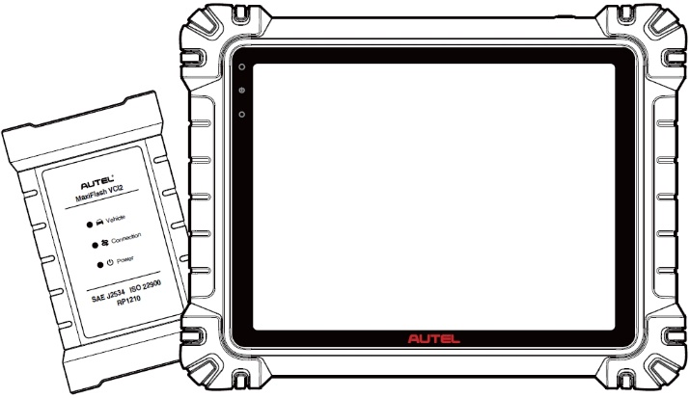

РЪКОВОДСТВО ЗА ПОТРЕБИТЕЛЯ

Търговски марки
Autel®, MaxiSys®, MaxiDAS®, MaxiScan®, MaxiTPMS®, MaxiRecorder® и MaxiCheck® са търговски марки на Autel Intelligent Technology Corp., Ltd., регистрирани в Китай, Съединените щати и други страни. Всички останали марки са търговски марки или регистрирани търговски марки на съответните им притежатели.
Информация за авторските права
Никоя част от това ръководство не може да бъде възпроизвеждана, съхранявана в система за извличане на данни или предавана под каквато и да е форма или по какъвто и да е начин - електронен, механичен, фотокопиране, запис или по друг начин - без предварителното писмено разрешение на Autel.
Отказ от гаранции и ограничаване на отговорностите
Цялата информация, спецификации и илюстрации в това ръководство са базирани на най-новата информация, налична към момента на отпечатване.
Autel си запазва правото да прави промени по всяко време без предупреждение. Въпреки че информацията в това ръководство е внимателно проверена за точност, не се дава гаранция за пълнотата и коректността на съдържанието, включително, но не само, спецификациите, функциите и илюстрациите на продукта.
Autel няма да носи отговорност за каквито и да е преки, специални, случайни или косвени щети, или за каквито и да е икономически последващи щети (включително пропуснати ползи) в резултат на използването на този продукт.

ВАЖНО
Преди да работите или да извършвате поддръжка на това устройство, моля, прочетете внимателно това ръководство, като обърнете специално внимание на предупрежденията и предпазните мерки за безопасност.
За услуги и поддръжка

pro.autel.com
www.autel.com

1-855-288-3587 (Северна Америка)

+86 (0755) 8614-7779 (Китай)
support@autel.com
За техническа помощ на всички останали пазари, моля вижте Техническа поддръжка в това ръководство.
Информация за безопасност
За ваша собствена безопасност и безопасността на другите, както и за предотвратяване на повреда на устройството и превозните средства, на които се използва, е важно инструкциите за безопасност, представени в това ръководство, да бъдат прочетени и разбрани от всички лица, които работят с устройството или влизат в контакт с него.
Съществуват множество процедури, техники, инструменти и части, необходими за обслужване на превозни средства, както и уменията на лицето, извършващо работата. Поради огромния брой приложения за тестване и вариации в продуктите, които могат да бъдат тествани с това оборудване, не можем да предвидим или да предоставим съвети или съобщения за безопасност, които да обхванат всяка ситуация. Отговорност на автомобилния техник е да е запознат със системата, която се тества. Изключително важно е да се използват правилни методи за обслужване и процедури за тестване. Важно е тестовете да се извършват по подходящ и приемлив начин, който не застрашава вашата безопасност, безопасността на другите в работната зона, използваното устройство или тестваното превозно средство.
Преди да използвате устройството, винаги се обръщайте към и следвайте съобщенията за безопасност и приложимите процедури за тестване, предоставени от производителя на тестваното превозно средство или оборудване. Използвайте устройството само както е описано в това ръководство. Не забравяйте да прочетете, разберете и спазвате всички съобщения за безопасност и инструкции в това ръководство.
Съобщения за безопасност
Съобщенията за безопасност са предоставени, за да се предотвратят наранявания и повреди по оборудването. Всички съобщения за безопасност са въведени със сигнална дума, указваща нивото на опасност.

ОПАСНОСТ
Показва непосредствено опасна ситуация, която, ако не бъде избегната, може да доведе до смърт или сериозно нараняване на оператора или на страничните наблюдатели.

ПРЕДУПРЕЖДЕНИЕ
Показва потенциално опасна ситуация, която, ако не бъде избегната, може да доведе до смърт или сериозно нараняване на оператора или на страничните наблюдатели.
Инструкции за безопасност
Съобщенията за безопасност тук обхващат ситуации, за които Autel е наясно към момента на публикуване. Autel не може да знае, оценява или съветва относно всички възможни опасности. Трябва да сте сигурни, че никое състояние или сервизна процедура, с които се сблъсквате, не застрашава вашата лична безопасност.
ОПАСНОСТ
Когато двигателят работи, поддържайте сервизната зона ДОБРЕ ПРОВЕТРЕНА или прикрепете система за отвеждане на отработените газове от сградата към изпускателната система на двигателя. Двигателите произвеждат въглероден оксид, отровен газ без мирис, който забавя времето за реакция и може да доведе до сериозни наранявания или загуба на живот.

Не се препоръчва използването на слушалки с висока сила на звука
Слушането на висока сила на звука за дълги периоди от време може да доведе до загуба на слуха.
Предупреждения за безопасност
- Винаги извършвайте автомобилни тестове в безопасна среда.
- Носете предпазни очила, които отговарят на стандартите на ANSI.
- Дръжте дрехи, коса, ръце, инструменти, тестово оборудване и др. далеч от всички движещи се или горещи части на двигателя.
- Управлявайте превозното средство в добре проветриво работно помещение, тъй като отработените газове са отровни.
- Поставете скоростния лост в положение PARK (за автоматична скоростна кутия) или NEUTRAL (за ръчна скоростна кутия) и се уверете, че ръчната спирачка е задействана.
- Поставете блокчета пред задвижващите колела и никога не оставяйте превозното средство без надзор по време на теста.
- Бъдете изключително внимателни, когато работите около бобината на запалването, капачката на разпределителя на запалването, кабелите на запалването и свещите. Тези компоненти създават опасно напрежение, когато двигателят работи.
- Дръжте наблизо пожарогасител, подходящ за гасене на пожари, причинени от бензин, химикали и електричество.
- Не свързвайте и не разкачайте никакво тестово оборудване, докато запалването е включено или двигателят работи.
- Поддържайте тестовото оборудване сухо, чисто, без масло, вода или мазнини. Използвайте чиста кърпа, навлажнена с мек препарат, за почистване на външната част на оборудването, ако е необходимо.
- Не шофирайте превозното средство и работете с тестовото оборудване едновременно. Всяко разсейване може да причини инцидент.
- Вижте сервизното ръководство на обслужвания автомобил и спазвайте всички диагностични процедури и предпазни мерки. Неспазването на това може да доведе до нараняване или повреда на тестовото оборудване.
- За да избегнете повреда на тестовото оборудване или генериране на неверни данни, уверете се, че акумулаторът на превозното средство е напълно зареден и връзката с DLC на превозното средство е чиста и здрава.
- Не поставяйте тестовото оборудване върху разпределителя на превозното средство. Силните електромагнитни смущения могат да повредят оборудването.

СЪДЪРЖАНИЕ
1 Използване на това ръководство 9
1.1 Конвенции 9
2 Общо въведение 11
2.1 Таблетка MaxiSys 11
2.2 MaxiFlash VCI2 16
2.3 Комплект аксесоари 20
2.4 Други аксесоари 21
3 Първи стъпки 23
3.1 Захранване 23
3.2 Изключване на захранването 28
4 Асистент техник по изкуствен интелект 29
5 Цифрова проверка на превозни средства 31
6 Диагностики 35
6.1 Установяване на комуникация с превозното средство 35
6.2 Първи стъпки 40
6.3 Идентификация на превозно средство 42
6.4 Навигация 46
6.5 Меню за диагностика 50
6.6 Диагностични функции 50
6.7 Графична диагностика 69
6.8 Сливане на данни в реално време 71
6.9 Програмиране и кодиране 72
6.10 Общи OBDII операции 75
6.11 Диагностичен доклад 79
6.12 Изходна диагностика 84
7 Услуга 85
7.1 Услуга за нулиране на маслото 85
7.2 Сервиз на електрическата ръчна спирачка (EPB) 86
7.3 Сервиз на системата за следене на налягането в гумите (TPMS) 87
7.4 Услуга за система за управление на батерии (BMS) 87
7.5 Сервиз на филтър за твърди частици (DPF) 87
7.6 Сервиз на сензора за ъгъла на завиване (SAS) 88
8 ADAS 90
9 Мениджър на данни 92
9.1 История на превозното средство 94
9.2 Информация за семинара 97
9.3 Клиент 97
9.4 Изображение 98
9.5 Отчет за облака 100
9.6 PDF файлове 100
9.7 Преглед на данните 101
9.8 Референтна стойност 101
9.9 Записване на данни 103
9.10 Деинсталиране на приложения 103
9.11 Архивиране и възстановяване 103
10 Autel Cloud 105
10.1 Регистрация и вход 106
10.2 Управление на устройства 107
10.3 Управление на файлове 111
10.4 Управление на клиенти 114
10.5 Информация за семинара 116
10.6 Архивиране на данни 118
11 Тест на батерията 119
11.1 Тестер за батерии MaxiBAS BT506 120
11.2 Подготовка за тест 122
11.3 Тест в превозното средство 123
11.4 Тест извън превозното средство 128
12 Настройки 131
12.1 Единица 131
12.2 Език 132
12.3 Настройки за печат 132
12.4 Настройки на отчета 133
12.5 Push известие 134
12.6 Автоматично актуализиране 134
12.7 Настройки на ADAS 135
12.8 Качване на OBFCM 135
12.9 Списък на превозните средства 136
12.10 Сортиране на приложения 136
12.11 Тест на батерията 136
12.12 Код на държава/регион 136
12.13 Закони и разпоредби 137
12.14 Системни настройки 137
12.15 Относно 137
13 Актуализация 138
14 Мениджър на VCI 139
14.1 Wi-Fi връзка 140
14.2 VCI Bluetooth сдвояване 140
14.3 BAS Bluetooth сдвояване 141
14.4 Актуализация на VCI 142
14.5 Актуализация на БАС 142
15 Ръчен инклинометър 143
16 Поддръжка 145
16.1 Поддържано оформление на екрана 145
16.2 Моят Профил 145
16.3 Обучение 146
16.4 Записване на данни 146
16.5 ЧЗВ 146
17 MaxiViewer 148
18 MaxiVideo 150
19 Бързи връзки 151
20 Дистанционен десктоп 152
20.1 Операции 152
21 Потребителска обратна връзка 154
22 Autel Потребителски Център 155
23 Поддръжка и сервиз 157
23.1 Инструкции за поддръжка 157
23.2 Контролен списък за отстраняване на неизправности 158
23.3 Относно използването на батерията 158
23.4 Процедури за обслужване 159
24 Информация за съответствие 163
25 Гаранция 165

Използване на това ръководство
Това ръководство съдържа инструкции за употреба на устройството.
Някои от илюстрациите, показани в това ръководство, може да съдържат модули и допълнително оборудване, които не са включени във вашата система.

Конвенции
Използват се следните конвенции:

Удебелен текст
Удебеленият текст се използва за маркиране на избираеми елементи, като например бутони и опции от менюто.
Пример:
- Докоснете OK.

Бележки и важни съобщения

Бележки
ЗАБЕЛЕЖКАТА предоставя полезна информация, като например допълнителни обяснения, съвети и коментари.

Важно
ВАЖНО показва ситуация, която, ако не се избегне, може да доведе до повреда на таблета или превозното средство.

Хипервръзки
Хипервръзки са налични в електронни документи. Синият курсив показва избираема хипервръзка; синият подчертан текст показва връзка към уебсайт или връзка към имейл адрес.

Илюстрации
Илюстрациите, използвани в това ръководство, са примерни, действителният екран за тестване може да се различава за всяко тествано превозно средство. Спазвайте заглавията на менютата и инструкциите на екрана, за да направите правилния избор на опция.

Процедури
Икона със стрелка показва процедура. Пример:
- За да изключите таблета MaxiSys
- Натиснете продължително (натиснете и задръжте) бутона за захранване/заключване.
- Докоснете Опция за изключване на захранването.
- Докоснете OK.

Общо въведение
Има две Основни компоненти на системата MaxiSys:
- Таблетка MaxiSys — централният процесор и мониторът за системата.
- MaxiFlash VCI2 — Интерфейс за комуникация с превозно средство 2.
Това ръководство описва конструкцията и действието на тези устройства и как работят заедно, за да предоставят диагностични решения.

Таблетка MaxiSys

Описание на функцията
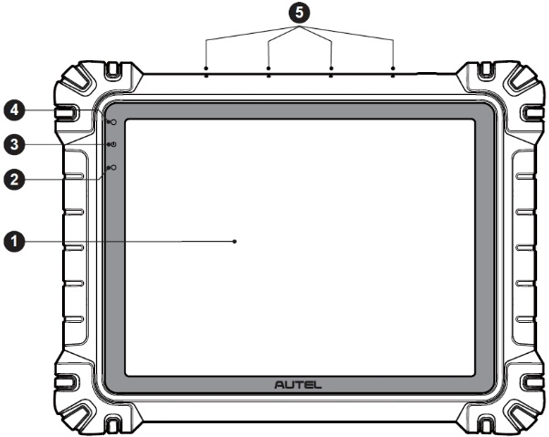
Фигура 2-1 Таблет MaxiSys, изглед отпред
- 11-инчов TFT-LCD капацитивен сензорен екран
- Сензор за околна светлина — открива околна яркост
- Светодиод за захранване — вижте Таблица 2-1 Описание на светодиода за захранване за подробности
- Предна камера
- Вграден микрофон

Таблица 2-1 Описание на светодиода за захранване
Светодиод | Цвят | Описание
Мощност | Зелено | - Свети зелено, когато таблетът се зарежда и нивото на батерията е над 90%.  - Свети зелено, когато таблетът е включен и нивото на батерията е над 20%.
Мощност | Жълто | Свети жълто, когато таблетът се зарежда и нивото на батерията е под 90%.
Мощност | Червено | - Свети червено, когато таблетът е включен и нивото на батерията е под 20%.  - Свети червено, когато таблетът показва аномалия след включване или по време на зареждане.
Камера
Описание на функцията: Използва се за идентифициране на информация за превозно средство, като например сканиране на VIN и фотографиране на превозно средство.
Въздействие върху поверителността: Събира VIN данни за превозното средство и ги качва в облачната платформа, за да идентифицира модела на превозното средство, годината на производство, типа на двигателя и др.
Контрол на разрешенията: Разрешенията за достъп до камерата могат да бъдат деактивирани в системните настройки (Път: Настройки > Системни настройки > Поверителност > Мениджър на разрешения > Камера).

Микрофон
Описание на функцията:
1. Използва се за асистент на техник по изкуствен интелект.
2. Използва се за аудио и видео запис чрез устройството и неговата камера.
Въздействие върху поверителността:
1. Събира гласови данни на потребителите за разпознаване на реч и преобразуване на реч в текст; съхранява данните локално или ги качва в облачната платформа.
2. Съхранява локално записани гласови данни от рекордера и камерата.
Контрол на разрешенията: Разрешенията за достъп до микрофона могат да бъдат деактивирани в системните настройки (Път: Настройки > Системни настройки > Поверителност > Мениджър на разрешения > Микрофон).
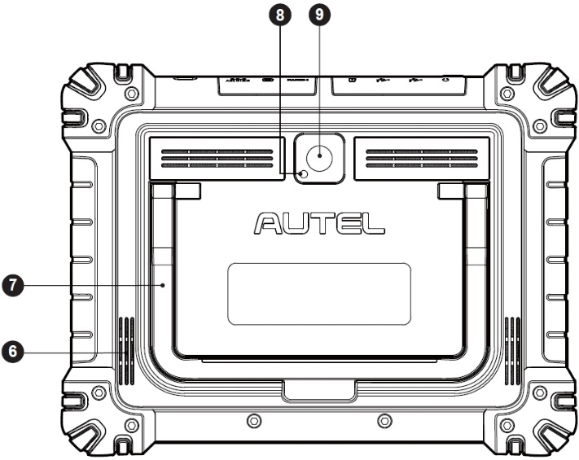
Фигура 2-2 Таблет MaxiSys, изглед отзад
- Говорител
- Сгъваема стойка — разтяга се отзад, за да позволи гледане на таблета без ръце
- Светкавица на камерата
- Задна камера
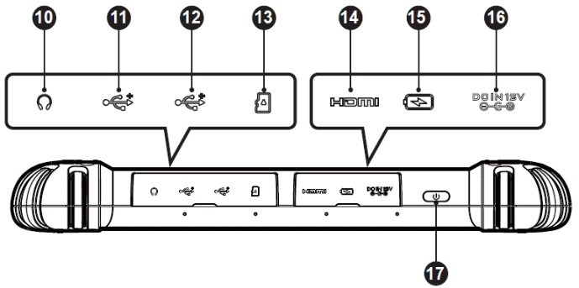
Фигура 2-3 Таблет MaxiSys, изглед отгоре
- Жак за слушалки
- USB порт
- USB порт
- Слот за мини SD карта
- HDMI (мултимедиен интерфейс с висока разделителна способност) порт
- Порт за зареждане тип C
- Входен порт за постояннотоково захранване
- Бутон за захранване/заключване — продължително натискане за включване/изключване на таблета; кратко натискане за изключване и заключване на екрана

Източници на енергия
Таблетът може да получава захранване от всеки от следните източници:
- Вътрешен батериен пакет
- AC/DC захранване
- Мощност на превозното средство
- Захранване тип C
ВАЖНО
Не зареждайте батерията, когато температурата е по-ниска от 0 °C (32 °F) или по-висока от 45 °C (113 °F).

Вътрешен батериен пакет
Таблетът може да се захранва от вградената си акумулаторна батерия, която, ако е напълно заредена, може да осигури достатъчна мощност за около 10 часа непрекъсната работа.

AC/DC захранване
Таблетът може да се захранва от електрически контакт, използвайки AC/DC адаптера. AC/DC захранването също така зарежда вътрешната батерия.

Мощност на превозното средство
Таблетът може да се захранва от адаптера за спомагателен контакт или друг порт за постояннотоково захранване на тестваното превозно средство чрез директна кабелна връзка. Захранващият кабел на превозното средство се свързва към порта за постояннотоково захранване от горната страна на таблета.

Захранване тип C
Този таблет може да се захранва с помощта на предоставения USB Type-C кабел. Той поддържа бързо зареждане USB Type-C 45W (15V/3A) PD (power delivery), ако вашият захранващ адаптер поддържа PD протокола.

Технически спецификации
Таблица 2-2 Спецификации на таблета
Елемент | Описание
Операционна система | Андроид 13
Процесор | Осемядрен процесор
Памет | 12 ГБ RAM и 256 GB вградена памет
Дисплей | 11-инчов екран с антирефлексно покритие (2176 x 1600)
Свързаност | - Wi-Fi x 2 (802.11 a/b/g/n/ac/ax 2x2 MIMO)  - BT V5.2 + EDR  - GPS  - USB 2.0 (два USB хоста тип A)  - USB тип C (използва се за зареждане на таблета или свързване към компютър за пренос на данни)  - HDMI 2.0  - SD карта (поддръжка до 256 GB)
Камера | - Задна част: 16 мегапиксела, автофокус със светкавица  - Предна част: 16 Мегапиксел
Сензори | - Гравитационен акселерометър  - Сензор за околна светлина (ALS)
Аудио  Вход / Изход | - Микрофон  - Двойни високоговорители  - 3-лентов или 4-лентов 3,5 мм жак за слушалки
Захранване и батерия | - Зареждане чрез 12V 6A DC адаптер  - USB Type-C 45W (15V/3A) PD (Power Delivery) бързо зареждане. Уверете се, че захранващият адаптер поддържа PD протокола.  - 15 000 mAh 3,85 V литиево-полимерна батерия
Входно напрежение | - DC вход: 12V/6A  - USB-C вход: 15V/3A макс. (също така поддържа 9V/3A или 5V/3A)
Работна температура. | 0°C до 50°C (32°F до 122°F)
Температура на съхранение | -10°C до 60°C (14°F до 140°F)
Размери  (W х Н х Г) | 315,4 мм (12,42”) x 240,3 мм (9,46”) x 39 мм (1,54”)
Тегло | 1656,5 г (3,65 фунта)
Протоколи | PLC J2497, ISO-15765, SAE-J1939, ISO-14229 UDS, SAE-J2411 Single Wire Can (GMLAN), ISO-11898-2, ISO-11898-3, SAE-J2819 (TP20), TP16, ISO-9141, ISO-14230, SAE-J2610 (Chrysler SCI), UART Echo Byte, SAE-J2809 (Honda Diag-H), SAE-J2740 (GM ALDL), SAE-J1567 (CCD BUS), Ford UBP, Nissan DDL UART with Clock, BMW DS2, BMW DS1, SAE J2819 (VAG KW81), KW82, SAE J1708, SAE-J1850 PWM (Ford SCP), SAE-J1850 VPW (GM Class2), ISO 13400, CAN FD

MaxiFlash VCI2

Описание на функцията
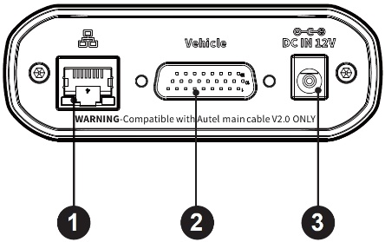
Фигура 2-4 VCI2 Изглед отгоре
- Ethernet порт
- Конектор за данни за превозно средство
- Входен порт за постояннотоково захранване
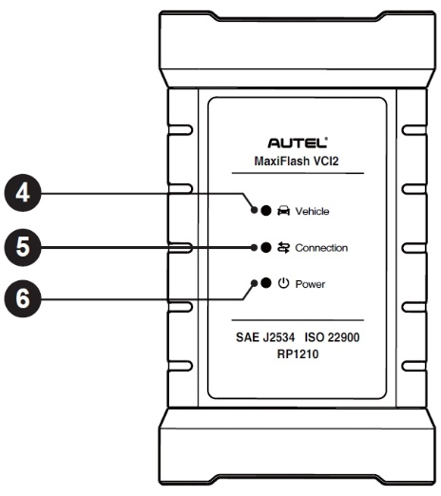
Фигура 2-5 VCI2 Изглед отпред
- Светодиод на превозното средство — мига зелено, когато устройството комуникира с превозното средство
- Светодиод за свързване — вижте Таблица 2-3 Описание на светодиода за свързване за подробности
- Светодиод за захранване — вижте Таблица 2-4 Описание на светодиода за захранване за подробности
ВАЖНО
Не изключвайте програмиращото устройство, докато светодиодният индикатор за състояние на автомобила свети. Ако програмирането бъде прекъснато, докато ECU на автомобила е празен или само частично програмиран, модулът може да не може да бъде възстановен.
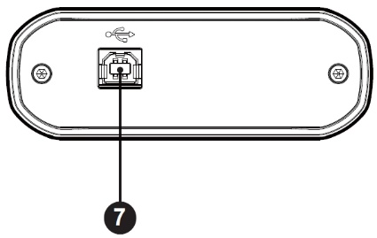
Фигура 2-6 Изглед отдолу на VCI2
- USB порт
Таблица 2-3 Описание на светодиода за свързване
LED | Цвят | Описание
Връзка | Зелено | Свети постоянно зелено, когато е свързан с таблета чрез USB кабел.
Връзка | Циан | Свети постоянно в циан (синьо/зелено), когато е свързан чрез Wi-Fi.
Връзка | Синьо | Свети постоянно в синьо, когато е свързан чрез безжична Bluetooth връзка.
Таблица 2-4 Описание на светодиода за захранване
LED | Цвят | Описание
Мощност | Жълто | Светва автоматично в жълто при включване, когато VCI2 се самотества.
Мощност | Зелено | Свети постоянно зелено, когато е включен.
Мощност | Червено | - Свети постоянно червено, когато възникне системна повреда.  - Мига в червено, когато VCI2 се обновява.

Комуникационни възможности
VCI2 поддържа Bluetooth (BT), Wi-Fi и USB комуникации. Той може да предава данни за превозното средство към таблета със или без кабелна връзка. На открити пространства работният обхват на предавателя чрез BT комуникация е до 100 м. Работният обхват на 5G комуникацията Wi-Fi е до 100 м. Ако сигналът се загуби поради извеждане извън обхват, комуникацията ще бъде възстановена, след като таблетът се върне в обхвата.

Възможности за програмиране
VCI2 е устройство за програмиране PassThru, съвместимо с D-PDU, SAE J2534 и RP1210. Използвайки актуализирания OEM софтуер, то е способно да замени съществуващия софтуер/фърмуер в електронните управляващи блокове (ECU), да програмира нови ECU и да отстранява софтуерно контролирани проблеми с управлението и емисиите.

Източници на енергия
VCI2 може да получава захранване от следните източници:
- Мощност на превозното средство
- AC/DC захранване

Мощност на превозното средство
VCI2 работи с 12/24 V захранване от превозното средство, което се захранва през порта за връзка за данни на превозното средство. Устройството се включва винаги, когато е свързано към OBDII/EOBD съвместим конектор за връзка за данни (DLC). За превозни средства, които не са съвместими с OBDII/EOBD, устройството може да се захранва от адаптер за спомагателен контакт или друг подходящ захранващ порт на тестваното превозно средство, като се използва кабелът за спомагателно захранване.

AC/DC захранване
VCI2 може да се захранва от контакта на стената, използвайки AC/DC адаптер за захранване.

Технически спецификации
Таблица 2-5 Спецификации на VCI2
Елемент | Описание
Комуникации | - BT V 5.0 + EDR  - USB 2.0  - Wi-Fi 5G  - Ethernet
Безжична честота | 5 GHz
Захранване и батерия | - 3750 mAh литиево-полимерна батерия  - Зареждане чрез 12 V DC захранване
Работна температура | 0°C до 50°C (32°F до 122°F)
Температура на съхранение | -10°C до 60°C (14°F до 140°F)
Размери  (Ш x В x Д) | 168,4 мм (6,63") x 98 мм (3,86") x 35 мм (1,38")
Тегло | 379,7 г (0,84 фунта)

Комплект аксесоари

Главен кабел
VCI2 може да се захранва чрез главния кабел Autel V2.0 (иконата V2.0 може да се види на кабела), когато е свързан към OBDII/EOBD съвместим автомобил. Главният кабел свързва VCI2 към конектора за данни (DLC) на автомобила, чрез който VCI2 може да предава данни за превозното средство към таблета.
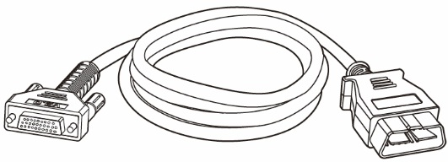
Фигура 2-7 Главен кабел V2.0


ЗАБЕЛЕЖКА
MaxiFlash VCI2 може да се свърже само чрез главния кабел Autel V2.0. НЕ използвайте други главни кабели Autel за свързване на MaxiFlash VCI2.

Адаптери тип OBDI (по избор)
Допълнителните адаптери тип OBDI са за превозни средства, които не са OBDII. Използваният адаптер зависи от типа на тестваното превозно средство. Най-често срещаните адаптери са показани по-долу. (Адаптерите се продават отделно. Моля, свържете се с вашия дистрибутор за подробности.)
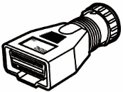  Benz-14 | 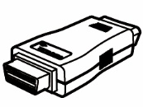  Chrysler-16 | 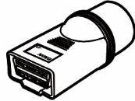  BMW-20 | 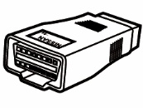  Nissan-14
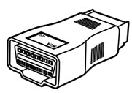 Kia-20 | 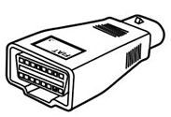 Fiat-3 | 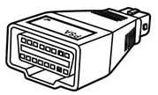 PSA-2 | 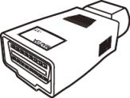 Mazda-17
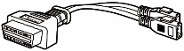  Volkswagen/  Audi-2+2 | 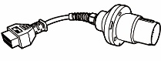  Benz-38 | 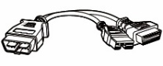  Mitsubishi/  Hyundai-12+16

Други аксесоари
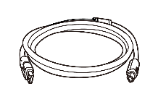 | USB 2.0 кабел V2 (иконата V2 може да се види на кабела)  Свързва таблета към VCI2.
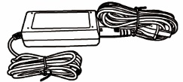 | AC/DC адаптер (12V)  Свързва таблета към външен AC/DC захранващ порт за захранване.  (Забележка: От съображения за опазване на околната среда, продуктовата опаковка не включва зарядно устройство на европейския пазар. Това устройство може да се захранва с повечето USB адаптери за захранване и кабел с USB Type-C щепсел.)
 | Адаптер за спомагателен захранващ контакт  Осигурява захранване на таблета или VCI2 чрез свързване към адаптера за спомагателен контакт на автомобила, тъй като някои превозни средства без OBDII не могат да осигурят захранване чрез DLC връзката.
 | Скоба за кабел  Осигурява захранване на таблета или VCI2 чрез връзка с акумулатора на превозното средство.
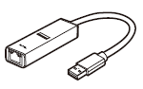 | USB към Ethernet адаптер  Функцията за мрежова връзка може да се реализира чрез това устройство.
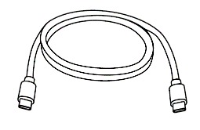 | USB кабел тип C  Поддържа зареждане.
 | Резервен предпазител x2  Предпазно устройство за адаптера за спомагателен контакт.

Първи стъпки
Уверете се, че таблетът има достатъчно захранване или е свързан към външен източник на захранване (вижте Източници на енергия).

Захранване
Натиснете продължително (натиснете и задръжте) бутона за захранване/заключване в горния десен ъгъл на таблета, за да включите устройството. Плъзнете нагоре от долната част на заключения екран, за да влезете в екрана на менюто за задачи на MaxiSys.
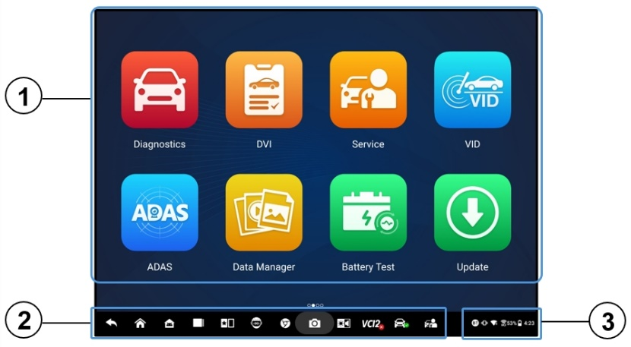
Фигура 3-1 Меню за задачи на MaxiSys
- Бутони за приложения
- Бутони за локатор и навигация
- Икони за състояние
ЗАБЕЛЕЖКА
Препоръчително е да заключвате екрана, когато не го използвате, за да защитите информацията в системата и да пестите енергия.
Почти всички операции на таблета се управляват чрез сензорния екран. Навигацията на сензорния екран е управлявана от менюта, което позволява бърз достъп до тестовата процедура или до необходимите данни чрез серия от въпроси и опции. Подробни описания на структурите на менютата се намират в главите за всяко приложение.

Бутони за приложения
Таблицата по-долу описва накратко всяко от приложенията в системата MaxiSys.
Таблица 3-1 Приложения
Бутон | Име | Описание
 | Диагностики | Достъпва диагностичните функции. Вижте Диагностика.
 | DVI | Преди да поставят диагнозата, техниците извършват цялостна проверка с очите си и записват резултатите. Вижте Цифрова проверка на превозното средство.
 | Услуга | Достъп до менюто със сервизни функции. Вижте Услуга.
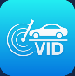 | VID | Достъп до екрана за въвеждане на VIN или екрана за потвърждение на информацията за превозното средство. Вижте Идентификация на превозното средство.
 | ADAS | Достъпва менюто на ADAS системите. Вижте e АDАS.
 | Мениджър на данни | Достъпва до запазените данни за сервиза, клиента и превозното средство, включително подробна диагностика на превозното средство и записи от тестове. Вижте Мениджър на данни.
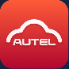 | Autel Cloud | Достъпва платформата Autel Cloud. Вижте Autel Cloud.
 | Тест на батерията | Достъпва менюто „Тест на батерията“ с две функции, включително тест в превозното средство и тест извън превозното средство. Вижте Тест на батерията.
 | Настройки | Достъпва менюто със системни настройки и общото меню на таблета. Вижте Настройки.
 | Актуализация | Достъпва менюто за актуализация на системния софтуер. Вижте Актуализация.
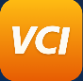 | Мениджър на VCI | Достъпва менюто за VCI връзка. Вижте Мениджър на VCI.
 | Ръчен инклинометър | Свързва таблета ви с ръчен инклинометър, за да измери височината на возене на автомобили Mercedes-Benz. Вижте Ръчен инклинометър.
 | MaxiTools | Включва събиране на лог файлове и нулиране до фабричните настройки в две части.
 | Поддръжка | Синхронизира онлайн базата данни за услуги на Autel с таблета MaxiSys. Вижте Поддръжка.
 | ОЕМ Оторизация | Управлява разрешенията за отключване на OE шлюза.
 | Демонстрация | Осигурява подробна демонстрация на работата за диагностика.
 | MaxiViewer | Осигурява бързо търсене на поддържани функции и/или превозни средства. Вижте MaxiViewer.
 | MaxiVideo | Конфигурира устройството да работи като видеоскоп, като го свързва с кабел за глава на изображението за по-близки проверки на превозни средства. Вижте MaxiVideo.
 | Бърза връзка | Предоставя свързани отметки на уебсайтове, за да се осигури бърз достъп до актуализации на продукти, обслужване, поддръжка и друга информация. Вижте Бърза връзка.
 | Дистанционен десктоп | Конфигурира таблета ви да получава отдалечена поддръжка чрез приложението TeamViewer. Вижте Дистанционен десктоп.
 | Потребителска обратна връзка | Можете да изпратите обратна връзка чрез това приложение, когато срещнете проблеми по време на използването на таблета. Вижте Потребителска обратна връзка.
 | Център за гласови умения | Позволява ви да научите как да използвате приложението за асистент на техник с изкуствен интелект. В момента поддържаният език за асистент на техник с изкуствен интелект е английски.
 | Autel Потребителски Център | Позволява на потребителите да регистрират инструмента Autel за изтегляне на най-новия издаден софтуер. Вижте Autel Потребителски Център.

Бутони за локатор и навигация
Операциите на бутоните за навигация в долната част на екрана са описани в таблицата по-долу:
Таблица 3-2 Бутони за локатор и навигация
Икона | Име | Описание
 | Локатор | Показва местоположението на екрана. Плъзнете екрана наляво или надясно, за да видите предишния или следващия екран.
 | Обратно | Връща се към предишния екран.
 | Начало на MaxiSys | Връща се към менюто за задачи на MaxiSys.
 | Начало на Android | Връща към началния екран на системата Android.
 | Последни приложения | Показва списък с приложения, които се изпълняват в момента. Докоснете иконата на приложение, за да го стартирате. Затворете работещо приложение, като го плъзнете нагоре. Или затворете всички работещи приложения, като докоснете Изчисти всички.
 | Разделен екран | Режимът на двоен екран „един до друг“ е специално проектиран за едновременно показване на два различни прозореца. Често използваните приложения в разделената лента с приложения могат да се добавят и изтриват.
 | Асистент техник по изкуствен интелект | Изпълнява задачи с гласово управление. Вижте Асистент техник по изкуствен интелект. В момента поддържаният език за гласово управление е английски.
 | Браузър | Стартира интернет браузъра Chrome.
 | Камера | Докоснете иконата на камерата, за да отворите визьора на камерата. Натиснете и задръжте иконата, за да направите екранна снимка на екрана. Запазените файлове се съхраняват автоматично в приложението Мениджър на данниза по-късен преглед. Вижте Мениджър на данни.
 | Дисплей и звук | Регулира яркостта на екрана и силата на звука на аудио изхода.
 | Пряк път за VCI мениджър | Отваря приложението VCI Manager. Зелена икона в долния десен ъгъл показва, че VCI2 е свързан, докато червена икона „X“ ще се покаже, ако връзката е неуспешна.
 | Пряк път на MaxiSys | Връща се към екрана за диагностика.
 | Пряк път за услуга | Връща се към екрана за обслужване.
- За да използвате камерата
- Докоснете иконата на камерата. Отваря се екранът на камерата.
- Фокусирайте изображението, което ще бъде заснето, във визьора.
- Докоснете иконата на камерата от дясната страна на екрана. Визьорът вече показва заснетото изображение и автоматично го запазва.
- Докоснете миниатюрното изображение в горния десен ъгъл на екрана, за да видите запазената снимка.
- Докоснете бутона „Назад“ или „Начало“, за да излезете от приложението за камера.

ЗАБЕЛЕЖКА
След като плъзнете екрана на камерата отляво надясно, режимът на камерата и режимът на видео могат да се превключат чрез докосване на иконата Камера или иконата Видео.

Икони за състоянието на системата
Вашият таблет MaxiSys е напълно функционален таблет с Android със стандартните икони за състоянието на операционната система Android. Вижте документацията на Android за допълнителна информация.

Изключване на захранването
Всички комуникации с превозното средство трябва да бъдат прекратени преди изключване на таблета. Показва се предупредително съобщение, ако се направи опит за изключване, докато таблетът комуникира с превозното средство. Принудителното изключване, докато таблетът комуникира с превозното средство, може да доведе до грешки в ECU-то на някои превозни средства. Моля, излезте от приложението за диагностика, преди да изключите таблета.
- За да изключите таблета MaxiSys
- Натиснете продължително (натиснете и задръжте) бутона за захранване/заключване.
- Докоснете Опция за изключване на захранването.
- Докоснете OK.
- Рестартиране на системата
В случай на системен срив, натиснете продължително бутона за захранване/заключване и докоснете Рестартиране, за да рестартирате системата.

Асистент техник по изкуствен интелект
Системата MaxiSys MS909S2 разполага с усъвършенстваната функция за техник с изкуствен интелект, управлявана с глас, на Autel, която може да ви помогне да изпълнявате задачи като отваряне на приложения, автоматично сканиране на системите на превозното средство, бързо намиране на диагностични функции и подпомагане на вземането на решения за подобряване на ефективността.
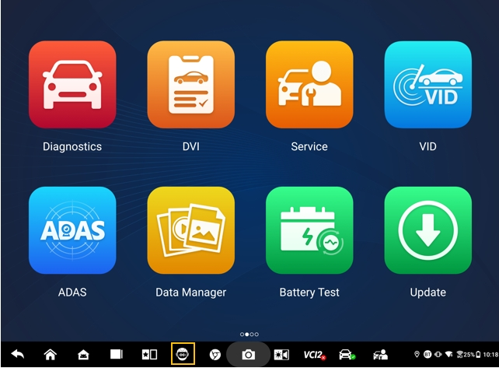
Фигура 4-1 Икона на асистент на техник с изкуствен интелект
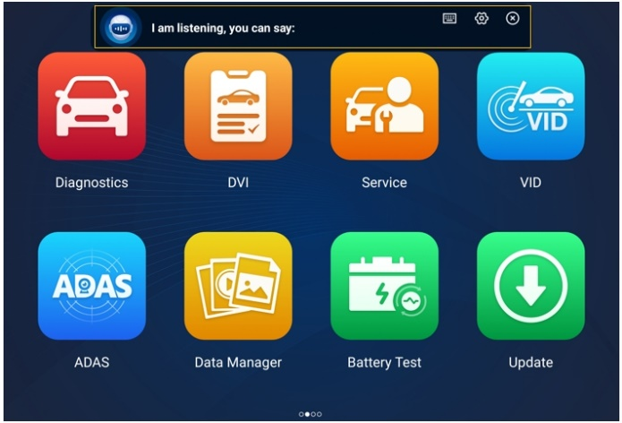
Фигура 4-2 Екран на асистент на техник с изкуствен интелект
Когато дадете команда, започваща с „Хей, Маx“, всичко е изключително лесно, като например отваряне на приложения или функции, идентифициране на тестови превозни средства, свързване към Wi-Fi и включване на камерата, без да мръднете пръст.
Функцията „Помощник на техник с изкуствен интелект“ ви помага основно при изпълнението на следните задачи:
- Отворени системни приложения
Можете да кажете „Отвори браузър,“ „Стартирай браузъра,“ „Отвори галерията,“ „Включи камерата,“ „Включи Bluetooth,“ „Увеличи звука,“ „Стартирай имейла,“ и т.н.
- Отворете приложенията в менюто за задачи на MaxiSys
Можете да кажете „Отвори VID,“ „Отвори диагностика на Honda,“ „Отвори осцилоскопа,“ „Стартирай осцилоскопа,“ „Включи VCI,“ и т.н.
- Търсене и локализиране на диагностичните функции
Можете да кажете: „Автоматичен избор,“ „Отваряне на автоматично сканиране,“ „Прочитане на DTC,“ „Искам да направя нулиране на EPB,“ „Отиване към нулиране на ECU,“ „Отваряне на горещи функции,“ „Отваряне на нулиране на лампата за поддръжка,“ „Стартиране на функциите на инжектора,“ и т.н.
- Управлявайте функционалните бутони
Функционалните бутони, като OK, ESC и сканиране за грешки, могат да се управляват с глас, вместо да се натискат с докосване.

Цифрова проверка на превозни средства
Преди диагностициране е необходима дигитална проверка на превозното средство (DVI), за да могат техниците да проверят външния вид, екстериора и интериора на автомобила, спирачките и гумите, двигателния отсек и други. Техниците могат да извършат цялостна визуална проверка и след това да запишат резултатите в системата MaxiSys.
- За да извършите DVI
- Включете таблета и се уверете, че е свързан към източник на захранване.
- Докоснете DVI бутон за приложение от менюто за задачи на MaxiSys.
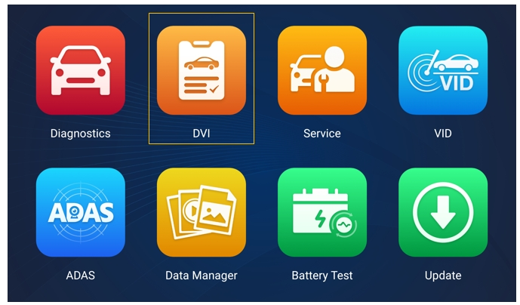
Фигура 5-1 Икона на DVI приложение
- Изберете „Информация за превозното средство“ от лявото навигационно меню и въведете съответната информация отдясно, включително информация за сервиза, информация за техник, информация за клиента и информация за превозното средство.
ЗАБЕЛЕЖКА
Полетата, маркирани със звездичка (*), са задължителни.
- Изберете „Външен вид на превозното средство“ от навигационното меню. За повредените зони и свързаните с тях компоненти докоснете бутона „AI сканиране“, за да направите снимки, и докоснете „Gotovo“. Докоснете „Рисуване на ръка“, за да нарисувате кръгове с пръст върху снимката, за да направите маркировки, и след това докоснете „Запазване“. Докоснете OK, за да се върнете към екрана „Carossery Condition“(Състояние на каросерията). Завършете всички проверки на външния вид на превозното средство със същите стъпки.

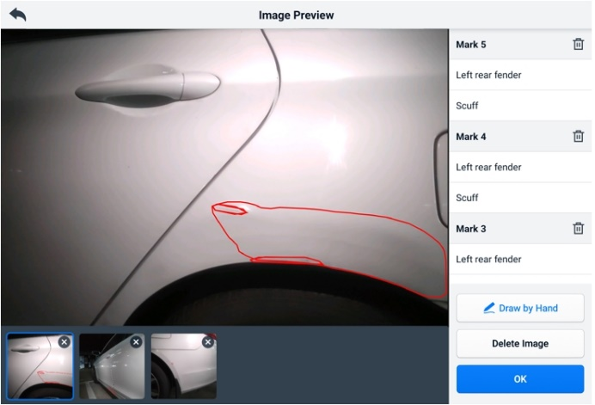
Фигура 5-2 Екран 1 за проверка на външния вид на превозното средство
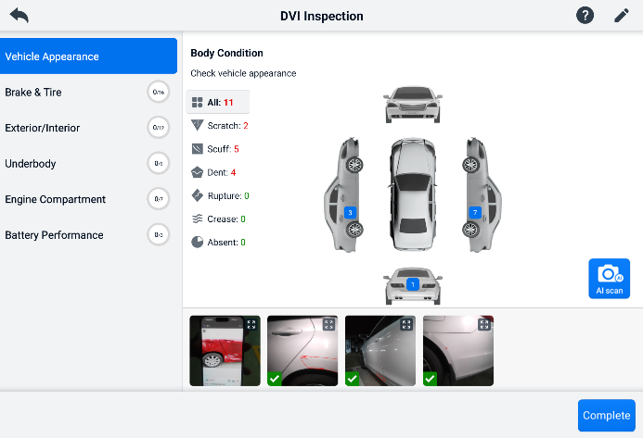
Фигура 5-3 Екран 2 за проверка на външния вид на превозното средство
- Изберете „Спирачки и гуми“ от навигационното меню. Следвайте инструкциите на екрана, за да проверите спирачките и гумите на автомобила.
- Направете визуална проверка въз основа на действителната ситуация. Има три опции за избор: Няма грешки, Необходимо е внимание и Необходимо е незабавно внимание.
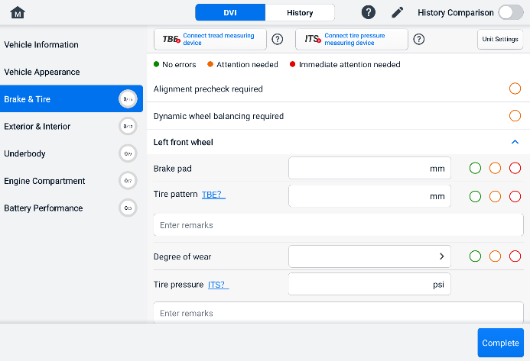
Фигура 5-4 Екран 1 за проверка на спирачките и гумите
- Докоснете иконата „Помощ“ и следвайте стъпките на екрана, за да свържете устройство за измерване на протектора или устройство за измерване на налягането в гумите към MS909S2. Диагностичният таблет може автоматично да разпознае качените данни за налягането в гумите или дълбочината на протектора. Въведете съответните данни на екрана.
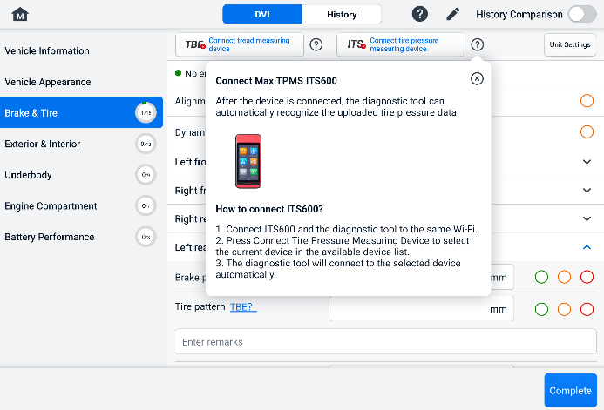
Фигура 5-5 Екран 2 за проверка на спирачките и гумите
ЗАБЕЛЕЖКА
Докоснете бутона „Сравнение на историята“ в горния десен ъгъл на екрана, за да направите сравнение с условията в историята.
- Изберете функционален елемент от лявото навигационно меню и следвайте инструкциите на екрана, за да извършите проверките на екстериора/интериора на автомобила, долната част на каросерията, двигателния отсек и работата на батерията.
- Докоснете „Завършване“ в долния десен ъгъл на екрана, за да запазите всички проверки. Докоснете „Отчет“, за да видите генерирания DVI отчет.
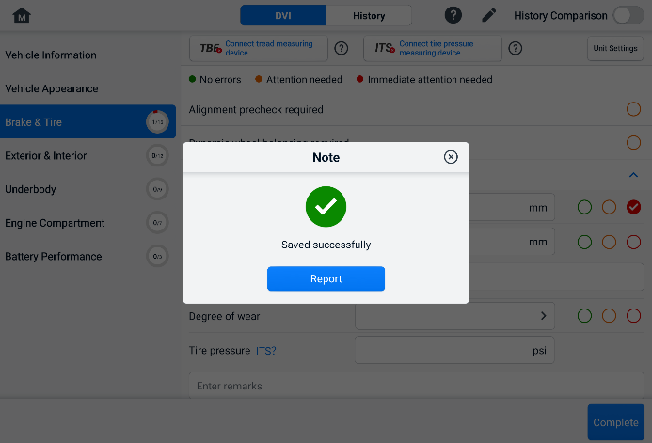
Фигура 5-6 Екран за запазване на DVI
- DVI отчетът може да се прегледа и в приложението Мениджър на данни. Докоснете PDF или CОблачен доклад и изберете отчет, за да го отворите и видите подробна информация.

Диагностики
Приложението „Диагностики“ може да получи достъп до електронния модул за управление на множество системи за управление на превозното средство, включително, но не само, двигателя, трансмисията, антиблокиращата спирачна система (ABS) и системата за въздушни възглавници (SRS).

Установяване на комуникация с превозното средство
Диагностичните операции изискват свързване на таблета MaxiSys към тестваното превозно средство чрез VCI2, използвайки главния кабел. (Използвайте съответния OBD I-тип адаптер, ако е необходимо.) За да установите правилна комуникация на превозното средство с таблета, трябва да изпълните следните стъпки:
            - Свържете VCI2 към DLC на автомобила както за комуникация, така и за захранване.
            - Свържете VCI2 към таблета чрез Bluetooth сдвояване, Wi-Fi или USB връзка.
            - Когато горните стъпки са изпълнени, проверете пряката връзка на VCI Manager в долната част на екрана. Ако в долния десен ъгъл се показва зелена икона за BT, Wi-Fi или USB, таблетът MaxiSys е готов да започне диагностика на превозното средство.

Връзка на превозното средство
Методът, използван за свързване на VCI2 към DLC на превозното средство, зависи от конфигурацията на превозното средство, както следва:
- Превозно средство, оборудвано със система за управление на бордова диагностика Two (OBDII), осигурява както комуникация, така и 12-волтово захранване чрез стандартизиран J-1962 DLC.
- Превозно средство, което не е оборудвано със система за управление OBDII, осигурява комуникация чрез DLC връзка, а в някои случаи подава 12-волтово захранване чрез контакта на адаптера за допълнително захранване или връзка с акумулатора на превозното средство.
OBDII връзка с превозно средство
Този тип връзка изисква само основния кабел без допълнителен адаптер.
- За свързване към OBDII превозно средство
      - Свържете женския адаптер на главния кабел към конектора за данни на превозното средство на VCI2 и затегнете закрепващите винтове.
      - Свържете 16-пиновия мъжки адаптер на кабела към DLC конектора на автомобила, който обикновено се намира под арматурното табло на автомобила.
ЗАБЕЛЕЖКА
DLC устройството на автомобила не винаги се намира под арматурното табло. За допълнителна информация относно свързването, вижте ръководството за потребителя на тестваното превозно средство.
Свързване на превозно средство без OBDII
Този тип връзка изисква както основния кабел, така и необходимия OBDI адаптер за конкретното обслужвано превозно средство.
Има три възможни условия за свързване на превозно средство без OBDII:
- DLC връзката осигурява както комуникация, така и захранване.
- DLC връзката осигурява комуникация, а захранването се подава чрез адаптерната връзка към спомагателния контакт.
- DLC връзката осигурява комуникация, а захранването се подава чрез връзка с акумулатора на превозното средство.
- За свързване към превозно средство без OBDII
- Свържете женския адаптер на главния кабел към конектора за данни на превозното средство на VCI2 и затегнете закрепващите винтове.
- Намерете необходимия OBDI адаптер и свържете неговия 16-пинов жак към мъжкия адаптер на главния кабел.
- Свържете прикачения OBDI адаптер към DLC разпределителния щит на автомобила.
ЗАБЕЛЕЖКА
Някои превозни средства може да имат повече от един адаптер или може да имат тестови кабели вместо адаптер. Направете правилната връзка към DLC на превозното средство, както е необходимо.
- За свързване на адаптера за спомагателен контакт
- Включете конектора за постояннотоково захранване на адаптера за допълнително захранване във входния порт за постояннотоково захранване на устройството.
- Свържете мъжкия конектор на адаптера за спомагателен контакт към контакта за адаптера за спомагателен контакт на автомобила.
- За свързване на кабела на скобата
- Свържете тръбния щепсел на скобата към мъжкия конектор на адаптера за спомагателен контакт.
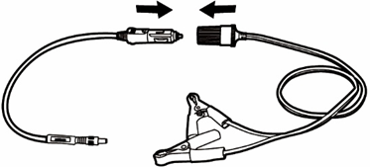
Фигура 6-1 Връзка между адаптера за спомагателен контакт и кабела на скобата
- Включете конектора за постояннотоково захранване на адаптера за допълнително захранване във входния порт за постояннотоково захранване на VCI2.
- Свържете кабела на скобата към акумулатора на автомобила.

VCI връзка
След като VCI2 е правилно свързан към превозното средство, светодиодът за захранване на VCI2 светва постоянно в зелено и ще се чуе звуков сигнал, което показва, че е готов за установяване на комуникация с таблета.
В комплект с комплект инструменти за таблет MaxiSys, VCI2 поддържа три метода за комуникация с таблета: Bluetooth, Wi-Fi и USB кабел.

Bluetooth връзка
В открити пространства работният обхват за Bluetooth комуникация е около 100 м (328 фута), което дава на техниците по-голяма мобилност за извършване на диагностика на превозни средства от всяка точка на сервиза.
За да се ускори диагностиката на множество превозни средства, в натоварените сервизи могат да се използват повече от един VCI2, което позволява на техниците бързо да сдвоят своя таблет MaxiSys с всеки VCI2 чрез Bluetooth поотделно, като по този начин се елиминира необходимостта от изключване на VCI2 от едно превозно средство и след това свързване към друго всеки път.
- За да сдвоите таблета с VCI2 чрез Bluetooth
- Включете таблета.
- Изберете приложението Мениджър на VCI от менюто за задачи на MaxiSys.
- Изберете VCI BT от списъка с режими на свързване и докоснете превключвателя Bluetooth, за да го включите. Устройството автоматично сканира за налични устройства за Bluetooth сдвояване. Намерените устройства са изброени в секцията с настройки в долния десен ъгъл на екрана.
ЗАБЕЛЕЖКА
Ако не бъде намерен VCI2, това може да означава, че силата на сигнала е твърде слаба, за да бъде открит. Препозиционирайте VCI2 и отстранете всички възможни предмети, които могат да причинят смущения на сигнала. Докоснете бутона за сканиране в горния десен ъгъл на екрана, за да сканирате отново за устройства.
- Обикновено името на VCI2 се показва като „Maxi“ с наставката „сериен номер“. Изберете VCI2 за сдвояване. (Ако се използва повече от един VCI2, уверете се, че е избран правилният VCI2 за сдвояване.)
- Когато сдвояването е успешно, състоянието на връзката се показва като „Свързано“.
- Прякият път на VCI Manager в долната част на екрана показва зелена кръгла BT икона, когато таблетът и VCI2 са свързани.
Вижте VCI Bluetooth сдвояване за допълнителна информация.

Wi-Fi връзка
VCI2 поддържа 5 GHz Wi-Fi връзка. На открити пространства работният обхват на 5G Wi-Fi комуникацията е до 100 м (328 фута).
- За да сдвоите таблета с VCI2 чрез Wi-Fi
- Включете таблета.
- Изберете приложението Мениджър на VCI от менюто за задачи на MaxiSys.
- Изберете Wi-Fi от списъка с режими на свързване и докоснете превключвателя Wi-Fi, за да го включите. Таблетът автоматично сканира за налични устройства за Wi-Fi връзка. Намерените VCI2 са изброени в секцията с настройки в долния десен ъгъл на екрана.
- Обикновено името VCI2 се показва като „Maxi“ с наставката сериен номер. Изберете необходимото устройство за свързване.
- Когато сдвояването е успешно, състоянието на връзката се показва като „Свързано“.
- Прякият път на VCI Manager в долната част на екрана показва зелена кръгла икона за Wi-Fi, когато таблетът и VCI2 са свързани.
Вижте Wi-Fi връзка за допълнителна информация.

USB кабелна връзка
Връзката с USB кабел е лесен и бърз начин за установяване на комуникация между таблета и VCI2. След правилно свързване на USB кабела от таблета към VCI2, пряк път на VCI Manager в долната част на екрана показва зелена значка и светодиодът за превозно средство на VCI2 свети постоянно зелено, което показва, че връзката между устройствата е успешна. Диагностичният таблет MaxiSys вече е готов за извършване на диагностика на превозното средство.
ЗАБЕЛЕЖКА
За най-стабилна комуникация се препоръчва използването на USB връзка между таблета и VCI2, когато извършвате програмиране или кодиране на ECU.

Съобщение за липса на комуникация
- Ако таблетът не може да се свърже с VCI2, се показва съобщение „Грешка“. Съобщението „Грешка“ показва, че таблетът не комуникира с VCI2. Отстранете грешката, като изпълните следните стъпки:
- Уверете се, че VCI2 е включен.
- Когато използвате безжична връзка, уверете се, че мрежата е конфигурирана правилно и е свързано правилното устройство.
- Ако таблетът внезапно загуби комуникация по време на диагностиката, уверете се, че няма предмети, които причиняват прекъсване на сигнала.
- Уверете се, че VCI2 е правилно позициониран с предната му страна нагоре.
- Преместете таблета по-близо до VCI2. Ако използвате кабелна връзка, уверете се, че кабелът е здраво свързан към VCI2.
- Уверете се, че светодиодът за VCI2 връзка свети за избрания тип комуникация: Bluetooth, Wi-Fi или USB кабел.
- Ако VCI2 не може да установи комуникационна връзка, ще се появи съобщение с инструкции за отстраняване на неизправности. Възможните причини за комуникационната грешка включват:
- VCI2 не може да установи комуникационна връзка с превозното средство.
- За диагностика е избрана система на превозното средство, която не се поддържа от превозното средство.
- Има хлабава връзка.
- Има изгорял предпазител на превозното средство.
- Превозното средство или кабелът за данни имат повреда в окабеляването.
- Има повреда във веригата на кабела за данни или адаптера.
- Идентификацията на превозното средство е въведена неправилно.

Първи стъпки
Преди първата употреба на приложението Diagnostics, уверете се, че VCI2 е правилно свързан към таблета и комуникира с него. Вижте Установяване на комуникация с превозното средство за повече подробности.
Когато VCI2 е правилно свързан към превозното средство чрез главния кабел и е сдвоен с таблета, платформата е готова да започне диагностика на превозното средство. Докоснете бутона на приложението Диагностики в менюто Job на MaxiSys. Менюто на превозното средство се показва на екрана.
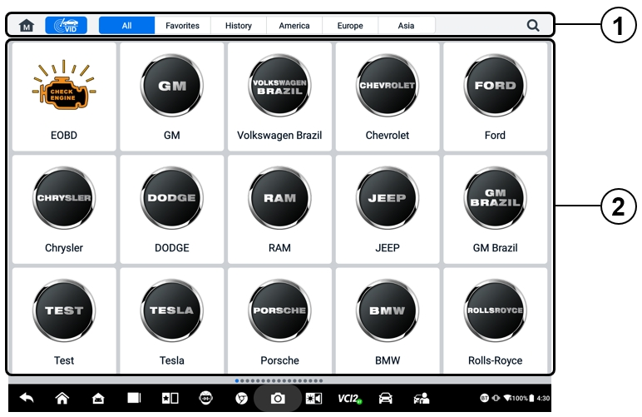
Фигура 6-2 Екран на менюто на превозното средство
- Горни бутони на лентата с инструменти
- Икона на производителя
Бутони на горната лента с инструменти
Операциите на бутоните на лентата с инструменти в горната част на екрана са изброени и описани в таблицата по-долу:
Таблица6-1 Горни бутони на лентата с инструменти
Бутон | Име | Описание
 | Дом | Връща се към менюто за задачи на MaxiSys.
 | ВИД | Докоснете този бутон, за да отворите падащ списък:  - Докоснете Auto Detect (Автоматично откриване) за автоматично откриване на VIN.  - Докоснете „Ръчно въвеждане“, за да въведете VIN кода или номера на регистрационния номер ръчно.  - Докоснете и сканирайте VIN/регистрация Регистрационна табела за сканиране на VIN кода/регистрационния номер с камера.
 | Всички | Показва всички марки превозни средства в менюто на превозното средство.
 | Любими | Показва избрани от потребителя любими марки превозни средства.
 | История | Показва съхранените записи от историята на тестовото превозно средство. Тази опция осигурява директен достъп до записаните по-рано тестове на превозното средство. Вижте История на превозното средство.
 | Америка | Показва менюто на американските превозни средства.
 | Европа | Показва менюто на европейските превозни средства.
 | Азия | Показва менюто за азиатски автомобили.
 | Търсене | Докоснете в полето за търсене, за да се покаже виртуална клавиатура и въведете производителя на превозното средство, което ще бъде тествано.
Икони на производителя
Иконите на производителя показват различните марки превозни средства. Изберете производителя икона, след като VCI2 е правилно свързан към тестваното превозно средство, за да започне диагностична сесия.

Идентификация на превозно средство
Системата MaxiSys поддържа пет метода за идентификация на превозни средства.
- Автоматично откриване
- Ръчно въвеждане
- Сканирайте VIN/регистрационен номер късно
- Ръчен избор на превозно средство
- Директен вход в OBDII

Автоматично откриване
Системата MaxiSys разполага с най-новата функция за автоматично разпознаване, базирана на VIN, за идентифициране на CAN превозни средства само с едно докосване, което позволява на техника бързо да идентифицира точния автомобил и да сканира наличните му системи за кодове за неизправности.
Има две опции за въвеждане, за да се изпълни функцията за автоматично откриване:
- От приложението VID
- За да извършите автоматично откриване
- Свържете таблета с VCI2 и установете комуникационна връзка чрез Bluetooth, Wi-Fi или USB кабел. Вижте Установяване на комуникация с превозното средство.
- Докоснете бутона на приложението VID от менюто за задачи на MaxiSys.

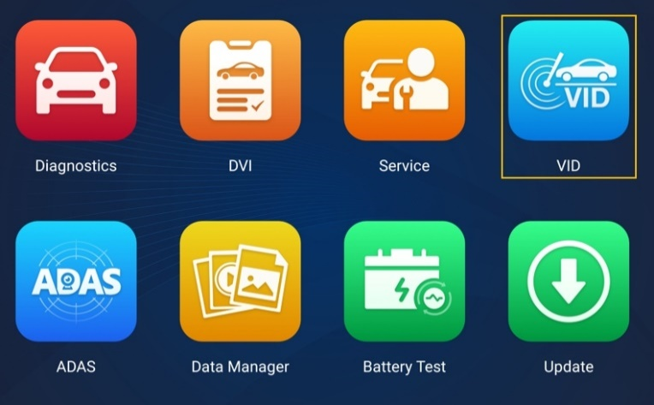
Фигура 6-3 Екран на приложението VID
- Информацията за превозното средство ще бъде автоматично идентифицирана и след това показана на екрана. Докоснете „Диагностики“ или „Сервиз“, за да изпълните функцията.
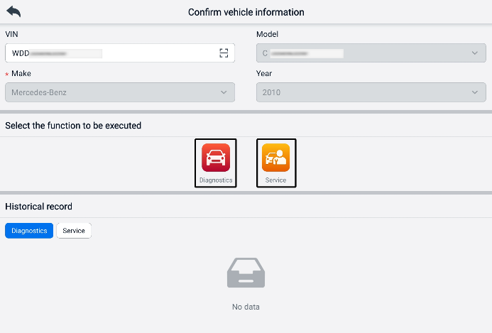
Фигура 6-4 Екран за потвърждение на информацията за превозното средство 1
Ако информацията за превозното средство не може да бъде идентифицирана автоматично, моля, въведете VIN номера ръчно или докоснете иконата за сканиране, за да сканирате и разпознаете VIN номера. За подробни стъпки за работа, моля, вижте Ръчно въвеждане.
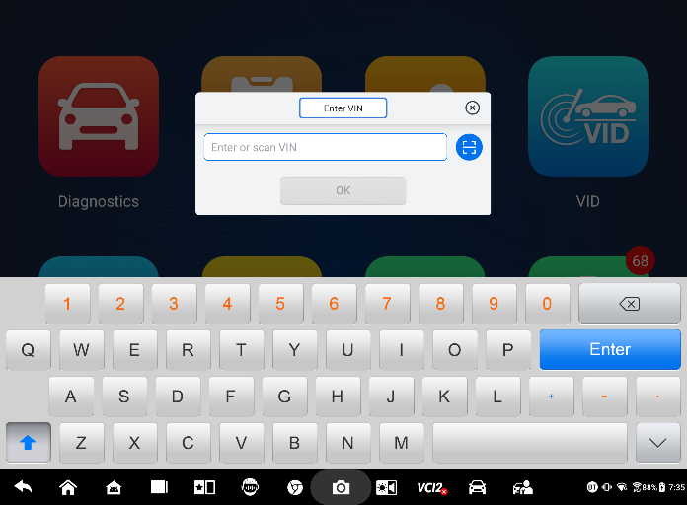
Фигура 6-5 Екран за потвърждение на информацията за превозното средство 2
- От приложението за Диагностики
- За да извършите автоматично откриване
- Докоснете бутона на приложението Диагностики от менюто Job на MaxiSys. Показва се менюто Prevozno sredstvo.
- Докоснете бутона VID в горната лента с инструменти. Изберете Автоматично откриване. Таблетът започва сканиране на VIN номера на ECU-то на автомобила. След като тестваното превозно средство бъде успешно идентифицирано, системата ще ви насочи към екрана на главното меню за диагностика.
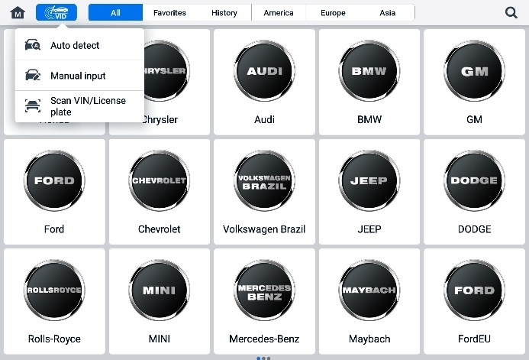
Фигура 6-6 Екран с бутон VID

Ръчно въвеждане
За превозни средства, които не поддържат функцията за автоматично разпознаване, системата MaxiSys ви позволява да въведете VIN номера или регистрационния номер на превозното средство ръчно или просто да направите снимка на VIN стикера или регистрационния номер за бърза идентификация на превозното средство.
- За да извършите ръчно въвеждане
- Докоснете бутона на приложението Диагностики от менюто Job на MaxiSys. Показва се менюто Prevozno sredstvo.
- Докоснете бутона VID в горната лента с инструменти (вижте Фигура 6-6 Бутон VID Екран).
- Изберете Ръчно въвеждане.
- Докоснете полето за въвеждане и въведете правилния VIN код или номер на регистрационен номер.
- Докоснете OK. Превозното средство ще бъде идентифицирано и съпоставено с базата данни за превозни средства, а системата ще ви насочи към екрана на главното меню за диагностика.

Сканирайте VIN/регистрационен номер късно
Докоснете и сканирайте VIN/регистрационния номер в падащия списък (вижте Фигура 6-6 Бутон VID Екран), камерата ще се отвори. От дясната страна на екрана, отгоре надолу, са налични три опции: Сканиране на баркод, Сканиране на VIN и Сканиране на регистрационен номер.
ЗАБЕЛЕЖКА
Методът за сканиране на регистрационен номер се поддържа в някои страни и региони. Моля, въведете ръчно номера на регистрационния номер, ако не е наличен.
Изберете една от трите опции и позиционирайте таблета, за да подравните VIN или регистрационния номер в прозореца за сканиране. Резултатът се показва в диалоговия прозорец „Резултат от разпознаването“ след сканиране. Докоснете OK, за да потвърдите резултата, след което на таблета ще се покаже екранът за потвърждение на информацията за превозното средство. Ако цялата информация за превозното средство е правилна, докоснете иконата в средата на екрана, за да потвърдите VIN номера на тестваното превозно средство, и докоснете OK, за да продължите.
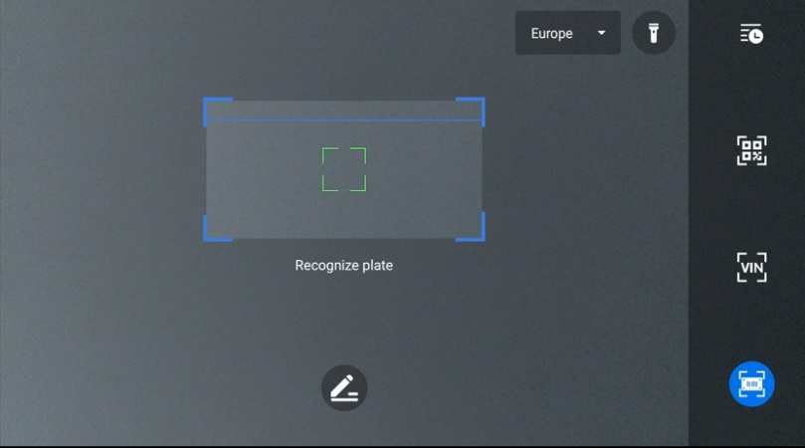
Фигура 6-7 Сканиране на VIN / екран за регистрационен номер
Ако VIN/регистрационният номер не може да бъде сканиран, моля, въведете го ръчно. Докоснете OK, за да продължите. Потвърдете VIN номера на тестваното превозно средство, за да продължите.

Ръчен избор на превозно средство
Когато VIN номерът на превозното средство не може да бъде извлечен автоматично чрез ECU на превозното средство или конкретният VIN номер е неизвестен, можете да изберете превозното средство ръчно.
Избор на превозно средство стъпка по стъпка
Този режим на избор на превозно средство се управлява от менюто. Изберете производител на превозно средство от екрана „Меню на превозното средство“ и ще се покаже екранът „Получаване на VIN информация“, след което натиснете бутона „ Ръчен избор“. Изберете информацията за превозното средство, като например марка, модел, обем, тип двигател и година на производство, на същия екран. Докоснете бутона ESC в долния десен ъгъл на екрана, за да излезете от избора на превозно средство. Докоснете бутона „Нулиране“, за да изберете отново информацията за превозното средство, ако е необходимо.

Директен вход в OBDII
Понякога таблетът може да не е в състояние да идентифицира превозно средство. За тези превозни средства потребителят може да извърши обща OBDII или EOBD диагностика. Вижте Общи OBDII операции за допълнителна информация.

Навигация

Оформление на диагностичния екран
След като информацията за превозното средство бъде потвърдена, докоснете OK, за да влезете в основната диагностична програма. Този раздел описва често срещани функции, включително автоматично сканиране, управляващ блок, обслужване и програмиране. Наличните функции може да варират в зависимост от превозното средство.
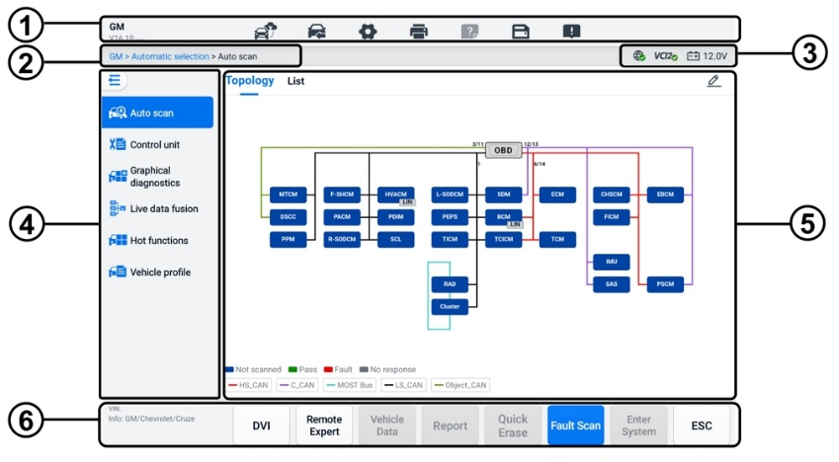
Фигура 6-8 Екран на главното меню за диагностика
- Лента с инструменти за диагностика
- Текущ път на директорията
- Лента с информация за състоянието
- Навигационна лента
- Главен раздел
- Функционални бутони

Лента с инструменти за диагностика
Лентата с инструменти за диагностика съдържа бутони, които ви позволяват да отпечатвате или запазвате показаните данни и да извършвате други операции. Таблицата по-долу предоставя кратко описание на операциите с бутоните на лентата с инструменти за диагностика:
Таблица 6-2 Бутони на лентата с инструменти за диагностика
Бутон | Име | Описание
 | Remote Expert | Докоснете, за да стартирате приложението Remote Expert. Тази функция е налична в някои страни и региони.
 | Замяна на превозни средства | Излиза от диагностичната сесия и се връща към екрана с менюто на превозното средство, за да избере друго превозно средство за тестване.
 | Настройки | Отваря екрана с настройки. Вижте Настройки.
 | Печат | Запазва и отпечатва копие на показаните данни. Вижте Настройки за печат.
 | Помощ | Предоставя инструкции или съвети за работата с различни диагностични функции.
 | Запазване | Отваря подменю, което предоставя опции за съхранение на данни.
 | Записване на данни | Използвайте тази функция, когато възникне грешка по време на тестване или диагностициране на превозно средство. Тази функция ще запише комуникационните данни и информацията от ECU на тестваното превозно средство и ще ги изпрати на техническия персонал на Autel за преглед и предоставяне на решения.  Отидете в приложението за поддръжка, за да следите напредъка на обработката. Вижте Мениджър на данни.
ЗАБЕЛЕЖКА
Лентата с инструменти за диагностика (разположена в горната част на екрана) ще бъде активна по време на диагностичната сесия за задачи като отпечатване и запазване на показаните данни, получаване на помощна информация или извършване на регистриране на данни.
- За отпечатване на данни в „Диагностики“
- Докоснете „Диагностики“ приложението в менюто за задачи на MaxiSys. Бутонът „Печат“ в лентата с инструменти за диагностика е наличен по време на всички диагностични операции.
- Докоснете „Печат“ и ще се покаже падащо меню.
- Отпечатай тази страница — отпечатва екранна снимка на текущия екран.
- Отпечатай всички данни — отпечатва PDF копие на всички показани данни.
- Ще бъде създаден временен файл и изпратен през компютъра до принтера.
- Когато файлът бъде изпратен, се показва съобщение за потвърждение.
ЗАБЕЛЕЖКА
Уверете се, че таблетът и принтерът са свързани чрез Wi-Fi или LAN, преди да печатате. За повече инструкции относно печата вижте Настройки за печат. за подробности.
- За изпращане на отчети за регистриране на данни в „Диагностики“
- Докоснете „Диагностики“ приложение в менюто за задачи на MaxiSys. Бутонът за регистриране на данни в лентата с инструменти за диагностика е достъпен във всички Диагностични операции.
- Докоснете бутона „Регистриране на данни“, за да се покажат опциите за грешки. Изберете конкретна грешка, след което докоснете OK и ще се покаже формуляр за подаване, за да попълните информацията за отчета.
- Докоснете бутона „Изпращане“ в горния десен ъгъл на екрана, за да изпратите формуляра за отчет през интернет. Показва се съобщение за потвърждение, когато изпратено успешно.

Текущ път на директорията
Текущият път до директорията показва всички имена на директории за достъп до текущата страница.

Лента с информация за състоянието
Лентата с информация за състоянието в горния десен ъгъл на главния раздел показва следните елементи:
- Икона за състояние на мрежата — показва дали има връзка с мрежа.
- Икона VCI2 — показва състоянието на комуникацията между таблета и VCI2.
- Икона за батерия — показва състоянието на батерията на превозното средство.

Навигационна лента
Навигационната лента от лявата страна на екрана показва главното меню на диагностичните функции. Главното меню варира в зависимост от тестваното превозно средство. Общото меню включва Автоматично сканиране, Контролен блок, Графична диагностика, Обединяване на данни в реално време, Актуални функции, Профил на превозното средство и Програмиране. Докоснете иконата в горния ляв ъгъл на навигационната лента, за да скриете главното меню, и я докоснете отново, за да се покаже.

Главен раздел
Главният раздел варира в зависимост от етапа на работа и показва избрани опции за идентификация на превозното средство, главното меню, тестовите данни, съобщенията, инструкциите и друга диагностична информация.

Функционални бутони
Функционалните бутони, показани в долната част на екрана, варират в зависимост от операцията. Функцията включва навигация, отчитане и изчистване на код. Функциите на тези бутони ще бъдат описани в следващите раздели, когато е уместно.

Съобщения на екрана
Съобщенията се показват, когато е необходимо допълнително въвеждане, преди да се продължи. Има основно три вида съобщения на екрана: Потвърждение, Предупреждение и Грешка.

Съобщения за потвърждение
Този тип съобщения обикновено се показват като екран „Информация“, когато сте на път да извършите действие, което не може да бъде отменено, или когато е започнато действие и е необходимо вашето потвърждение, за да продължите.
Когато не се изисква потребителски отговор, съобщението се показва за кратко.

Предупредителни съобщения
Този тип съобщения се показват, когато завършването на избраното действие може да доведе до необратима промяна или загуба на данни. Пример за такова съобщение е съобщението „Изтриване на кодове“.

Съобщения за грешки
Съобщенията за грешки се показват, когато е възникнала системна или процедурна грешка. Възможните грешки включват прекъсване на кабела и прекъсване на комуникацията.

Меню за диагностика
Приложението за диагностика ви позволява да установите връзка за данни с ECU на автомобила чрез VCI2 за диагностика и поддръжка на превозното средство.
Екранът на главното меню за диагностика (вижте Фигура 6-8 Екран на главното меню за диагностика) навигира потребителите, за да извършват четене на кодове, изчистване на кодове или извършване на комплексни функции за автомобилна диагностика и т.н. След като функцията бъде избрана, таблетът ще установи комуникация с превозното средство чрез VCI2 и ще влезе в съответното меню с функции или меню за избор въз основа на вашия избор.

Диагностични функции
Автоматично сканиране
Функцията за автоматично сканиране, която може да се използва за стартиране на автоматично сканиране на всички налични системи в превозното средство, ще бъде показана в навигационната лента при достъп до функцията за диагностика.
На екрана за автоматично сканиране има два раздела: раздел „Топология“ и раздел „Списък“.
- Раздел „Топология“
За редица марки автомобили, включително Volkswagen, Audi, BMW, Ford, Land Rover, Jaguar, Chrysler, Fiat, Volvo и др., е налична топологична карта, която показва връзката между системите на превозното средство. ECU системата на тестваното превозно средство се показва под формата на топологична диаграма, която описва разположението на кабелите и системите на управляващата верига на превозното средство и пътя, използван за предаване на данни.
Когато избирате система, информацията, като например описание на ECU, DTC, графики за местоположение и PING мрежа, се показва от дясната страна.
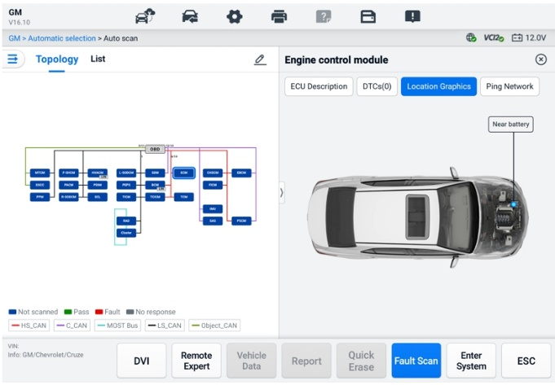
Фигура 6-9 Раздел „Топология“
- Страница със списък с раздели
Страницата със списъка е достъпна за повечето превозни средства.
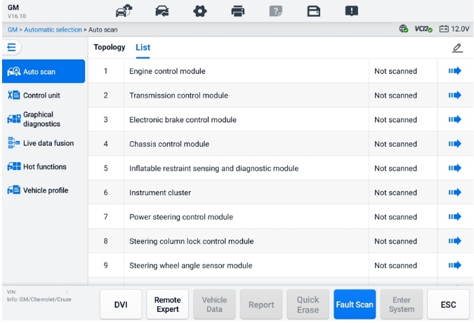
Фигура 6-10 Страница със списък с раздели
- За да извършите функция за автоматично сканиране
Вземете топологията като пример:
- Докоснете бутона на приложението „Диагностика“ в менюто „Задачи“ на MaxiSys. Изберете съответната информация за превозното средство и влезте в екрана на главното меню „Диагностика“ (вижте Фигура 6-8 Екран на главното меню за диагностика).
- Изберете Автоматично сканиране от навигационната лента n.
- Топологичната карта се показва в основната секция. Докоснете бутона „Сканиране за неизправности“ в долната част на екрана, за да сканирате системните модули на превозното средство.
Резултати от автоматично сканиране
- Раздел „Топология“
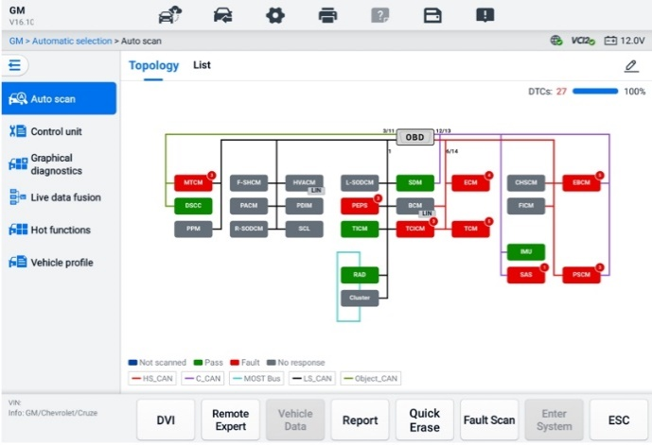
Фигура 6-11 Резултати от сканирането в раздел „Топология“ Страница 1
Общият брой на грешките ще се появи в горния десен ъгъл, а резултатите ще бъдат показани в различни цветове след сканиране:
- Зелено: системата не е открила неизправности.
- Червено: системата е открила неизправности. Броят на неизправностите се показва в горния десен ъгъл на системата.
- Сиво: системата не е получила отговор.
- Синьо: системата не е сканирана.
След сканиране можете да докоснете система с неизправности, за да видите информация, като подробни DTC, графики за местоположение и PING мрежа от дясната страна.
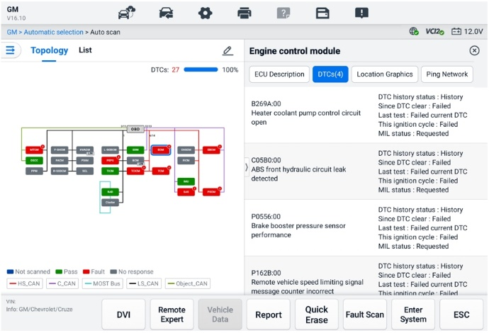
Фигура 6-12 Резултати от сканирането в раздел „Топология“, страница 2
Докоснете „Enter System“ (Вход в системата) бутон в долната част, за да извършите по-нататъшни действия диагностика или изпълнение на функции въз основа на откритите неизправности с гласови команди, започващи с „Хей, Макс“.
- Страница със списък с раздели
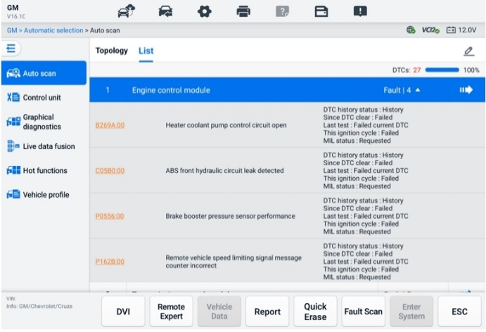
Фигура 6-13 Резултати от сканиране в страницата със списък с раздели
Общият брой на грешките ще се появи в горния десен ъгъл. Подробните резултати от сканирането се показват в четири колони.
- Колона 1 — показва системните номера
- Колона 2 — показва сканираните системи
- Колона 3 — показва резултатите от сканирането
- Грешка | #: Показва има/са открити код(ове) за грешка; "#" показва броя на откритите грешки.
- Пропуск | Без грешка: Показва, че системата е сканирана и не е открита грешка.
- Не е сканирано: Показва, че системата не е била сканирана.
- Няма отговор: Показва, че системата не е получила отговор.
- Колона 4 — докоснете бутона, за да влезете в система за извършване на допълнителна диагностика.
Таблицата по-долу предоставя кратко описание на функционалните бутони в долната част на екрана за автоматично сканиране:
Таблица 6-3 Описания на функционалните бутони
Име | Описание
DVI | Достъпва екрана на приложението DVI.
Remote Expert | Излиза от функцията за диагностика и осъществява достъп до функцията „Remote Expert“ за извършване на дистанционно обслужване.
Данни за превозното средство | Показва свързаната информация за данните на превозното средство.
Доклад | Показва диагностичните данни във формата на отчет.
Бързо изтриване | Изтрива цялата информация за неизправности след сканиране.
Сканиране за повреди | Сканира системните модули на превозното средство.
Пауза | Паузира процеса на сканиране.
Влезте в системата | Влиза в ECU системата.
ESC | Връща към предишния екран или излиза от екрана за диагностика.
Контролен блок
Функцията „Управляващ блок“ ви позволява ръчно да намерите необходимата система за управление за тестване чрез серия от опции. Просто следвайте процедурите, управлявани от менюто, и правете правилния избор всеки път; програмата ще ви насочи към менюто с диагностични функции след няколко направени от вас избора.
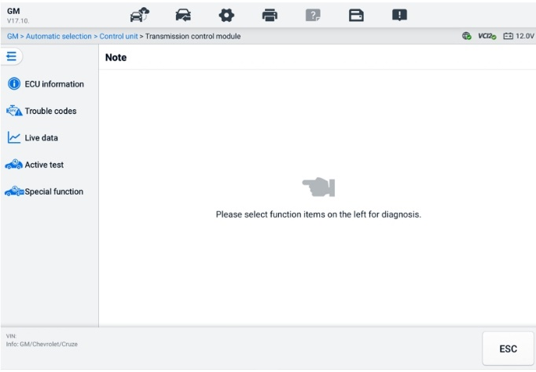
Фигура 6-14 Екран на управляващия блок
Наличните функции може да варират в зависимост от превозното средство. Менюто с функции може да включва:
- Информация за ECU — показва подробна информация за ECU. Изберете, за да се покаже информационният екран.
- Кодове за неизправности — съдържа „Четене на кодове“ и „Изтриване на кодове“. Първият показва подробна информация за DTC, получена от контролния модул на превозното средство. Вторият ви улеснява да изтриете DTC и други данни от ECU.
- Данни в реално време — извлича и показва данни и параметри в реално време от ECU на автомобила.
- Активен тест — предоставя специфични тестове на подсистеми и компоненти. Наличните тестове варират в зависимост от превозното средство.
- Специални функции — предоставя функции за адаптиране на компоненти или кодиране на варианти за персонализирани конфигурации и позволява въвеждането на адаптивни стойности за определени компоненти след ремонти. Наличните функции варират в зависимост от превозното средство.

Информация за електронен блок (ECU)
Тази функция извлича и показва специфична информация за тестваното управляващо устройство, включително тип устройство, номера на версиите и друга информация.
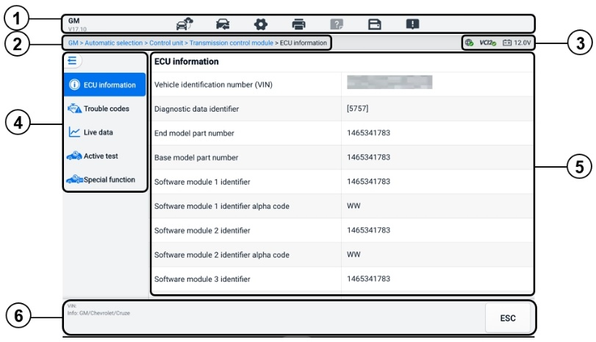
Фигура 6-15 Информационен екран на ECU
- Лента с инструменти за диагностика — вижте Таблица 6-2 Бутони на лентата с инструменти за диагностика за подробни описания на операциите на всеки бутон.
- Текущ път на директорията
- Лента с информация за състоянието
- Навигационна лента
- Главен раздел — лявата колона показва имената на артикулите; дясната колона показва спецификациите или описанията.
- Функционален бутон — В този случай, само n Бутонът ESC е наличен; натиснете го, за да излезете след гледане.

Кодове за неизправности
кадър“, „Прочитане на кодове“ и „Изтриване на кодове“ се намират в екрана „Кодове за неизправности“. Бутонът „Замразяване на кадър“ще се активира, ако има данни от замразения кадър за преглед. Докоснете бутона „Изтриване на кодове“, за да изтриете DTC и други данни от ECU, като същевременно докоснете бутона „Прочитане на кодове“, за да се покаже подробната информация за DTC, извлечена от контролния модул на превозното средство. Когато докоснете „Кодове за неизправности“ от навигационната лента на екрана на контролния блок, таблетът автоматично ще прочете информацията за DTC в ECU.
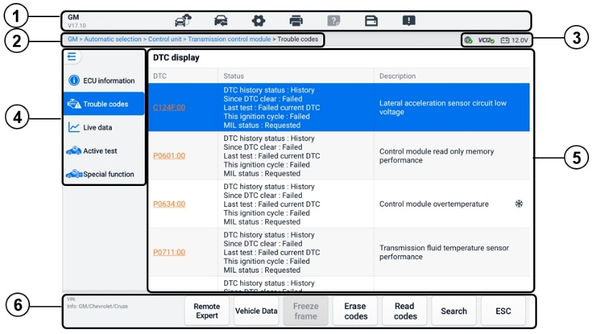
Фигура 6-16 Екран с кодове за неизправности
- Лента с инструменти за диагностика — вижте Таблица 6 -2 Бутони на лентата с инструменти за диагностика за подробни описания на операциите на всеки бутон.
- Текущ път на директорията
- Лента с информация за състоянието
- Навигационна лента
- Главен раздел
- Колона 1 — показва извлечените кодове от превозното средство
- Колона 2 — показва състоянието на извлечените кодове
- Колона 3 — показва подробни описания за извлечените кодове
- Икона на снежинка — показва се само когато данните за замразен кадър са налични за преглед. Докоснете иконата, за да се покаже екранът с данни. Екранът за замразен кадър е подобен на екрана за четене на кодове и изпълнява подобни операции.
- Функционални бутони
- Remote Expert — докоснете, за да получите достъп до функцията за отдалечен експерт.
- Замразен кадър — икона на снежинка се появява, когато данните от замразения кадър са налични за преглед.
- Изтриване на кодове — докоснете, за да изтриете кодовете от ECU. Препоръчително е да прочетете DTC и да извършите необходимите ремонти, преди да изтриете кодовете.
След като прочетете извлечените кодове от превозното средство и са извършени определени ремонти, можете да изтриете кодовете от превозното средство, като използвате тази функция. Преди да извършите тази функция, уверете се, че ключът за запалване на превозното средство е в положение ON (RUN) при изключен двигател.
- За изтриване на кодове
- Докоснете „Изтриване на кодове“ от функционалните бутони.
- Показва се предупредително съобщение, което ви информира за загуба на данни, когато тази функция се приложи.
- Докоснете „OK“, за да продължите. Появява се екран за потвърждение, когато операцията е успешно завършена.
- Докоснете „Отказ“, за да излезете.
- Докоснете ESC на екрана за потвърждение, за да излезете от екрана „Изтриване на кодове“.
- Проверете отново функцията „Четене на кодове“, за да се уверите, че операцията е успешна.
- Четене на кодове — извлича и показва DTC от системата за управление на превозното средство. Екранът „Четене на кодове“ е различен за всяко тествано превозно средство.
- Търсене — докоснете, за да потърсите избрания DTC за допълнителна информация в интернет.
- ESC — докоснете го, за да се върнете към предишния екран или да излезете от функцията.

Данни в реално време
След като докоснете опцията „Данни в реално време“ от лявата навигационна лента, екранът показва групите параметри по подразбиране. Докоснете група, за да влезете в екрана с данни в реално време за подробности. Можете също да създадете нова група данни, като докоснете иконата Добавяне ().
Екранът с данни в реално време показва списък с данни за избраната система. Показаните параметри варират в зависимост от превозното средство. Превъртането с жестове ви позволява да се придвижвате бързо през списъка с данни. Докоснете екрана и плъзнете пръста си нагоре или надолу, за да промените позицията на показваните параметри, ако данните заемат повече от един екран.

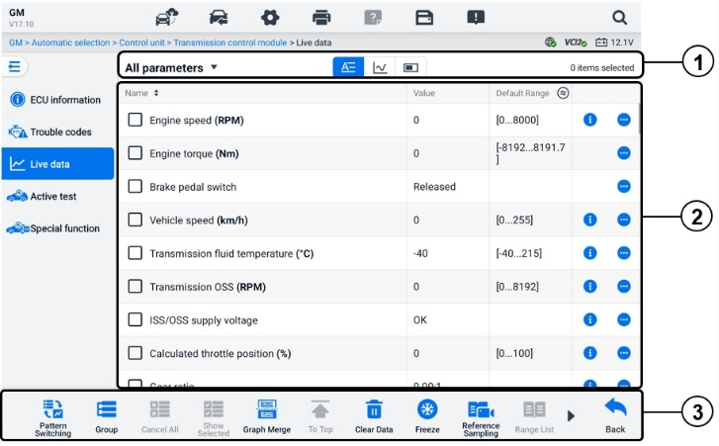
Фигура 6-17 Екран с данни в реално време
- Горна лента с инструменти
- Избор на група данни — докоснете падащия бутон, за да изберете необходимата група данни.
- Режим на показване — за избрана група данни са налични три режима на показване.
- Текстов режим — режимът по подразбиране, който показва параметрите като текстов списък.
- Режим на графика на вълновата форма — показва параметрите в графики на вълновите форми.
- Режим на цифров измервателен уред — показва параметрите под формата на графика на цифровия измервателен уред.
- Главен раздел
- Колона с име — показва имената на параметрите.
- Квадратче за отметка — докоснете квадратчето за отметка вляво от параметър, за да изберете елемента. Докоснете квадратчето за отметка отново, за да го отмените.
- Колона със стойности — показва стойностите на параметрите.
- Колона с диапазон по подразбиране— показва диапазоните по подразбиране на параметрите.
ЗАБЕЛЕЖКА
Докоснете иконата отдясно на колоната „Диапазон“, за да превключите между показването на максимални и минимални стойности при функцията за запис и референтната стойност.
- Бутон за меню за препълване — докоснете иконата , за да отворите подменю, което предлага четири режима на показване и други опции.
- Бутон за помощна информация — докоснете иконата , за да отворите екрана „Помощ за данни в реално време“, който предоставя помощна информация за избраните данни в реално време, като например значение, принцип и свързани части.

Режим на показване
Налични са четири вида режими на показване за преглед на данни, което ви позволява да преглеждате различни видове параметри в режима, най-подходящ за представяне на данните.
Икона | Режим на показване
 | Текстов режим
 | Режим на графика на вълновата форма. Поддържат се цифрови параметри и параметри на състоянието.
 | Режим на цифров измервателен уред. Поддържат се само параметри от цифров тип.
 | Режим на аналогов измервателен уред. Поддържат се само параметри от цифров тип.
- За да изберете режим на показване
- Изберете желаната група данни в левия ъгъл на горната лента с инструменти.
- Докоснете режим на показване измежду текстов режим, режим на графика на вълновата форма и режим на цифров измервателен уред за избраната група данни.
- Или докоснете бутона за препълващо меню, за да изберете режим на показване за конкретен параметър. Всеки параметър показва избрания режим независимо.
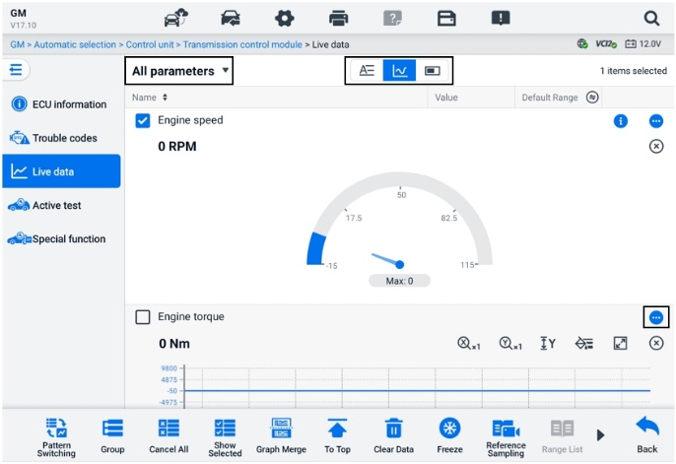
Фигура 6-18 Екран за режим на показване

Бутон за управление
Ще бъдат показани общо 4 контролни бутона: Превключване на устройства, Настройка на спусъка и Добавяне към група.
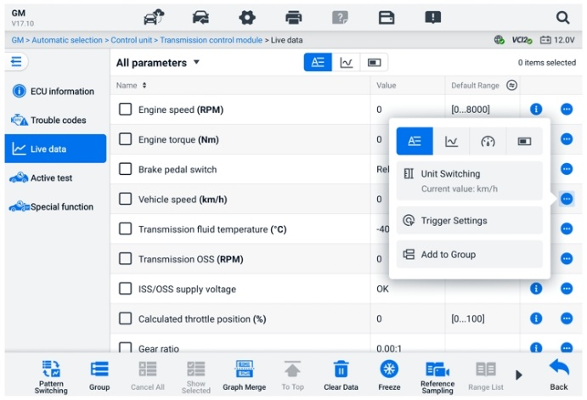
Фигура 6-19 Екран с контролни бутони
- Превключване на мерни единици — докоснете, за да превключите мерната единица за стойността на параметъра.
- Настройки на тригера —Докоснете, за да се покаже прозорецът с настройки на тригера.
На екрана с настройки на спусъка можете да зададете стандартен диапазон, като попълните минимална и максимална стойност. При превишаване на този диапазон, функцията за задействане ще се изпълни и устройството автоматично ще запише и запази генерираните данни. Можете да проверите запазените данни в реално време, като докоснете бутона „Преглед“ в долната част на екрана.
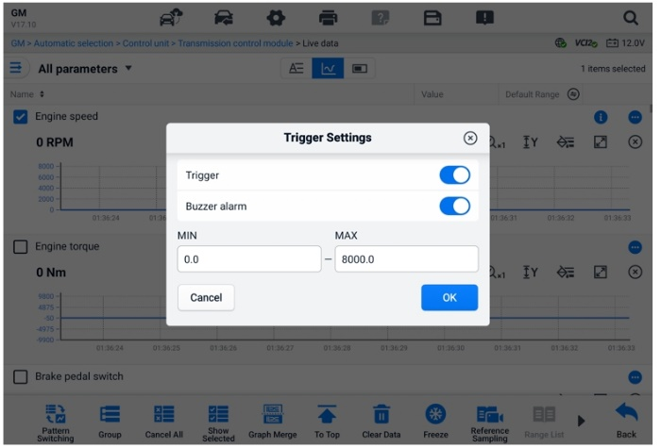
Фигура 6-20 Екран за настройки на спусъка
В прозореца „Настройки на тригера“ са налични два бутона и две полета за въвеждане.
- Спусък — Включва и изключва спусъка. Спусъкът е ВКЛ. по подразбиране.
- Звукова аларма — включва и изключва алармата. Функцията за аларма издава звуков сигнал като предупреждение, когато отчетените данни достигнат предварително зададената минимална или максимална точка. Звуковият сигнал ще прозвуча само при първото задействане.
- МИН. — докоснете това поле за въвеждане, за да се покаже виртуална клавиатура, за да въведете желаната долна гранична стойност.
- МАКС — докоснете това поле за въвеждане, за да покажете виртуална клавиатура, за да въведете желаната горна гранична стойност.
  - За да зададете спусък
- Докоснете бутона за препълване от дясната страна на параметъра, за да отворите подменю.
- Докоснете бутона Настройки на задействането под Текстовия режим в подменюто, за да отворите прозореца Настройки на задействането.
- Докоснете MIN полето за въвеждане и въведете необходимата минимална стойност.
- Докоснете MAX полето за въвеждане и въведете желаната максимална стойност.
- Докоснете OK, за да запазите настройката и да се върнете към екрана с данни в реално време; или докоснете Отказ, за да излезете без запазване.
Когато Когато спусъкът е зададен успешно, пред името на параметъра се показва маркировка за спусъка. Маркировката е сива, когато не е задействана, и оранжева, когато е задействана. Освен това, на всяка от графиките с данни (когато е приложен режим „Графика на вълновата форма“) се показват две хоризонтални линии, които показват точката на аларма. Линиите на границата са показани в различни цветове, за да се различават от формата на вълната на параметъра.
- Добавяне към групата — Докоснете, за да добавите избраните параметри към персонализираната група.
- Текстов режим — режимът по подразбиране, който показва параметрите като текстов списък.
- Режим на графика на вълновата форма
В този режим, от дясната страна на параметъра ще се покажат шест контролни бутона, които ви позволяват да променяте състоянието на дисплея.
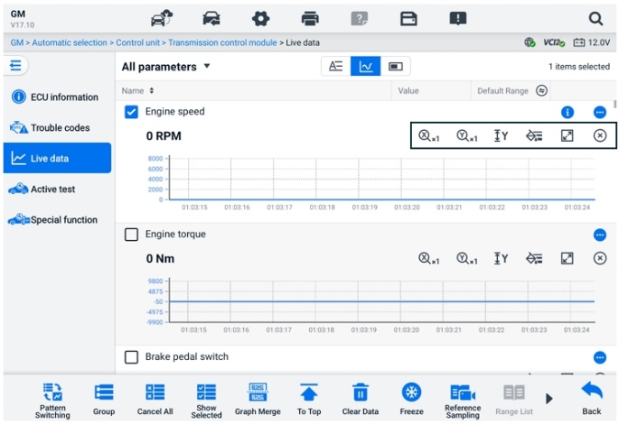
Фигура 6-21 Екран на режима на графиката на вълновата форма
- Бутон за мащабиране за оста X: Налични са четири мащаба за оста X: x1, x2, x4 и x8.
- Бутон за мащабиране за оста Y: За оста Y са налични три мащаба: x1, x2 и x4.
- Бутон за настройки (SetY) — задава минималната и максималната стойност на оста Y.
- Бутон за редактиране — редактира цвета на вълновата форма и дебелината на линията.
- Бутон за увеличаване — докоснете веднъж, за да се покаже избраната графика с данни на цял екран.
- Бутон за изход — докоснете, за да излезете от режима на графика на вълновата форма.
Показване на цял екран — В горната дясна част на екрана има пет контролни бутона.
- Бутон за мащабиране за оста X: Налични са четири мащаба за оста X: x1, x2, x4 и x8.
- Бутон за мащабиране за оста Y: За оста Y са налични три мащаба: x1, x2 и x4.
- Бутон за редактиране — докоснете, за да отворите прозорец за редактиране, в който можете да зададете цвета на вълновата форма и дебелината на линията, показвани за избрания параметър.
- Бутон за намаляване на мащаба — докоснете, за да излезете от режим на цял екран.
- Бутон за изход — докоснете, за да излезете от режима на графика на вълновата форма.
- За редактиране на цвета на вълновата форма и дебелината на линията
- Изберете параметър, който да се показва в режим на графика на вълновата форма.
- Докоснете бутона „Редактиране“ и ще се покаже прозорец за редактиране.
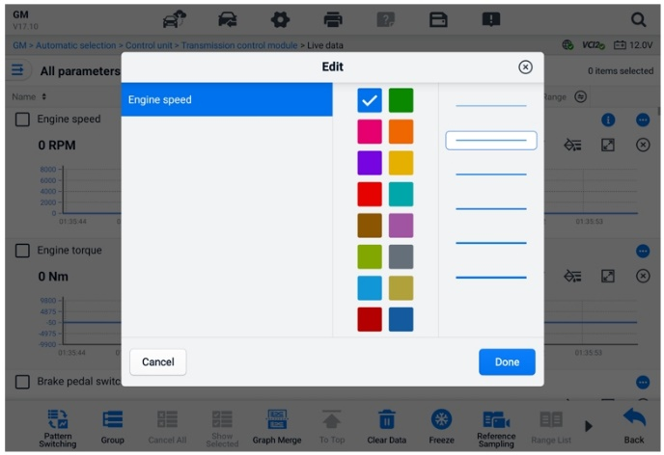
Фигура 6-22 Екран за редактиране на вълнова форма
- Параметърът се избира автоматично в първата колона.
- Изберете цвят от втората колона.
- Изберете дебелина на линията от третата колона.
- Докоснете „Готово“, за да запазите настройката и да излезете, или докоснете x, за да излезете без запазване.
ЗАБЕЛЕЖКА
В режим на цял екран редактирайте цвета на вълновата форма и дебелината на линията, като докоснете бутона за редактиране бутон в горния десен ъгъл на екрана.
- Режим на аналогов измервателен уред — показва параметрите в диаграми на измервателния уред.
- Режим на цифров измервателен уред — показва параметрите под формата на цифрова графика на измервателния уред.
- Функционални бутони
Операциите на наличните функционални бутони на екрана с данни в реално време са описани по-долу:
- Превключване на шаблони — докоснете, за да превключвате между режим на вертикален списък и режим на мрежов списък. Натиснете продължително бутона, за да се покаже изскачащ прозорец, показващ всички шаблони на мрежовия режим, като например 12-мрежа, 9-мрежа, 6-мрежа и др. Изберете шаблон, за да се покажат параметрите.
- Група​ — докоснете, за да създадете нова група или да изберете съществуваща персонализирана група. The Бутоните „Редактиране на група“ и „Изтриване на група“ са налични в долната част на екрана, след като бутонът „Групиране“ е избран.
- Отмени всички — Докоснете, за да отмените всички избрани параметри. Могат да бъдат избрани до 50 параметъра едновременно.
- Покажи избраните/Покажи всички — докоснете този бутон, за да превключвате между двете опции: едната показва избраните елементи от параметрите, а другата показва всички налични елементи.
- Сливане на графики — докоснете този бутон, за да обедините избраните графики с данни (само за режим „Графика на вълновата форма“). Тази функция е много полезна при сравняване различни параметри.
ЗАБЕЛЕЖКА
Този режим поддържа 2 едновременни групи за сливане на криви с до 8 параметъра на група, които могат да бъдат представени цифрово. Нецифровите параметри не се поддържат.
  - За обединяване на избрани графики с данни
- Изберете параметрите, които ще бъдат обединени.
- Докоснете бутона „Сливане на графики“ в долната част на екрана с данни в реално време.
- Избраните параметри се показват на екрана. Докоснете квадратчето за отметка отдясно, за да изберете параметъра и групата. Сивото квадратче за отметка не е налично за избор.
- Докоснете Старт на сливането, за да старт.
- Докоснете гърба бутон за изход.
- Към началото — докоснете, за да преместите избран елемент от данни в началото на списъка.
- Изчистване на данни — докоснете, за да изчистите всички кеширани данни в реално време.
- Замразяване — докоснете, за да покажете извлечените данни в режим на замразяване.
- Възобновяване — докоснете, за да излезете от режима на замразяване на данните и да се върнете към нормален дисплей на данните.
- Предишен кадър — докоснете, за да преминете към предишния кадър на замразени данни.
- Възпроизвеждане / Пауза — докоснете, за да възпроизведете/паузирате замразените данни.
- Следващ кадър — докоснете, за да преминете към следващия кадър от замразени данни.
- Референтно вземане на проби — докоснете, за да извършите циклично семплиране на всички данни в реално време в текущата система и да предоставите максималните, минималните и средните стойности на семплираните данни. Техниците могат да персонализират условията за семплиране. Тази функция може да се използва за сравнителен анализ на данни в реално време, помагайки на техниците бързо да идентифицират анормалните данни.
- Списък с диапазони— докоснете, за да се покажат извадковите референтни стойности, включително максималните, минималните и средните стойности.
- Запис — докоснете, за да започнете записването на данните в реално време на избраните елементи от данни. Докоснете бутона Запис в долната част на екрана с данни в реално време. Ще се покаже съобщение, което подканва потребителя да избере параметрите за запис. Докоснете бутона Готово, за да потвърдите. Превъртете надолу и изберете елементите от данни за запис. Докоснете бутона Запис, за да започнете записа. Докоснете бутона Завършено, за да спрете записа. Записаните данни в реално време могат да бъдат прегледани в секцията Преглед в долната част на екрана с данни в реално време. Записаните данни могат да бъдат прегледани и в приложението Мениджър на данни.
- Завършено — Докоснете за да спрете записа на данни и да се върнете към нормално показване на данни.
- Флаг — показва се, когато е приложена функцията за запис. Докоснете този бутон, за да зададете флагове, за да отбележите точки от интерес при запис на данни. Могат да се добавят бележки по време на възпроизвеждане в Преглед или Мениджър на данни. Изберете предварително зададения флаг, за да отворите изскачащ прозорец и да се покаже виртуална клавиатура за въвеждане на ноти.
- Преглед — докоснете, за да прегледате записаните данни. Докоснете бутона Преглед, за да се покаже списък със записи и да изберете един елемент за преглед.
ЗАБЕЛЕЖКА
Само данните, записани по време на текущата операция, могат да бъдат прегледани на екрана „Данни в реално време“. Всички записани исторически данни могат да бъдат прегледани в „Преглед на данни“ в приложението „Мениджър на данни“.
- Превключване на шаблон — превключва шаблона на дисплея.
- Сливане на графики — обединяване на избрани графики с данни.
- Покажи избраното — показва избраните параметри.
- Предишен кадър — превключва към предишния кадър от записани данни.
- Възпроизвеждане / Пауза — докоснете, за да възпроизведете/паузирате записа данни.
- Следващ кадър — превключва към следващия кадър от записани данни.
- Обратно — излиза от екрана Преглед и се връща към екрана Данни в реално време.
- Назад — връща се към предишния екран или излиза от функцията.

Активен тест
Функцията „Активен тест“ се използва за достъп до тестове на подсистеми и компоненти, специфични за превозното средство. Наличните тестове варират в зависимост от превозното средство.
По време на активен тест таблетът изпраща команди към ECU (електронния блок на компютъра) за активиране на изпълнителните механизми. Този тест определя целостта на системата или част от нея, като чете данни от ECU или като наблюдава работата на изпълнителните механизми. Такива тестове могат да включват превключване на соленоид, реле или превключвател между две работни състояния.
Избирането на „Активен тест“ показва меню с опции за тест. Наличните тестове варират в зависимост от превозното средство.
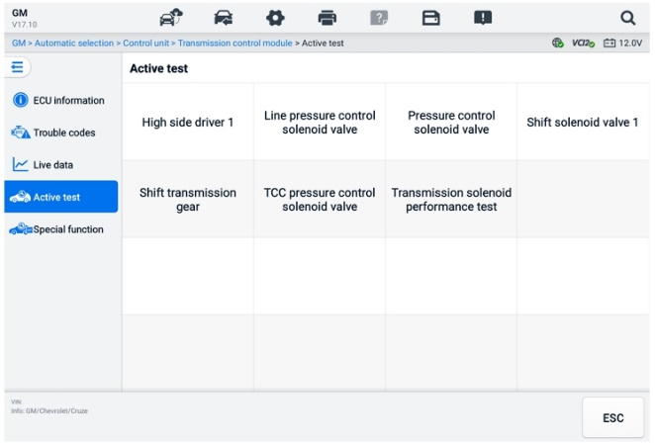
Фигура 6-23 Активен тестов екран
Изберете тест от опциите в менюто. Следвайте инструкциите, показани на екрана, за да завършите теста. Процедурите и инструкциите варират в зависимост от превозното средство.
Функционалните бутони в долния десен ъгъл на екрана „Активен тест“ управляват тестовите сигнали. Инструкциите за работа се показват в основната секция на тестовия екран. Следвайте инструкциите на екрана и направете подходящ избор, за да завършите тестовете. Докоснете бутона ESC, за да излезете от теста, когато приключите.

Специални функции
В зависимост от тестваното превозно средство, този избор понякога може да се появи като „Процес на обучение“, „Корекционно програмиране“, „Инспекция на емисиите“(не е валидно за САЩ), „Проверка на OBD I/M“ (не е валидно за САЩ) или нещо подобно. Можете да изберете едно от двете, за да продължите според вашите изисквания.
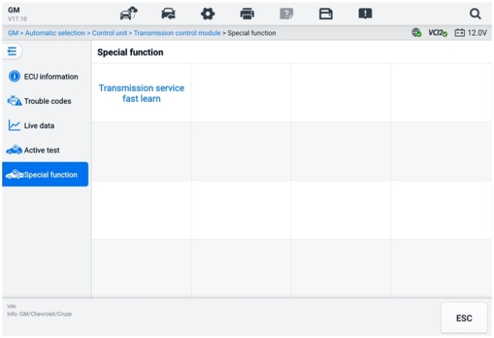
Фигура 6-24 Екран със специални функции

Графична диагностика
Тази функция показва системата на превозното средство в графичен формат. Тя може интуитивно да покаже относителното положение на сензорите в системата и съответните данни в реално време. В този раздел се поддържат и общи диагностични функции, включително четене на код, изтриване на код и сканиране на неизправности. Вижте Диагностични функции за подробности.
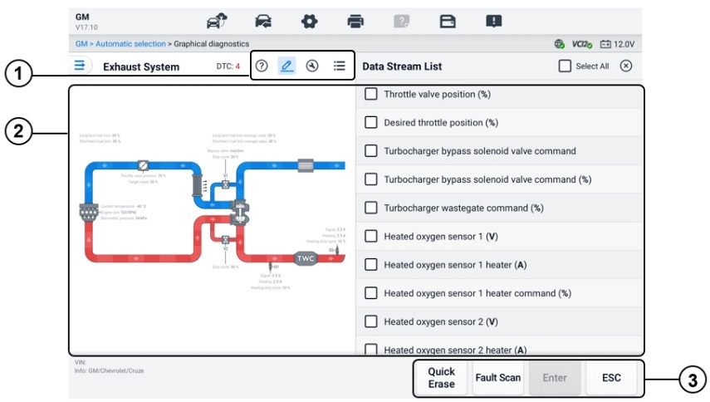
Фигура 6-25 Графичен диагностичен екран
      - Горни икони — съответното съдържание ще се покаже отдясно на основната секция след докосване на горна икона.
Помощна информация — докоснете, за да се покаже описанието на кода и описанието на иконата на системата на превозното средство.
Избор на данни в реално време — докоснете, за да изберете необходимите ви данни в реално време от списъка. Избраните данни в реално време ще бъдат маркирани в графиките отляво на основната секция. Неизбраните данни и стойности в реално време ще се показват в сиво в графиките.
Активен тест — докоснете, за да се покаже екранът Active Test. Следвайте инструкциите на екрана и задайте стойности за тест. Тази функция помага на техниците да отстраняват проблеми по-интуитивно и ефективно.
Превключване на системния списък — докоснете, за да се покаже системата на превозното средство във формат на списък.
      - Главна секция — лявата показва избраната система в интуитивни графики. Дясната показва съответното съдържание след докосване на горната икона.
      - Функционални бутони — бутоните варират в зависимост от тестовото превозно средство. Функционалните бутони на горната екранна снимка са следните:
Бързо изтриване: Изтрива цялата информация за неизправности след сканиране.
Сканиране за неизправности: Сканира системните модули на превозното средство.
Въведете: Влиза в системата.
ESC: Излиза от функцията.

Сливане на данни в реално време
За множество системи, тази функция предоставя бърз начин за създаване на нова група, като се извършва сливането въз основа на персонализираните елементи на групата.
ЗАБЕЛЕЖКА
Тази функция се поддържа за определени превозни средства.
- За да се изпълни функцията за сливане на данни в реално време
- Докоснете опцията Live Data Fusion (Сливане на данни в реално време) в навигационната лента от екрана на главното меню за диагностика.
- Докоснете „Добавяне“ иконата или бутона „Създаване“, за да добавите нова група. Можете също да изберете временната група, която се генерира по подразбиране.
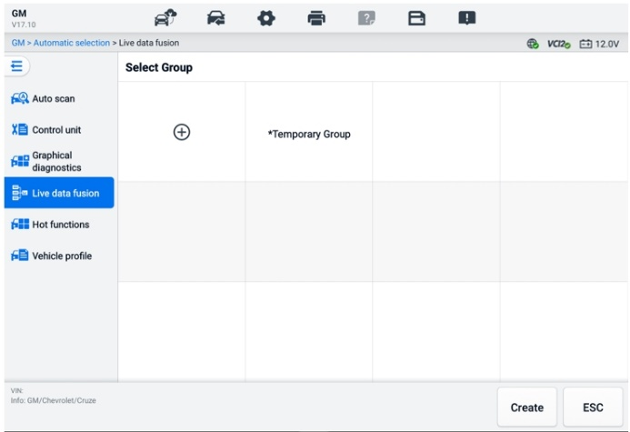
Фигура 6-26 Екран 1 за сливане на данни в реално време
- Докоснете падащия бутон в горния ляв ъгъл на основната секция, за да изберете конкретния модул, от който се нуждаете. Докоснете иконата „Добавяне“ вдясно от параметрите, за да ги добавите.
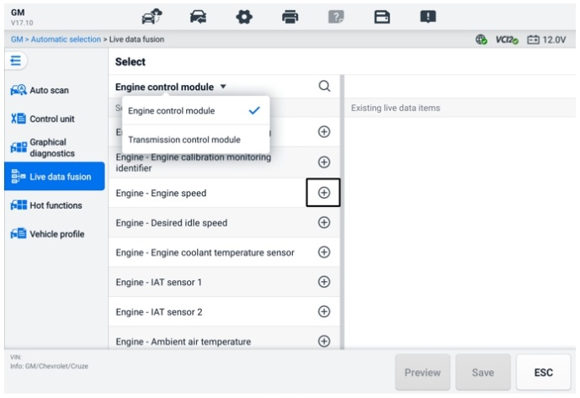
Фигура 6-27 Екран 2 за сливане на данни в реално време
- Докоснете „Запазване“ в долната част, за да добавите нова група или да изберете съществуваща персонализирана група. Докоснете OK. Екранът показва запазените параметри.
- Следвайте операциите във функцията „Данни в реално време“, за да продължите. Вижте Данни в реално времеза подробности.

Програмиране и кодиране
От въвеждането на OBDII и до появата на съвременните хибриди и електрически превозни средства, хардуерните и софтуерните технологии в автомобилите се развиват с експоненциална скорост. Актуализирането на софтуера може да е единственият начин за отстраняване на следните проблеми:
- Управляемост
- Горивна ефективност
- Загуба на мощност
- Кодове за грешки
- Издръжливост на механичните части
Функцията „Програмиране и кодиране“ се използва за препрограмиране на модулите за управление на превозното средство, което ви позволява да актуализирате компютърния софтуер на превозното средство до най-новата версия, както и да препрограмирате адаптивни данни на определени компоненти след извършване на ремонти или подмяна.
ЗАБЕЛЕЖКА
Функцията за програмиране е приложима само когато превозното средство е свързано с VCI2, който служи като PassThru интерфейс за установяване на комуникация и прехвърляне на данни към ECU на превозното средство.
Наличните операции за програмиране или кодиране варират в зависимост от тестовото превозно средство. В менюто на таблета се показват само наличните операции.
Има два основни вида програмни операции:
- Кодиране — известна още като програма за обучение или Адаптацията на компоненти се използва за препрограмиране на адаптивни данни за модулите за управление на превозното средство след ремонти или подмяна на части от превозното средство.
- Препрограмиране — изтегля най-новата версия на софтуера от базата данни на онлайн сървъра чрез достъп до интернет (тази процедура се извършва автоматично, когато таблетът е свързан с интернет, така че няма нужда сами да проверявате за актуализации на софтуера) и препрограмира най-новата версия в ECU на автомобила.
ЗАБЕЛЕЖКА
Уверете се, че таблетът е свързан със стабилен интернет достъп, преди да приложите функцията за програмиране на ECU, за да може таблетът да получи достъп до сървъра на производителя на превозното средство за услуга за актуализиране.
Избирането на „Програмиране“ отваря меню с опции за работа, които варират в зависимост от марката и модела на превозното средство. Избирането на опция от менюто или показва екран за програмиране, или отваря друго меню с допълнителни опции. Следвайте инструкциите на екрана, за да работите. Как и каква информация се представя на екрана, варира в зависимост от вида на извършваната операция.

Кодиране
Главният раздел на екрана „Кодиране“ показва списък с компонентите на превозното средство и информацията за кодирането, която се състои главно от две части:
- Всички налични системи за кодиране се показват от лявата страна, а данните или стойността на кодирането - от дясната страна.
- В долната част на основната секция са показани функционалните бутони, които ви позволяват да управлявате операцията.
Проверете внимателно състоянието на превозното средство и информацията за кодирането. Използвайте функционалния бутон, за да редактирате кодовете за съответните компоненти. Докоснете „Изпращане“, когато приключите с редактирането на всички елементи. Когато операцията приключи, може да се покаже съобщение за състояние на изпълнение, като например „Завършено“, „Завършено“ или „Успешно“.
Докоснете бутона ESC, за да излезете от функцията.

Препрограмиране
Преди да започне препрограмирането:
- Задължително е таблетът да е свързан към стабилна Wi-Fi мрежа.
- Таблетът трябва да бъде свързан към VCI2 чрез USB кабел.
- таблета трябва да бъде напълно заредена по време на програмирането на модула. Свържете таблета към зарядно устройство, ако е необходимо.
- Прикрепете устройството за поддържане на батерията към акумулатора на превозното средство, за да осигурите поддържане на постоянно напрежение по време на програмирането. Изискванията за напрежение се различават в зависимост от производителя на превозното средство. Консултирайте се с препоръките на производителя на превозното средство, преди да програмирате модул.
- Не излизайте от приложението по време на препрограмиране на модул, тъй като процесът може да се провали и да доведе до трайна повреда на модула.
Типичните операции по препрограмиране изискват първо да въведете и потвърдите VIN номера. Докоснете полето за въвеждане и въведете правилния номер. След това се показва интерфейсът за програмиране.
Главният раздел на интерфейса за препрограмиране предлага информация за хардуера, текущата версия на софтуера и най-новите версии на софтуера, които ще бъдат програмирани в управляващите устройства.
На екрана ще се покаже поредица от инструкции за работа, които ще ви водят през процедурата по програмиране.
Внимателно прочетете информацията на екрана и следвайте инструкциите, за да изпълните процедурата по програмиране.

Грешки при повторно флашване
ВАЖНО
Когато препрограмирате на борда, винаги се уверявайте, че акумулаторът на превозното средство е напълно зареден и в добро работно състояние. По време на препрограмирането, операцията може да се провали, ако напрежението падне под правилното работно напрежение. Понякога неуспешна операция може да бъде възстановена, но неуспешното препрограмиране може също да повреди контролния модул. Препоръчваме да свържете външен поддържащ акумулатора към превозното средство, за да осигурите поддържане на постоянно напрежение по време на програмирането. Необходимото напрежение се различава в зависимост от производителя на превозното средство. Консултирайте се с производителя на превозното средство за правилното напрежение, което трябва да се поддържа.
Понякога процедурата по актуализация на флаш паметта може да не завърши правилно. Често срещани причини за грешки при флаш паметта включват лоши кабелни връзки между таблета, VCI и превозното средство, изключване на запалването на превозното средство преди завършване на процедурата по флаш памет или ниско напрежение на акумулатора на превозното средство.
Ако процесът прекъсне, проверете отново всички кабелни връзки, за да осигурите добра комуникация и инициализирайте процедурата по флаширане. Процедурата по програмиране ще се повтори автоматично, ако предишната операция не е успешна.

Общи OBDII операции
Опцията за OBDII/EOBD диагностика на превозни средства предлага бърз начин за проверка на DTC, изолиране на причината за светеща индикаторна лампа за неизправност (MIL), проверка на състоянието на монитора преди тестове за сертифициране на емисиите и извършване на други услуги, свързани с емисиите. Опцията за директен достъп до OBDII се използва и за тестване на съвместими с OBDII/EOBD превозни средства, които не са включени в базата данни. Бутоните на лентата с инструменти за диагностика в горната част на екрана са достъпни за специфична диагностика на превозни средства. Вижте Таблица 6-2 Бутони на лентата с инструменти за диагностика за подробности.

Обща процедура
- За достъп до функциите за диагностика OBDII/EOBD
- Докоснете бутона „Диагностика“ от менюто „Задачи“ на MaxiSys. Показва се менюто „Превозно средство“.
- Докоснете бутона EOBD. Има две опции за установяване на комуникация с превозното средство.
- Автоматично сканиране — изберете го, за да установите комуникация, използвайки всеки протокол, за да определите кой от тях използва превозното средство.
- Протокол — изберете го, за да отворите подменю с различни протоколи. Комуникационният протокол е стандартизиран начин за комуникация на данни между ECM и диагностичен инструмент. Глобалната OBD система може да използва няколко различни комуникационни протокола.
- Изберете конкретен протокол, ако е избрана опцията „Протокол“. Изчакайте да се появи диагностичното меню OBDII/EOBD.
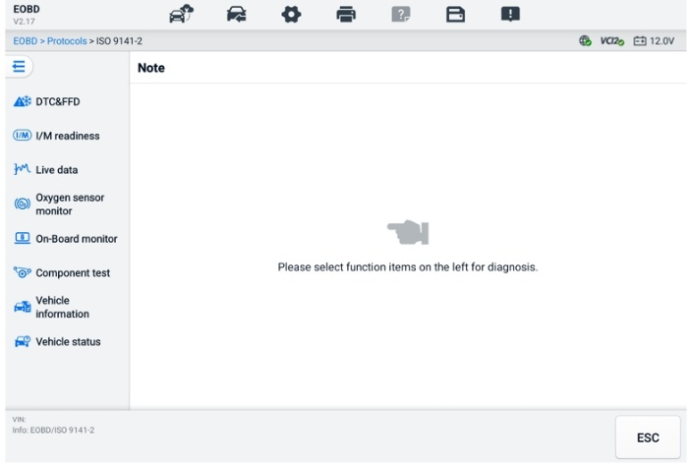
Фигура 6-28 OBDII диагностично меню
- Изберете опция за функция, за да продължите.
- DTC и FFD
- Готовност за интелигентно/механично управление
- Данни в реално време
- на кислородния сензор
- Бордови монитор
- Тест на компоненти
- Информация за превозното средство
- Състояние на превозното средство
ЗАБЕЛЕЖКА
Поддържаните функции може да варират в зависимост от превозното средство.

Описания на функциите
Този раздел описва различните функции на всяка диагностична опция:

DTC и FFD
Когато тази функция е избрана, екранът показва списък със съхранени кодове и чакащи кодове. Когато данните за замразен кадър на определени DTC са достъпни за преглед, бутон със снежинка ще се покаже от дясната страна на елемента DTC. Функциите за изтриване на кодове и четене на кодове могат да се прилагат чрез докосване на функционалните бутони в долната част на екрана.

- Текущи кодове
Текущите кодове са DTC кодове, свързани с емисиите, от ECM на превозното средство. OBDII/EOBD кодовете имат приоритет според тежестта на емисиите им, като кодовете с по-висок приоритет презаписват тези с по-нисък приоритет. Приоритетът на кода определя светването на индикаторната лампа за неизправност (MIL) и процедурата за изтриване на кодовете. Производителите класират кодовете по различен начин, така че DTC кодовете може да варират в зависимост от превозното средство.
- Чакащи кодове
Това са кодове, чиито условия за съхранение са били изпълнени по време на последния цикъл на шофиране, но е необходимо да бъдат изпълнени в два или повече последователни цикъла на шофиране, преди да се съхрани DTC. Целта на показването на чакащи кодове е да се помогне на сервизния техник след ремонт на превозното средство, когато диагностичната информация е изчистена, като се докладват резултатите от теста след един цикъл на шофиране.
- Ако тестът е неуспешен по време на цикъла на шофиране, се докладва съответният DTC. Ако неизправността не се появи отново в рамките на 40 до 80 цикъла на загряване, тя автоматично се изчиства от паметта.
- Докладваните резултати от тестовете не показват непременно дефектен компонент или система. Ако резултатите от тестовете покажат друга повреда след допълнително шофиране, се съхранява DTC, за да се посочи дефектен компонент или система.
- Замразяване на кадъра
В повечето случаи запаметеният код за неисправност (DTC) е последният докладван DTC. Някои DTC кодове, тези, които имат по-голямо влияние върху емисиите на превозното средство, имат по-висок приоритет. В тези случаи DTC с най-висок приоритет е този, за който се запазват записите от замразения кадър. Данните от замразения кадър включват „моментна снимка“ на стойностите на критичните параметри в момента на запаметяване на DTC.
- Изтриване на кодове
Тази опция се използва за изчистване на всички диагностични данни, свързани с емисиите, включително DTC, данни от замразени кадри и специфични данни, подобрени от производителя, от ECM на превозното средство. Тази опция нулира състоянието на монитора за готовност на I/M за всички монитори на превозното средство до състояние „Не е готово“ или „Не е завършено“.
Когато е избрана опцията за изчистване на кодове, се показва екран за потвърждение, за да се предотврати случайна загуба на данни. Изберете „Да“ на екрана за потвърждение, за да продължите, или изберете „Не“, за да излезете.

Готовност за интелигентно/механично управление
Тази функция се използва за проверка на готовността на системата за мониторинг. Тя е отлична функция за използване преди проверка на превозното средство за съответствие с държавните норми за емисии. Избирането на „Готовност за I/M“ отваря подменю с две възможности за избор:
- От изчистването на DTC — показва състоянието на мониторите от последното изтриване на DTC.
- Този цикъл на шофиране — показва състоянието на мониторите от началото на текущия цикъл на шофиране.

Данни в реално време
Тази функция позволява показването на PID данни в реално време от ECU. Показаните данни включват аналогови и цифрови входове и изходи, както и информация за състоянието на системата, излъчвана в потока от данни на превозното средство.
Данните в реално време могат да се показват в различни режими, вижте Данни в реално време за подробна информация.

на кислородния сензор
Тази функция позволява извличане и преглед на резултатите от последните тестове на монитора на кислородния сензор, съхранени в бордовия компютър на автомобила.
Функцията за тест на кислородния сензор не се поддържа от превозни средства, които комуникират чрез мрежа от контролери (CAN). За резултатите от теста на кислородния сензор на превозни средства, оборудвани с CAN, вижте Бордов монитор.

Бордови монитор
Тази функция ви позволява да видите резултатите от тестовете на бордовия монитор. Тестовете са полезни след сервизно обслужване, когато паметта на контролния модул на превозното средство вече е изтрита.

Тест на компоненти
Тази функция позволява двупосочно управление на ECM, така че диагностичният инструмент да може да предава управляващи команди за работа на системите на превозното средство. Тази функция е полезна за определяне на това колко добре ECM реагира на команда.

Информация за превозното средство
Тази функция позволява показването на идентификационния номер на превозното средство (VIN), идентификационния номер за калибриране, номера за проверка на калибрирането (CVN) и друга информация за тестваното превозно средство.

Състояние на превозното средство
Тази функция проверява текущото състояние на превозното средство, като например комуникационните протоколи на OBDII модулите, броя на кодовете за грешки и състоянието на индикатора за неизправност (MIL).

Диагностичен доклад

Функции за предварително и последващо сканиране
След като извършите функциите за предварително и последващо сканиране, като въведете един и същ номер на поръчка за поддръжка, докоснете Мениджър на данни > История на превозното средство Изберете историческия тестов запис, назован с номера на поръчката за поддръжка. Резултатите както преди, така и след сканирането ще бъдат показани в един и същ исторически тестов запис, който може да бъде генериран като PDF отчет за лесно сравняване на промените между предварителното и последващото сканиране.
- Функция за предварително повторно сканиране
Изберете и докоснете бутон за превозно средство от екрана „Меню на превозното средство“. Въведете номера на поръчката за поддръжка в изскачащия прозорец, за да сканирате и откриете цялото превозно средство. Можете също да добавите снимки, за да запишете текущото състояние на превозното средство. След като предварителното сканиране приключи, не е позволено да го извършвате отново и резултатът от сканирането не може да бъде променен.
- Функция след сканиране
След като предварителното сканиране приключи, излезте от текущото тестово превозно средство и докоснете бутона за превозно средство от екрана с менюто на превозното средство, за да се свържете отново. Въведете същия номер на поръчката за поддръжка в изскачащия прозорец. Ще се покаже екранът за последващо сканиране. Записът за последващото сканиране ще бъде генериран, когато сканирането приключи. Резултатите от предварителното и последващото сканиране ще бъдат показани в един и същ исторически запис на теста.
ЗАБЕЛЕЖКА
Функцията за последващо сканиране може да се изпълнява многократно. След като излезете от превозното средство, трябва само да докоснете бутона на превозното средство от екрана „Меню на превозното средство“, за да се свържете отново, след което да въведете същия номер на поръчката за поддръжка в изскачащия прозорец и да следвате стъпките за повторно сканиране. Последният номер е крайният резултат от последващото сканиране.

Запазване, преглед и споделяне на диагностичен отчет
Диагностичният доклад може да бъде прегледан, запазен и споделен с други хора по много начини.

на диагностичен отчет
- Чрез функцията „История“
- Докоснете „Диагностика“ в менюто „Задачи“ на MaxiSys и изберете „История“ в горната лента с инструменти.
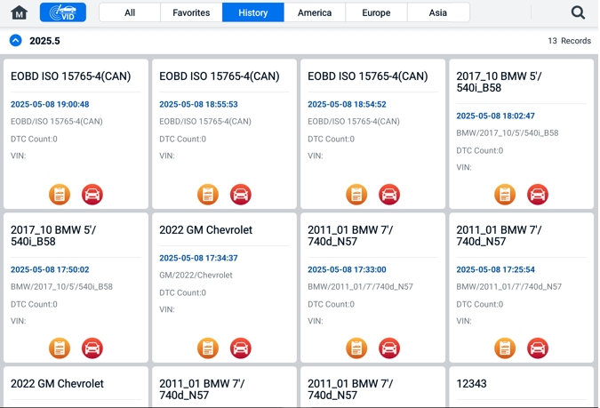
Фигура 6-29 Екран с история
- Изберете запис от историята и докоснете бутона в горния десен ъгъл.
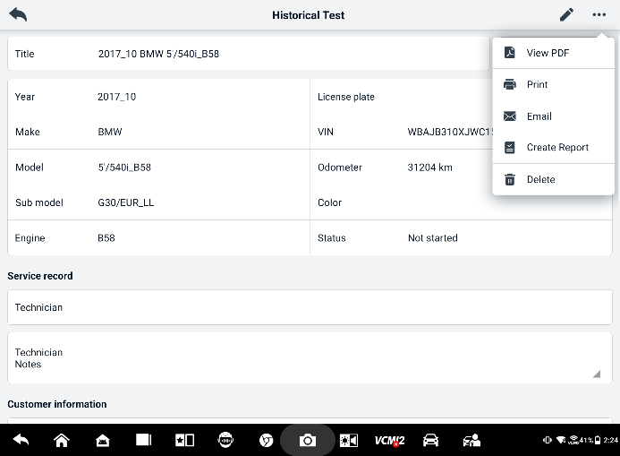
Фигура 6-30 Лист за исторически тестове
- Докоснете „Създаване на отчет“. Въведете регистрационния номер и текущия пробег. Докоснете „Запазване“.
- Чрез функцията за автоматично сканиране
- Влезте в екрана за автоматично сканиране и докоснете „Сканиране за неизправности“ от функционалните бутони в долната част на екрана.
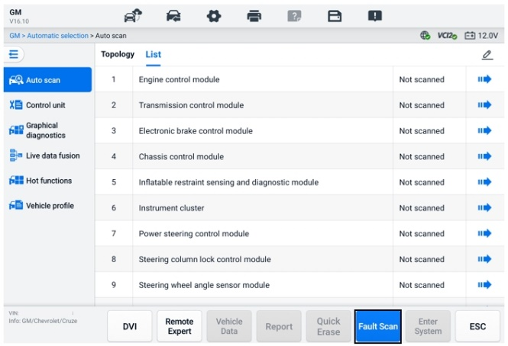
Фигура 6-31 Екран 1 за автоматично сканиране
- Когато сканирането на системата приключи, докоснете „Докладване“ от функционалните бутони в долната част на екрана. Въведете показанието на километража и докоснете OK.
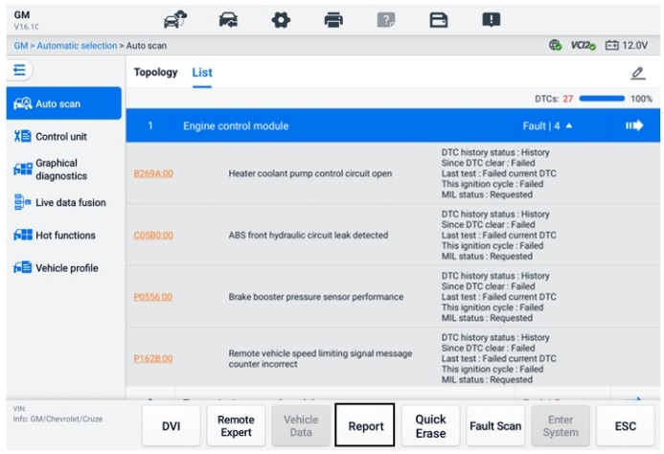
Фигура 6-32 Екран за автоматично сканиране 2
- Чрез функциите на лентата с инструменти за диагностика
Диагностичният отчет може да се прегледа и от екрана с диагностични функции, включително автоматично сканиране и кодове за неизправности. Има два начина за преглед на запазените отчети:
- Докоснете бутона в лентата с инструменти за диагностика и изберете Запазване като PDF. Въведете показанието на километража и след това докоснете Запазване. Докоснете бутона Файл в горния десен ъгъл на екрана и изберете запазен отчет за преглед.
- Докоснете бутона в лентата с инструменти за диагностика и изберете „Докладване в облака“. Въведете показанието на километража. Докоснете „Запазване“> „Преглед на отчета“, за да видите запазения отчет.
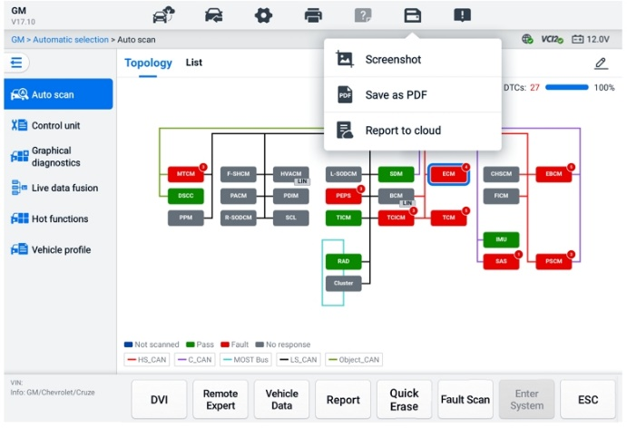
Фигура 6-33 Екран за автоматично сканиране 3

Преглед на диагностичен отчет
Всички запазени отчети могат да бъдат прегледани в приложението Data Manger.
- Докоснете Мениджър на данни > История на превозното средство. Изберете конкретен запис за историята на превозното средство и след това докоснете  > Преглед на PDF в горния десен ъгъл, за да видите отчета.
- След като запазите отчетите, като докоснете бутона „Запиши като PDF“, докоснете „Диспечер на данни“> „PDF“, за да ги видите.
- След като запазите отчетите, като докоснете бутона „Създаване на отчет“ или „Отчет в облака“, докоснете „Мениджър на данни“ > „Отчет в облака“, за да ги видите.

Споделяне на диагностичен отчет в облака
- Докоснете Мениджър на данни > Облачен доклад, за да влезете в екрана със списъка с отчети.
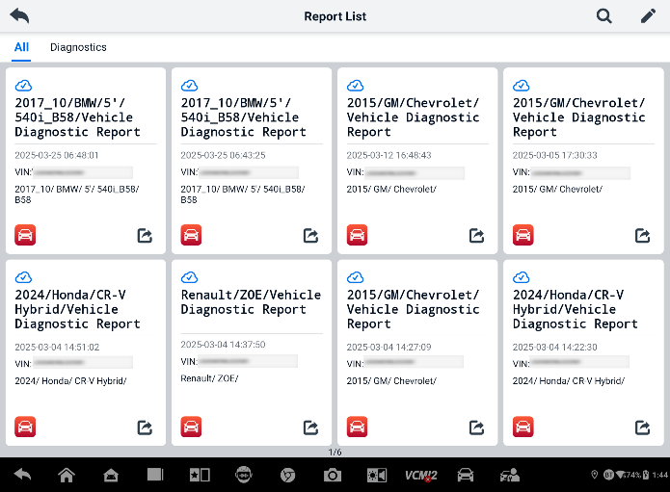
Фигура 6-34 Списък с отчети
ЗАБЕЛЕЖКА
Обърнете внимание, че ако отчетът показва , това означава, че отчетът е качен успешно в облака и можете да го споделите с други; ако отчетът показва , това означава, че качването му в облака не е успяло, но ще се направи опит за автоматично качване при повторно влизане в отчета.
- Докоснете в долния  десен ъгъл на отчета.
- Има три начина за споделяне на отчети в облака: сканиране на QR кода, изпращане по имейл, изпращане чрез SMS (чрез телефонен номер).

Изходна диагностика
Приложението за диагностика работи, докато комуникацията с превозното средство е все още активна. Важно е правилно да излезете от екрана за диагностика, за да спрете всякаква комуникация с превозното средство, преди да затворите приложението за диагностика.
ЗАБЕЛЕЖКА
Ако комуникацията е прекъсната, може да възникне повреда на електронния управляващ модул (ECM) на превозното средство. Уверете се, че всички форми на комуникационна връзка, като например кабел за данни, USB кабел и безжична или кабелна мрежа, са правилно свързани по време на теста. Излезте от всички екрани, преди да изключите тестовия кабел и захранването.
- За да излезете от приложението за диагностика
- На активен диагностичен екран:
- Докоснете бутона Назад или ESC, за да излезете от диагностична сесия стъпка по стъпка.
- Или докоснете бутона „Смяна на превозно средство“ в лентата с инструменти за диагностика, за да се върнете към екрана с менюто на превозното средство.
- На екрана с менюто на превозното средство:
- Докоснете бутона „Начало“ в горната лента с инструменти.
- Или докоснете бутона „Назад“ в навигационната лента в долната част на екрана.
- Или докоснете бутона „Начало“ в лентата с инструменти за диагностика, за да излезете директно от приложението и да се върнете към менюто „Задачи“ на MaxiSys.
ЗАБЕЛЕЖКА
След излизане от приложението за диагностика, таблетът вече не комуникира с превозното средство и е безопасно да отворите други приложения на MaxiSys.

Услуга
Разделът „Услуга“ е специално проектиран да осигурява бърз достъп до системите на превозното средство за различни планирани задачи по обслужване и поддръжка. Типичният екран за сервизни операции представлява серия от изпълнителни команди, управлявани от менюто. Следвайте инструкциите на екрана, за да изберете подходящи опции за изпълнение, въведете правилните стойности или данни и изпълнете необходимите действия. Приложението ще покаже подробни инструкции за завършване на избраните сервизни операции.
След въвеждане на всяка специална функция, екранът ще покаже две опции за приложение: Диагностика и Горещи функции. Диагностиката позволява четенето и изчистването на кодове, което понякога е необходимо след завършване на определени специални функции. Горещите функции се състоят от подфункции на избраната специална функция.
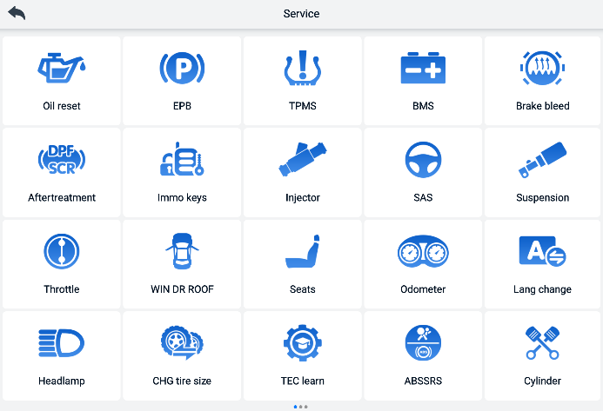
Фигура 7-1 Меню за услуги
В тази глава са описани няколко най-често използвани услуги.

Услуга за нулиране на маслото
Извършете нулиране на системата за живот на маслото на двигателя, която изчислява оптимален интервал за смяна на маслото в зависимост от условията на шофиране на автомобила и климата. Напомнянето за живот на маслото трябва да се нулира всеки път, когато се сменя маслото, за да може системата да изчисли кога е необходима следващата смяна на маслото.


ЗАБЕЛЕЖКА
- Винаги нулирайте живота на двигателното масло на 100% след всяка смяна на маслото.
- Цялата необходима работа трябва да бъде извършена преди нулиране на индикаторите за обслужване. Неспазването на това може да доведе до неправилни стойности за обслужване и да причини запаметяване на DTC от съответния контролен модул.
- За някои превозни средства, диагностичният инструмент може да нулира допълнителни сервизни индикатори, като например цикъл на поддръжка и интервал на обслужване. При автомобили BMW например, сервизните нулирания включват двигателно масло, свещи, предни/задни спирачки, охлаждаща течност, филтър за твърди частици, спирачна течност, микрофилтър, проверка на превозното средство, проверка на емисиите на отработени газове и проверки на превозното средство.

Сервиз на електрическата ръчна спирачка (EPB)
Тази функция има множество приложения за безопасно и ефективно поддържане на електронната спирачна система. Приложенията включват деактивиране и активиране на системата за управление на спирачките, подпомагане на контрола на спирачната течност, отваряне и затваряне на спирачните накладки и регулиране на спирачките след смяна на диск или накладка.
Безопасност на EPB
Извършването на поддръжка на електрическата ръчна спирачка (EPB) може да бъде опасно, така че преди да започнете сервизната работа, моля, имайте предвид тези правила.
- Уверете се, че сте напълно запознати със спирачната система и нейното действие, преди да започнете каквато и да е работа.
- Може да се наложи деактивиране на системата за управление на EPB преди извършване на каквато и да е работа по поддръжката/диагностиката на спирачната система. Това може да се направи от менюто с инструменти.
- Извършвайте работи по поддръжката само когато превозното средство е спряло и е на равна повърхност.
- Уверете се, че системата за управление на EPB е активирана отново след приключване на дейностите по поддръжката.
ЗАБЕЛЕЖКА
Autel не носи отговорност за каквито и да е злополуки или наранявания, произтичащи от поддръжката на електрическата ръчна спирачка.

Сервиз на системата за следене на налягането в гумите (TPMS)
Тази функция ви позволява бързо да търсите идентификационните номера на сензорите в гумите от ECU на превозното средство, както и да извършвате процедури за подмяна и нулиране на TPMS след подмяна на сензорите в гумите.

Услуга за система за управление на батерии (BMS)
Системата за управление на батерията (BMS) позволява на инструмента да оценява състоянието на зареждане на батерията, да следи тока на затворен кръг, да регистрира смяната на батерията, да активира състоянието на покой на превозното средство и да зарежда батерията чрез диагностичния контакт.
ЗАБЕЛЕЖКА
- Тази функция не се поддържа от всички превозни средства.
- Подфункциите и действителните тестови екрани на BMS може да се различават в зависимост от превозното средство. Моля, следвайте инструкциите на екрана, за да направите правилния избор на опция.
Превозното средство може да използва или запечатана оловно-киселинна батерия, или батерия с абсорбираща стъклена подложка (AGM). Оловно-киселинната батерия съдържа течна сярна киселина и може да се разлее при преобръщане. AGM батерия (известна като VRLA батерия, оловно-киселинна с вентилно регулиране) също съдържа сярна киселина, но киселината се съдържа в стъклени подложки между клемните плочи.
Препоръчително е резервната батерия да има същите спецификации, като капацитет и тип, като съществуващата батерия. Ако оригиналната батерия бъде заменена с различен тип батерия (например, оловно-киселинна батерия се замени с AGM батерия) или батерия с различен капацитет (mAh), превозното средство може да се нуждае от препрограмиране на новия тип батерия, в допълнение към извършване на нулиране на батерията. Вижте ръководството за употреба на превозното средство за допълнителна информация, специфична за превозното средство.

Сервиз на филтър за твърди частици (DPF)
Функцията на филтъра за твърди частици (DPF) управлява регенерацията на DPF, обучението за подмяна на DPF компоненти и обучението за DPF след подмяна на блока за управление на двигателя.
ECM следи стила на шофиране и избира подходящо време за регенерация. Превозните средства, които се движат много на празен ход и с ниско натоварване, ще се опитат да се регенерират по-рано от тези, които се движат с по-висока скорост и натоварване. За да се осъществи регенерацията, трябва да се постигне продължителна висока температура на отработените газове.
В случай че автомобилът се управлява по начин, при който регенерацията не е възможна, т.е. чести кратки пътувания, в допълнение към светването на DPF светлината и индикаторите „Проверете двигателя“ евентуално ще се регистрира диагностичен код за неизправност. Сервизна регенерация може да бъде заявена в сервиза с помощта на диагностичния инструмент.
Преди да извършите принудителна регенерация на DPF филтъра с помощта на инструмента, проверете следните елементи:
- Лампата за гориво не свети.
- В системата не се съхраняват грешки, свързани с DPF филтъра.
- Превозното средство е с посоченото двигателно масло.
- Маслото за дизелово гориво не е замърсено.
ВАЖНО
Преди да диагностицирате проблемното превозно средство и да се опитате да извършите аварийна регенерация, е важно да получите пълен диагностичен дневник и да прочетете съответните блокове с измерени стойности.

ЗАБЕЛЕЖКА
- DPF филтърът няма да се регенерира, ако лампата за управление на двигателя свети или има повреден EGR клапан.
- ECU-то трябва да се адаптира отново при смяна на DPF филтъра и при доливане на добавката за гориво Eolys.
- Ако превозното средство трябва да бъде шофирано, за да се извърши обслужване на DPF филтъра, е необходим втори човек за тази функция. Единият човек трябва да управлява превозното средство, докато другият наблюдава екрана на инструмента. Не се опитвайте да шофирате и да наблюдавате диагностичния инструмент едновременно. Това е опасно и излага на риск вашия живот и живота на другите участници в движението и пешеходци.

Сервиз на сензора за ъгъла на завиване (SAS)
SAS калибрирането запазва постоянно текущото положение на волана като положение за движение право напред в SAS EEPROM. Следователно, предните колела и воланът трябва да бъдат настроени точно в положение за движение право напред преди калибрирането. Освен това, VIN номерът също се чете от арматурното табло и се съхранява постоянно в SAS EEPROM. След успешно завършване на калибрирането, паметта за грешки на SAS се изчиства автоматично.
Калибрирането винаги трябва да се извършва след следните операции:
- Смяна на волан
- Замяна на SAS
- Всяка поддръжка, която включва отваряне на конекторния хъб от SAS към колоната
- Всякакви дейности по поддръжка или ремонт на кормилната щанга, кормилната уредба или друг свързан механизъм
- Регулиране на баланса на колелата или регулиране на колеята
- Ремонти след произшествия, при които може да е възникнала повреда на SAS или възела, или която и да е част от кормилната система.
ЗАБЕЛЕЖКА
- Autel не носи отговорност за произшествия или наранявания, произтичащи от обслужването на SAS системата. Когато интерпретирате DTC кодовете, получени от превозното средство, винаги следвайте препоръките на производителя за ремонт.
- Всички екрани на софтуера, показани в това ръководство, са примерни и действителните тестови екрани може да се различават в зависимост от тестовото превозно средство. Обърнете внимание на заглавията на менютата и инструкциите на екрана, за да направите правилния избор на опции.
- Преди да започнете процедурата, уверете се, че превозното средство има бутон ESC. Потърсете бутона на арматурното табло.

ADAS
Усъвършенстваните системи за подпомагане на водача (ADAS) са набор от системи на превозното средство, които помагат на водача чрез пасивни предупреждения или чрез активен контрол на превозното средство, за да шофира по-безопасно и с по-голяма осъзнатост и прецизност.
Камери, сензори, ултразвук, радар и LIDAR са някои от системите, използвани за улавяне на данни за шофьорската среда, включително позицията на пътуващи или статични превозни средства, местоположението на пешеходци, пътни знаци, разпознаване на ленти за движение и кръстовища, пътни (завои) и условия на шофиране (лоша видимост или шофиране вечер). Тази информация се използва, за да се инструктира превозното средство да предприеме предварително определено действие. Камерите, сензорите и сензорните системи обикновено се намират в предната и задната броня, предното стъкло, предната решетка и страничните и задните огледала.
Autel осигурява цялостно и прецизно калибриране на ADAS.
- Обхваща много производители на автомобили, включително Benz, BMW, Audi, Volkswagen, Porsche, Infiniti, Lexus, GM, Ford, Volvo, Toyota, Nissan, Honda, Hyundai, Kia и др.
- Поддържа калибрирането на множество системи за асистенция на водача, включително адаптивен круиз контрол (ACC), система за нощно виждане (NVS), предупреждение за напускане на лентата на движение (LDW), система за разпознаване на мъртва зона (BSD), система за наблюдение на околността (AVM), предупреждение за сблъсък отзад (RCW), хедс-ъп дисплеи (HUD) и др.
- Предоставя графични илюстрации и инструкции стъпка по стъпка.
- Предоставя демонстрации, които да насочат техника през калибрирането.
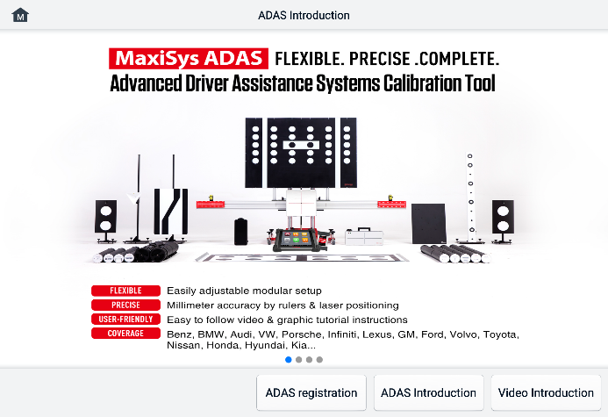
Фигура 8-1 Въвеждащ екран на ADAS

Мениджър на данни
Приложението „Мениджър на данни“ ви позволява да съхранявате, отпечатвате и преглеждате запазени файлове, да управлявате информация за сервиза и записи с информация за клиентите, както и да съхранявате истории на тестови превозни средства. Освен това можете да архивирате данни в Autel Cloud и да ги преглеждате в приложението Data Manager.
Избирането на приложението „Мениджър на данни“ отваря менюто на файловата система. Налични са единадесет основни функции.
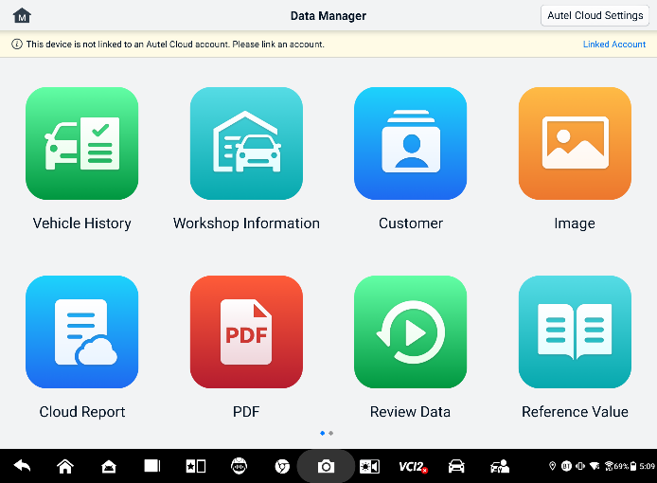
Фигура 9-1 Главен екран на мениджъра на данни
В приложението„Мениджър на данни“ данните могат да бъдат архивирани в Autel Cloud автоматично или ръчно. Преди да архивирате данни, първо трябва да свържете устройството към Autel Cloud.
- За да свържете устройството с Autel Cloud
- На главния екран на Data Manager докоснете Link Account (Свързване на акаунт), за да получите достъп до Autel Cloud.
- Докоснете „Добавяне на вашето устройство“, въведете серийния номер на устройството и паролата за регистрация на устройството и докоснете „Запазване“. Свързаното устройство ще се появи на екрана със списъка с устройства. (За да намерите серийния номер на устройството и паролата за регистрация на устройството, отидете в „Настройки“ > „Относно“.)
- За да превключите свързан акаунт
На главния екран на Data Manager докоснете „Switch Linked Account“ (Превключване на свързан акаунт) и влезте с вашия Autel акаунт.
- За автоматично архивиране на данни в Autel Cloud
- На главния екран на Data Manager докоснете Autel Cloud Settings (Настройки на Autel Cloud) и превключете бутоните за автоматично качване на Включено.
- Данните, включително отчети, изображения, PDF файлове, данни за преглед и референтни стойности, се архивират автоматично в Autel Cloud.
Таблицата по-долу описва накратко всеки от функционалните бутони в приложението „Мениджър на данни“.
Таблица 9-1 Бутони в Мениджър на данни
Бутон | Име | Описание
 | История на автомобиласредство | Докоснете, за да прегледате записа на историята на диагностиката.
 | Информация за работилницата | Докоснете, за да редактирате информацията за семинарите.
 | Клиент | Докоснете, за да създадете нова информация за клиента.
 | Изображение | Докоснете, за да прегледате екранните снимки.
 | Облачен доклад | Докоснете, за да прегледате запазените отчети и да споделите отчети за облака.
 | PDF | Докоснете, за да прегледате отчетите, съхранени като PDF файлове.
 | Преглед на данните | Докоснете, за да прегледате записаните данни.
 | Референтна стойност | Докоснете, за да видите, редактирате и споделите данните, свързани с референтните стойности на функцията за данни в реално време. Включени са както локални референтни стойности, така и облачни резервни копия.
 | Регистрация на данни | Докоснете, за да прегледате комуникационните данни и информацията за ECU на превозното средство. Запазените данни могат да бъдат докладвани и изпратени до техническия център чрез интернет.
 | Деинсталиране на приложения | Докоснете, за да деинсталирате приложения.
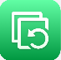 | Архивиране и възстановяване | Докоснете, за да влезете в екрана „Архивиране и възстановяване“, за да архивирате данни в Autel Cloud или да възстановите данни на устройството.

История на превозното средство
Тази функция съхранява записи за историята на тестваното превозно средство, включително информация за превозното средство и извлечените DTC от предишни диагностични сесии. Информацията за теста се обобщава и показва в лесен за четене табличен списък. Историята на превозното средство също така осигурява директен достъп до преди това тестваното превозно средство и ви позволява директно да рестартирате диагностична сесия, без да е необходимо да извършвате автоматичен или ръчен избор на превозно средство.
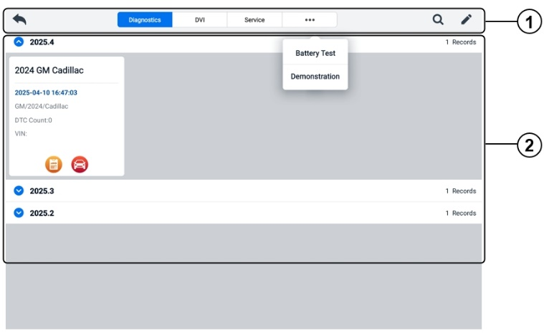
Фигура 9-2 Екран за история на превозното средство
- Бутони на горната лента с инструменти — навигация и управление на приложенията.
- Главен раздел — показва всички записи за историята на превозното средство.
- За активиране на тестова сесия за записаното превозно средство
- Докоснете „Диспечер на данни“ в менюто „Задачи“ на MaxiSys.
- Изберете „История на превозното средство“, за да отворите екрана. Докоснете съответния раздел на приложението за да изберете записа от теста. Например, докоснете Диагностика, за да изберете записи от диагностични тестове.
- Докоснете иконата за диагностика или DVI в долната част на миниатюрата на елемент от записа на превозното средство.
- Екранът за диагностика на превозното средство се показва и нова диагностична сесия се активира след докосване на иконата за диагностика. Вижте Диагностика за да продължите диагностиката. Приложението DVI се отваря след докосване на иконата DVI. Вижте Цифрова проверка на превозното средство, за да продължите проверките.
- Или изберете миниатюра на превозно средство, за да отворите запис. Показва се лист с исторически записи на тестовете. Прегледайте записаната информация за тестваното превозно средство. Докоснете бутона „Диагностика“ или бутона „DVI“ в горния десен ъгъл.
ЗАБЕЛЕЖКА
Таблетът MaxiSys трябва да установи стабилна връзка с VCI2, за да рестартира тестовите сесии на предварително тестваните превозни средства.
Исторически тестов запис
Историческият тестов запис е подробен формуляр с данни за превозното средство, който включва обща информация за превозното средство, сервизна история, информация за клиента и диагностични кодове за неизправности, извлечени от предишни тестови сесии. Ще се появят и бележки на техник, ако има такива.
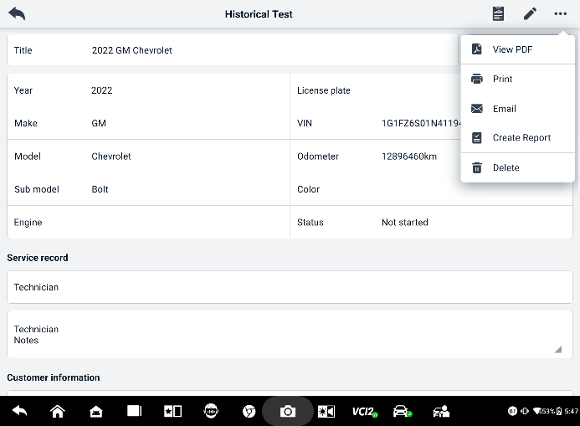
Фигура 9-3 Лист за исторически тестове
  - За редактиране на записа за исторически тестове
- Докоснете „Диспечер на данни“ в менюто „Задачи“ на MaxiSys.
- Изберете История на превозното средство.
- Изберете миниатюрата на конкретен запис за историята на превозното средство от основния раздел. Ще се покаже записът за исторически тест.
- Докоснете Редактиране (икона на химикалка) за да започнете редактирането.
- Докоснете всеки елемент, за да въведете информация.
ЗАБЕЛЕЖКА
VIN номерът на превозното средство, регистрационният номер и информацията за клиентския акаунт са корелирани по подразбиране. Записите на превозното средство ще бъдат автоматично корелирани, използвайки тази идентификация на превозното средство и клиента.
- Докоснете „Добавяне към клиент“, за да съпоставите листа с исторически тестове със съществуващ клиентски акаунт или да добавите нов свързан акаунт, който да бъде съпоставен със записа на тестовото превозно средство. Вижте Клиент за повече информация.
- Докоснете „Готово“, за да запазите актуализирания запис, или докоснете „Отказ“, за да излезете без запазване.

Информация за семинара
Формулярът за информация за сервиза ви позволява да редактирате, въвеждате и запазвате подробна информация за сервиза, като например име на сервиза, адрес, телефонен номер и други бележки, които при отпечатване на диагностични доклади за превозното средство и други свързани тестови файлове ще се показват като заглавка на отпечатаните документи.
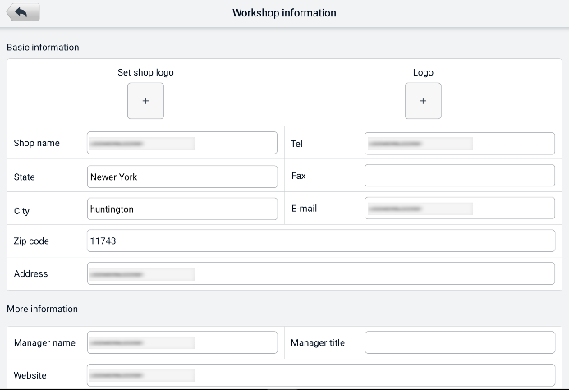
Фигура 9-4 Информационен лист за семинара
  - За редактиране на информационния лист за работилницата
- Докоснете приложението Мениджър на данни в менюто за задачи на MaxiSys.
- Изберете „Информация за работилницата“.
- Докоснете всяко поле, за да въведете съответната информация.
- Информацията ще се запази автоматично след въвеждане.

Клиент
Функцията „Клиент“ ви позволява да създавате и редактирате клиентски акаунти. Тя ви помага да запазвате и организирате всички акаунти с информация за клиенти, които са свързани със съответните записи за историята на тестовите превозни средства.
  - За да създадете клиентски акаунт
- Докоснете приложението Мениджър на данни в менюто за задачи на MaxiSys.
- Изберете Клиент.
- Докоснете бутона „Добавяне на клиент“. Показва се празен формуляр за информация; докоснете всяко поле, за да въведете съответната информация.
ЗАБЕЛЕЖКА
Полетата, маркирани със звездичка (*), са задължителни.
- Някои клиенти може да имат повече от едно превозно средство за обслужване; винаги можете да добавите информация за ново превозно средство към акаунта. Докоснете „Добавяне на информация за ново превозно средство“ и след това попълнете информацията за превозното средство. Докоснете бутона, за да отмените.
- Докоснете „Завършване“, за да запазите акаунта, или докоснете „Отказ“, за да излезете без запазване.
  - За редактиране на клиентски акаунт
- Докоснете „Диспечер на данни“ в менюто „Задачи“ на MaxiSys.
- Изберете Клиент.
- Изберете клиентски акаунт, като докоснете съответната визитна картичка. Показва се запис с информация за клиента.
- Докоснете иконата за редактиране в горната лента с инструменти, за да започнете редактирането.
- Докоснете полето за въвеждане, за да редактирате или промените информацията, и въведете актуализираната информация.
- Докоснете „Завършено“, за да запазите актуализираната информация, или докоснете „Отказ“, за да излезете без запазване.
  - За да изтриете клиентски акаунт
- Докоснете „Диспечер на данни“ в менюто „Задачи“ на MaxiSys.
- Изберете Клиент.
- Докоснете иконата за изтриване отдясно на клиентски акаунт. Показва се съобщение.
- Докоснете OK, за да потвърдите командата и акаунтът ще бъде изтрит, или докоснете Cancel, за да отмените командата.

Изображение
Разделът „Изображение“ е PNG база данни, съдържаща всички заснети екранни снимки.
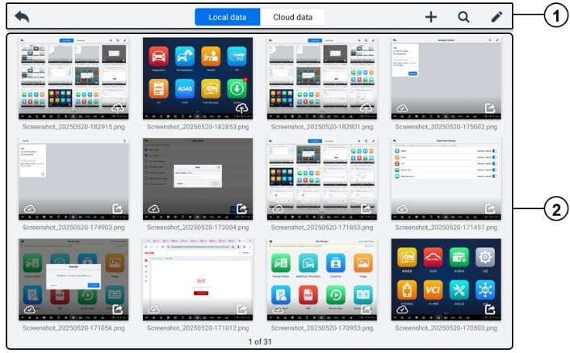
Фигура 9-5 Екран с база данни с изображения
- Бутони в лентата с инструменти — използват се за редактиране, печат или изтриване на файлове с изображения. Вижте следната таблица за подробна информация.
- Главен раздел — показва съхранените изображения.
Таблица 10-2 Бутони на лентата с инструменти в PNG база данни
Бутон | Име | Описание
 | Обратно | Връща се към предишния екран.
 | Търсене | Докоснете, за да търсите изображението, като въведете съхраненото му време.
 | Редактиране | Докоснете, за да се покаже лентата с инструменти за редактиране, за да изберете, изтриете, отпечатате или изпратите по имейл изображението(ята).
 | Отказ | Докоснете, за да затворите лентата с инструменти за редактиране или да отмените търсенето на файлове.
 | Печат | Докоснете, за да отпечатате избраното изображение.
 | Изтриване | Докоснете, за да изтриете избраното изображение.
 | Имейл | Докоснете, за да изпратите избраното изображение до имейл.
- За редактиране/изтриване на изображение(я)
- Докоснете бутона на приложението „Управление на данни“ в менюто със задачи на MaxiSys.
- Изберете Изображение, за да получите достъп до PNG базата данни.
- Докоснете „Редактиране“ в горния десен ъгъл на прозореца. Показва се екранът за редактиране.
- Изберете изображението(ята), което(ите) искате да редактирате, като докоснете квадратчето за отметка в долния десен ъгъл на изображението.
- Докоснете иконата за изтриване, за да изтриете избраните изображения или да изтриете всички изображения. Докоснете иконата за печат, за да отпечатате избраното(ите) изображение(я). Докоснете иконата за имейл, за да изпратите избраното(ите) изображение(я) по имейл.
- За споделяне на изображения
- Докоснете бутона на приложението Data Manager в менюто за задачи на MaxiSys.
- Изберете Изображение, за да получите достъп до PNG базата данни.
- Докоснете икона за да споделите изображението чрез QR код.
- За да качите изображения в Autel Cloud
- Докоснете бутона на приложението Data Manager в менюто за задачи на MaxiSys.
- Изберете Изображение, за да получите достъп до PNG базата данни.
- Докоснете иконата за да качите изображението в Autel Cloud.

Отчет за облака
Този раздел показва запазените отчети, които могат да бъдат прехвърлени към облачната платформа Autel, след като се установи стабилна мрежова връзка. След това тези отчети могат да бъдат преглеждани или споделяни с други. Вижте e Настройки на отчета и Запазване, преглед и споделяне на диагностичен отчет за повече подробности.

PDF файлове
PDF файловете, предназначени за локално преглеждане, се показват в този раздел. Влезте в PDF базата данни и изберете файл, за да получите достъп до запазената информация.
Този раздел използва стандартното приложение Adobe Reader за преглед и редактиране на файлове. Моля, вижте съответното ръководство за Adobe Reader за по-подробни инструкции.

Преглед на данните
Разделът „Преглед на данни“ ви позволява да възпроизвеждате или споделяте записаните кадри с данни от потоци от данни на живо.
На главния екран „Преглед на данни“ изберете файл със запис, който да възпроизведете.
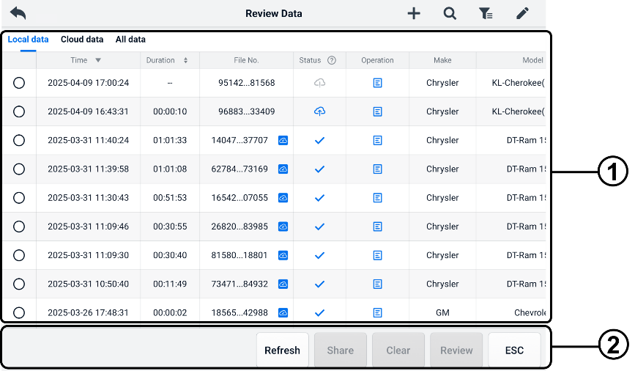
Фигура 9-6 Екран за възпроизвеждане на данни
- Главен раздел — показва записаните кадри с данни.
- Навигационна лента с инструменти — позволява ви да манипулирате възпроизвеждането на данни.
Използвайте бутоните на навигационната лента с инструменти, за да възпроизвеждате записаните данни кадър по кадър.

Референтна стойност
Разделът „Референтна стойност“ ви позволява да преглеждате, търсите, редактирате и споделяте данните, свързани с референтните стойности на функцията за данни в реално време. Включени са както локални референтни стойности, така и облачни резервни копия.
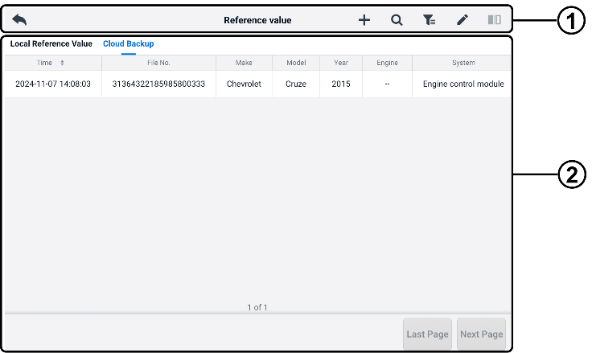
Фигура 9-7 Референтна стойност Екран
- Бутони на лентата с инструменти — вижте следната таблица за подробна информация.
- Главен раздел — показва информация, включително час, номер на файла, марка на превозното средство, година, двигател и система.
Таблица 9-3 Бутони на лентата с инструменти в екрана за референтни стойности
Бутон | Име | Описание
 | Обратно | Връща се към предишния екран.
 | Добави | Добавя файл с референтни стойности при сканиране на съответния QR код след докосване на бутона „Споделяне“ в списъка с референтни стойности или просто ръчно въвеждане на номера на файла.
 | Търсене | Търси файла с референтни стойности, след като бъде въведен номерът на файла или MMY (Марка, Модел, Година).
 | Филтър | Изберете информация като марка, модел, година, двигател и система, за да намерите посочените файлове с референтни стойности.
 | Редактиране | Изтрива файловете с референтни стойности.
 | Сравнение | Изберете два файла с референтни стойности и направете сравнение на извадковите максимални, минимални и средни стойности. Поддържат се само локални файлове с референтни стойности.

Записване на данни
Разделът „Регистриране на данни“ ви позволява да стартирате директно платформата за поддръжка, за да видите всички записи на всички регистрирани данни за обратна връзка или липса на обратна връзка в диагностичната система. За повече подробности вижте e Записване на данни.

Деинсталиране на приложения
Този раздел ви позволява да управлявате софтуерните приложения, инсталирани на системата MaxiSys. Избирането на този раздел отваря екран за управление, на който можете да проверите всички налични приложения за диагностика на превозни средства.
Изберете софтуера на превозното средство, който искате да изтриете, като докоснете иконата на производителя на превозното средство. Избраният елемент ще покаже синя маркировка в горния десен ъгъл. Докоснете иконата за изтриване в горната лента с инструменти, за да изтриете софтуера от системната база данни.

Архивиране и възстановяване
Този раздел ви позволява да архивирате данните в Autel Cloud и да ги възстановите на устройството.
- За да архивирате данни в Autel Cloud
- Докоснете бутона на приложението „Управление на данни“ в менюто със задачи на MaxiSys.
- Изберете „Архивиране и възстановяване“, за да влезете в екрана „Архивиране и възстановяване“.
- Докоснете „Добавяне на резервно копие“, за да влезете в екрана „Добавяне на резервно копие“.
- Поставете отметка в квадратчето, за да изберете желаните данни, и докоснете „Архивиране“. Системата ще покаже диалогов прозорец.
- Въведете име в полето за въвеждане и докоснете OK, за да архивирате данните в Autel Cloud. Записът с резервни данни ще се появи на екрана „Архивиране и възстановяване“.
Ако е необходимо да архивирате още данни, докоснете иконата , за да влезете в екрана „Добавяне на резервно копие“ и изпълнете отново стъпки 4 до 5, за да архивирате данните в Autel Cloud.
- За възстановяване на данни на устройството
- Докоснете бутона на приложението „Управление на данни“ в менюто със задачи на MaxiSys.
- Изберете „Архивиране и възстановяване“, за да влезете в екрана „Архивиране и възстановяване“.
- Докоснете Възстановяване > OK, за да възстановите данните на устройството.
Ако е необходимо, докоснете Пауза, за да поставите процеса на възстановяване на пауза.
- За да изтриете съхранените резервни данни
- Докоснете бутона на приложението „Управление на данни“ в менюто със задачи на MaxiSys.
- Изберете „Архивиране и възстановяване“, за да влезете в екрана „Архивиране и възстановяване“.
- Докоснете иконата , отметнете квадратчето, за да изберете резервните данни, и докоснете иконата . Докоснете OK, за да изтриете избраните данни.

Autel Cloud
Autel Cloud е платформа за управление на устройства и данни, с която можете лесно да качвате, управлявате и споделяте отчети (поддържащи диагностика, регулиране на геометрията на колелата, тестване на батерии и др.), данни в реално време, изображения и PDF файлове.
Можете да получите достъп до Autel Cloud чрез таблета MaxiSys или като посетите уебсайта на Autel.
- Чрез таблета MaxiSys
- Докоснете бутона на приложението Autel Cloud на Меню за задачи на MaxiSys, за да влезете в екрана за въведение в Autel Cloud.
- Докоснете Влезте в Autel Cloud, за да влезете в екрана за влизане в Autel Cloud.
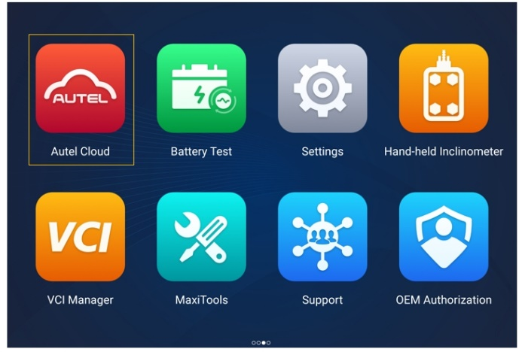
Фигура 10-1 Autel облачно приложение
- Чрез уебсайта на Autel
Посетете следния уебсайт според вашия регион.
Северна Америка: https://cloud-us.autel.com
Европа: https://cloud-eu.autel.com
ЗАБЕЛЕЖКА
Функционалността на Autel Cloud е една и съща, независимо дали достъпът до него се осъществява чрез таблет MaxiSys или през уебсайта на Autel. Илюстрациите в това ръководство са базирани на достъп до Autel Cloud чрез таблет MaxiSys.

Регистрация и вход
За да използвате Autel Cloud, трябва да регистрирате Autel акаунт и да влезете в него.
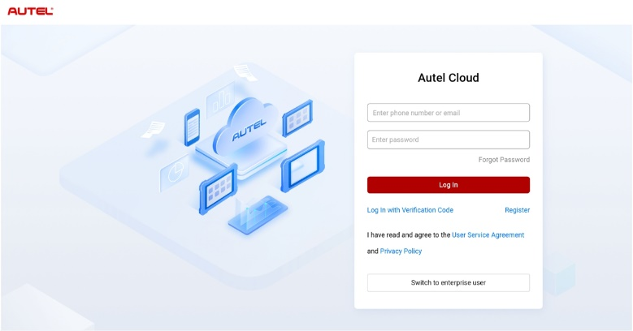
Фигура 10-2 Екран за вход в Autel Cloud
- За да регистрирате акаунт
Ако все още нямате акаунт в Autel, докоснете „Регистрация“, за да създадете акаунт.
- За да влезете в Autel Cloud
Можете да влезете в Autel Cloud с парола или с код за потвърждение. Или можете да влезете като корпоративен потребител, ако имате корпоративен акаунт.
- За да влезете с парола: докоснете Вход В „С парола“ въведете телефонния си номер или имейл адрес и парола и докоснете „Вход“.
- За да влезете с код за потвърждение: докоснете „Вход с код за потвърждение“, въведете телефонния си номер и докоснете „Заявка“. за да получите код за потвърждение. Въведете получения код за потвърждение и докоснете Вход.
- За да влезете като корпоративен потребител: докоснете „Превключване към корпоративен потребител“, за да влезете в екрана за вход в системата за управление на устройства и отчети. Въведете телефонния си номер или имейл адрес и парола и докоснете „Вход“.

Управление на устройства
Управлението на устройства ви позволява да свържете устройствата си, да експортирате списък с устройства, да зададете сервизи и да проверите разпределението на местоположението на устройствата чрез картата.

Списък с устройства
След влизане в системата, тя автоматично влиза в екрана със списъка с устройства.
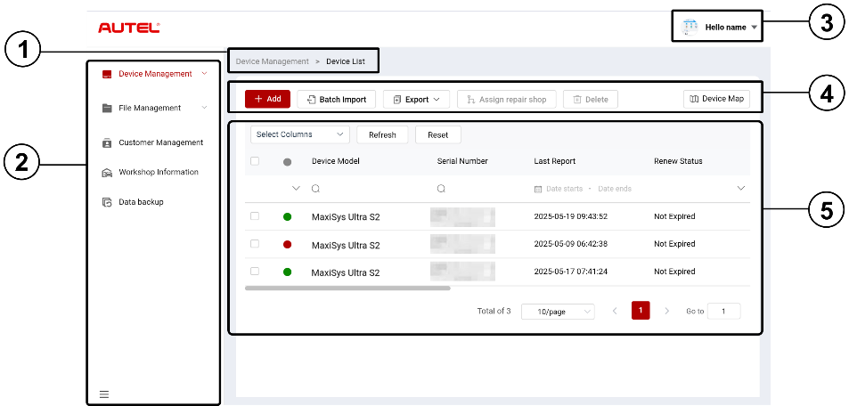
Фигура 10-3 Екран със списък с устройства
- Текущ път на директорията
Текущият път до директорията показва всички имена на директории за достъп до текущата страница.
- Навигационна лента
Навигационната лента от лявата страна на екрана показва главното меню на функциите на Autel Cloud. Главното меню включва Управление на устройства, Управление на файлове, Управление на клиенти, Информация за сервиза и Архивиране на данни. Докоснете  иконата в долния ляв ъгъл на навигационната лента, за да скриете главното меню, и я изберете отново, за да се покаже.
- Потребителски център
В Потребителския център можете да редактирате личния си профил, да изпращате оплаквания и обратна връзка и да управлявате акаунтите си.
- Функционални бутони
Функционалните бутони включват Добавяне, Групов импорт, Експорт, Присвояване на сервиз, Изтриване и Карта на устройства. Функциите на тези бутони са описани по-долу.
Име | Описание
Добавяне | Добавя ново устройство.
Пакетно импортиране | Импортира информация за устройството на партиди.
Експорт | Експортира информация за устройството.
Назначи сервиз за ремонт | Присвоява избраното устройство на свързан сервиз.
Изтриване | Изтрива информацията за избраното устройство.
Карта на устройствата | Отваря картата на устройството.
- Главен раздел
Главният раздел включва лента с инструменти, информационен списък и контроли за прелистване на страници.
Лента с инструменти:
- Изберете колона — докоснете, за да изберете желаната информация в колоната.
- Обновяване — докоснете, за да обновите списъка с информация.
- Нулиране — докоснете, за да нулирате критериите за търсене.
Списък с информация:
- Квадратче за отметка: докоснете, за да изберете елемент.
- Търсене на икони: докоснете иконата за да се покажат критериите за търсене в съответната колона, докоснете иконата да въведете търсенето критерии ; докоснете иконата за да изберете дата.
Управление на завъртането на страницата:
- Лента за превъртане: превъртете наляво или надясно, за да видите скритите колони или да се върнете към по-ранни колони.
- Падащ списък с елементи на страница: докоснете, за да изберете броя на елементите, показвани на страница.
- Бутон Предишна/Следваща: докоснете, за да преминете към предишната или следващата страница.
- Поле за навигация по страници: докоснете, за да въведете номера на страницата, за да преминете към конкретна страница.
- За свързване на устройството (ата)
- За да свържете устройството поотделно
- Докоснете​ Управление на устройства > Списък с устройства, за да влезете в екрана със списъка с устройства.
- Докоснете​ Добавяне, за да влезете в екрана Ново устройство.
- Въведете серийния номер на устройството и паролата за регистрация на устройството в полето за въвеждане и изберете партньорски сервиз. (За да намерите серийния номер на устройството и паролата за регистрация на устройството, отидете в Настройки > Относно.)
ЗАБЕЛЕЖКА
Полетата, маркирани със звездичка (*), са задължителни.

- Докоснете Запази, за да запазите информацията.
Ако е необходимо, докоснете Отказ или иконата „X“, за да излезете от екрана.
- След запазване, свързаното устройство ще се появи на екрана със списък с устройства.
- За едновременно свързване на няколко устройства
- Докоснете Управление на устройства > Списък с устройства, за да влезете в екрана със списъка с устройства.
- Докоснете Пакетно импортиране, за да влезете в екрана за пакетно импортиране.
- Докоснете „Изтегляне на шаблон“, за да изтеглите шаблона за устройство за пакетно импортиране.
- След като шаблонът е попълнен, докоснете „Пакетно импортиране“ за да влезете в екрана за пакетно импортиране. Изберете сервиз, щракнете или плъзнете файла до областта за качване и докоснете Потвърдете импортирането на информацията за устройството на партиди.
- След импортиране, свързаните устройства ще се появят на екрана със списък с устройства.
- За експортиране на списъка с устройства
- Докоснете Управление на устройства > Списък с устройства, за да влезете в екрана със списъка с устройства.
- Изберете желаната информация за колоната от „Избор на колона“ и поставете отметка в квадратчето, за да изберете желаната информация за устройството. Докоснете „Експортиране“ и изберете формат за експортиране, за да експортирате списъка с устройства.
- За да се определи сервиз за ремонт
- Докоснете Управление на устройства > Списък с устройства, за да влезете в екрана със списъка с устройства.
- Отбележете квадратчето, за да Изберете желаната информация за устройството и докоснете „Назначаване на сервиз“, за да влезете в екрана „Назначаване на сервиз“.
- Изберете партньорски сервиз от падащия списък и докоснете „Потвърди“. за да присвоите избраното устройство на желания сервиз.
- За преглед​ подробности за устройството
Можете да видите подробности за устройството си, включително модел на устройството, състояние на подновяване, сериен номер и др., както и да проверите отчетите и да добавите етикети на екрана с подробности за устройството.
За да видите подробности за устройството си, докоснете информация за устройството, за да влезете в екрана с подробности за устройството.
- За търсене на устройство
- Докоснете Управление на устройства > Списък с устройства, за да влезете в екрана със списъка с устройства.
- Въведете или изберете критериите за търсене. Докоснете иконата , за да се покажат критериите за търсене за съответната колона; докоснете иконата , за да въведете критериите за търсене; докоснете иконата , за да изберете дата.
Ако е необходимо, докоснете Нулиране, за да нулирате критериите за търсене.
- Екранът показва резултатите според критериите за търсене.

Карта на устройствата
За да проверите разпределението на местоположението на устройствата, изпълнете следните стъпки.
- Докоснете Карта на устройствата, за да влезете в екрана Карта на устройствата и да проверите разпределението на местоположението на устройствата.
- Докоснете Списък с устройства, за да излезете от екрана.
ЗАБЕЛЕЖКА
Тази функционалност в момента не е налична в Европа.

Управление на файлове
Управлението на файлове ви позволява да управлявате отчети, данни в реално време, изображения и PDF файлове.

Управление на отчети
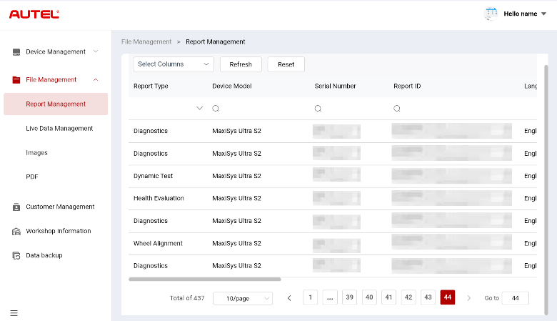
Фигура 10-4 Екран за управление на отчети
- За търсене в отчет
- Докоснете Управление на файлове > Управление на отчети, за да влезете в екрана за управление на отчети.
- Въведете или изберете критериите за търсене. Докоснете иконата , за да се покажат критериите за търсене за съответната колона; докоснете иконата , за да въведете критериите за търсене; докоснете икона , за да изберете дата.
Ако е необходимо, докоснете Нулиране, за да нулирате критериите за търсене.
- Екранът показва резултатите според критериите за търсене.
- За изтегляне и споделяне на отчет
- Докоснете ред с данни от отчета, за да влезете в него.
- Сканирайте QR кода или докоснете иконата  отдясно, за да изтеглите отчета.
- Докоснете иконата  за да влезете в екрана за споделяне. Изберете Имейл или Текстово съобщение и докоснете Изпращане, за да споделите отчета с други.

Управление на данни в реално време
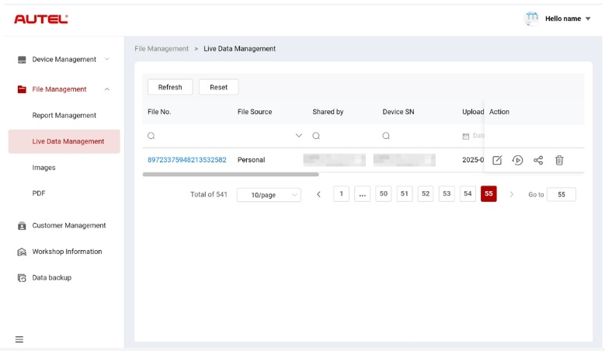
Фигура 10-5 Екран за управление на данни в реално време
- За търсене на данни в реално време
- Докоснете Управление на файлове > Управление на данни в реално време, за да влезете в екрана за управление на данни в реално време.
- Въведете или изберете критериите за търсене. Докоснете иконата , за да се покажат критериите за търсене на съответната колона; докоснете икона , за да въведете критериите за търсене; докоснете иконата , за да изберете дата.
Ако е необходимо, докоснете Нулиране, за да нулирате критериите за търсене.
- Екранът показва резултатите според критериите за търсене.
- За да добавите бележки към данните в реално време
- Докоснете Управление на файлове > Управление на данни в реално време, за да влезете в екрана за управление на данни в реално време.
- Докоснете иконата за да се появи текстово поле, въведете бележките си и докоснете OK, за да ги запазите.
- За възпроизвеждане на данни в реално време
- Докоснете Управление на файлове > Управление на данни в реално време, за да влезете в екрана за управление на данни в реално време.
- Докоснете иконата или докоснете номера на файла, за да влезете в екрана с подробности за данни в реално време. Функцията за данни в реално време тук е подобна на тази в раздела за диагностика. Вижте Данни в реално време за инструкции за работа.
- За споделяне на данни в реално време
- Докоснете Управление на файлове > Управление на данни в реално време, за да влезете в екрана за управление на данни в реално време.
- Докоснете иконата за да влезете в екрана за споделяне.
- Изберете метод за споделяне, за да разпространите информацията за данните в реално време на други хора.
- За да изтриете данни в реално време
- Докоснете Управление на файлове > Управление на данни в реално време, за да влезете в екрана за управление на данни в реално време.
- Докоснете иконата и докоснете Потвърди, за да изтриете данните в реално време.

Изображения
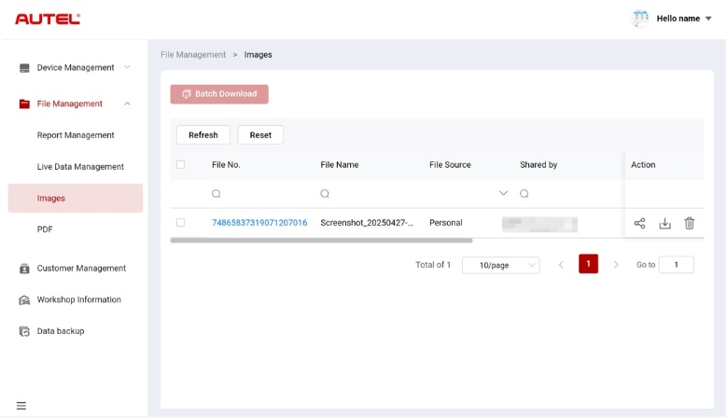
Фигура 10-6 Екран за управление на изображения
- За търсене на изображение
- Докоснете Управление на файлове > Изображения, за да влезете в екрана Изображения.
- Въведете или изберете критериите за търсене. Докоснете иконата , за да се покажат критериите за търсене за съответната колона; докоснете иконата , за да въведете критериите за търсене; докоснете иконата , за да изберете дата.
Ако е необходимо, докоснете Нулиране, за да нулирате критериите за търсене.
- Екранът показва резултатите според критериите за търсене.
- За да видите изображение
- Докоснете номера на файла, за да видите изображението.
- Увеличете, намалете и обърнете изображението, както е необходимо.
- За споделяне на изображение
- Докоснете Управление на файлове > Изображения, за да влезете в екрана Изображения.
- Докоснете иконата за да влезете в екрана за споделяне.
- Изберете начин за споделяне, за да споделите изображението с други.
- За изтегляне на изображения
- Докоснете Управление на файлове > Изображения, за да влезете в екрана Изображения.
- Поставете отметка в квадратчето, за да изберете желаните изображения, и докоснете „Изтегляне на група“, за да изтеглите избраните изображения.
Или можете да докоснете иконата за да изтеглите изображение.
- За да изтриете изображение
- Докоснете Управление на файлове > Изображения, за да влезете в екрана за управление на данни в реално време.
- Докоснете иконата и докоснете Потвърди, за да изтриете изображението.

PDF
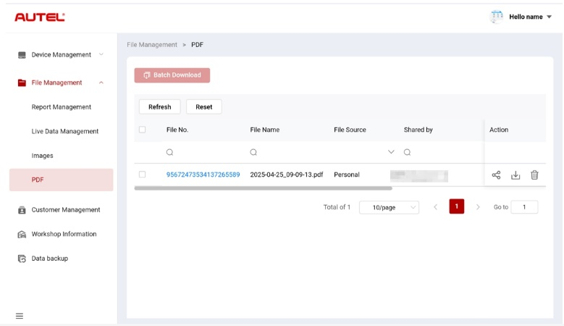
Фигура 10-7 Екран за управление на PDF файлове
На екрана PDF можете да търсите, споделяте, изтегляте и изтривате PDF файлове. Функционалното действие на този екран е подобно на това на екрана Изображения. Вижте Изображения.

Управление на клиенти
Управлението на клиенти ви позволява да управлявате информация за клиентите и да я споделяте между Autel Cloud и свързаните устройства.
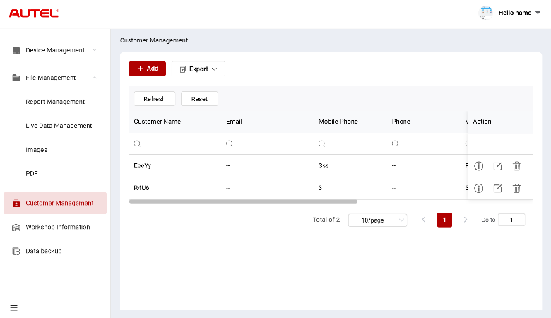
Фигура 10-8 Екран за управление на клиенти
- За да добавите клиент
- Докоснете „Управление на клиенти“, за да влезете в екрана „Управление на клиенти“.
- Докоснете „Добавяне“, за да влезете в екрана „Добавяне на клиент“. Въведете информацията за потребителя и превозното средство и докоснете „Потвърждаване“, за да я запазите.
ЗАБЕЛЕЖКА
Полетата, маркирани със звездичка (*), са задължителни.
Ако е необходимо да добавите още информация за превозното средство, докоснете Добавяне.
- Добавеният клиент се показва на екрана „Управление на клиенти“.
- За експортиране на информация за клиента
- Докоснете „Управление на клиенти“, за да влезете в екрана „Управление на клиенти“.
- Докоснете Експортиране и изберете формат за експортиране, за да експортирате информацията за клиента.
- За търсене на информация за клиентите
- Докоснете „Управление на клиенти“, за да влезете в екрана „Управление на клиенти“.
- Въведете или изберете критериите за търсене. Докоснете иконата , за да се покажат критериите за търсене за съответната колона; докоснете иконата , за да въведете критериите за търсене; докоснете иконата , за да изберете дата.
Ако е необходимо, докоснете Нулиране, за да нулирате критериите за търсене.
- Екранът показва резултатите според критериите за търсене.
- За преглед и редактиране на данни за клиента
- Докоснете „Управление на клиенти“, за да влезете в екрана „Управление на клиенти“.
- Докоснете иконата за преглед на данни за клиента, включително информация за потребителя и превозното средство.
- Докоснете „Редактиране“, за да редактирате данните на клиента. Или докоснете иконата на екрана „Управление на клиенти“, за да редактирате данните на клиента.
Ако е необходимо да добавите още информация за превозното средство, докоснете Добавяне.
- Докоснете Запазване, за да запазите информацията.
- За да изтриете информация за клиента
- Докоснете „Управление на клиенти“, за да влезете в екрана „Управление на клиенти“.
- Докоснете иконата и докоснете Потвърди, за да изтриете информацията за клиента.

Информация за семинара
Информацията за сервиза ви позволява да управлявате информация за сервиза и да синхронизирате информацията за сервиза с всички устройства, свързани с този сервиз.
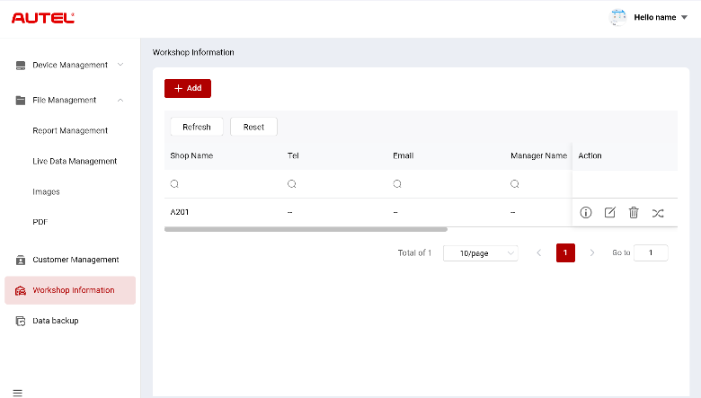
Фигура 10-9 Екран с информация за работилницата
- За да добавите сервиз
- Докоснете „Информация за сервиза“, за да влезете в екрана с информация за сервиза.
- Докоснете „Добавяне“, за да влезете в екрана „Създаване на сервиз“.
- Въведете основната информация и информацията за устройството и докоснете Запазване. Добавеният сервиз ще се появи на екрана с информация за сервиза.
ЗАБЕЛЕЖКА
Полетата, маркирани със звездичка (*), са задължителни.
- За търсене на сервиз
- Докоснете „Информация за сервиза“, за да влезете в екрана с информация за сервиза.
- Въведете или изберете критериите за търсене. Докоснете иконата , за да се покажат критериите за търсене на съответната колона; докоснете иконата , за да въведете критериите за търсене; докоснете иконата , за да изберете дата.
Ако е необходимо, докоснете Нулиране, за да нулирате критериите за търсене.
- Екранът показва резултатите според критериите за търсене.
- За да видите и редактирате подробности за ремонтния цех
- Докоснете „Информация за сервиза“, за да влезете в екрана с информация за сервиза.
- Докоснете иконата за да видите подробности за сервиза, включително основна информация и информация за устройството.
- Докоснете „Редактиране“, за да редактирате данните за сервиза. Или докоснете иконата на екрана с информация за работилницата.
Ако е необходимо да добавите още информация за устройството, докоснете Добавяне.
- Докоснете Запазване, за да запазите информацията.
- За да изтриете информация за сервиза
- Докоснете „Информация за сервиза“, за да влезете в екрана с информация за сервиза.
- Докоснете иконата и докоснете Потвърди, за да изтриете информацията за сервиза.
- За синхронизиране на информация за сервиза
- Докоснете „Информация за сервиза“, за да влезете в екрана с информация за сервиза.
- Докоснете иконата и докоснете Потвърди, за да синхронизирате информацията за сервиза с всички устройства, свързани с този сервиз.

Архивиране на данни
Архивирането на данни ви позволява да архивирате данните от вашия таблет MaxiSys в Autel Cloud. В случай че устройството ви се загуби, повреди или се наложи да бъде подменено, можете лесно да изтеглите съхранените данни, които са архивирани в Autel Cloud, чрез таблета, за да избегнете загуба на данни.
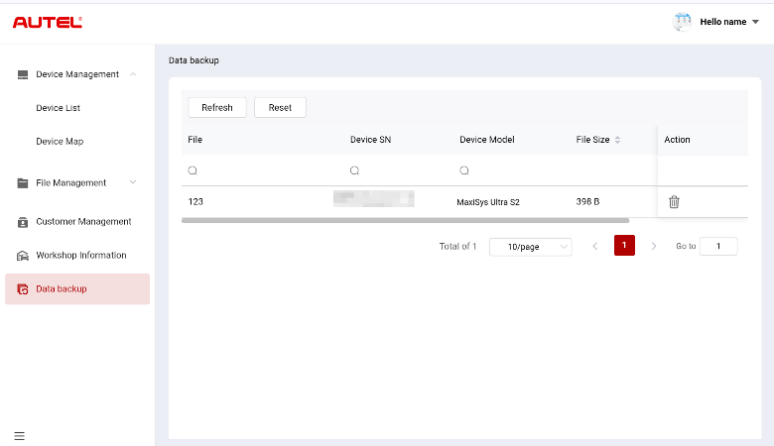
Фигура 10-10 Екран за архивиране на данни
- За търсене на резервни данни
- Докоснете „Архивиране на данни“, за да влезете в екрана за архивиране на данни.
- Въведете или изберете критериите за търсене. Докоснете иконата , за да се покажат критериите за търсене за съответната колона; докоснете иконата , за да въведете критериите за търсене; докоснете иконата , за да изберете дата.
Ако е необходимо, докоснете Нулиране, за да нулирате критериите за търсене.
- Екранът показва резултатите според критериите за търсене.
- да изтриете резервните данни
- Докоснете „Архивиране на данни“, за да влезете в екрана за архивиране на данни.
- Докоснете иконата и докоснете Потвърди, за да изтриете резервните данни.

Тест на батерията
Приложението Battery Test позволява на потребителя да извършва тестове на акумулатора в превозното средство и извън него, когато тестерът за акумулатори BT506 е свързан към таблета MaxiSys и акумулатор. Тестерът за акумулатори BT506 позволява на техниците да преглеждат състоянието на акумулатора и електрическата система на превозното средство.
ЗАБЕЛЕЖКА
Тестерът за батерии BT506 трябва да се закупи отделно.
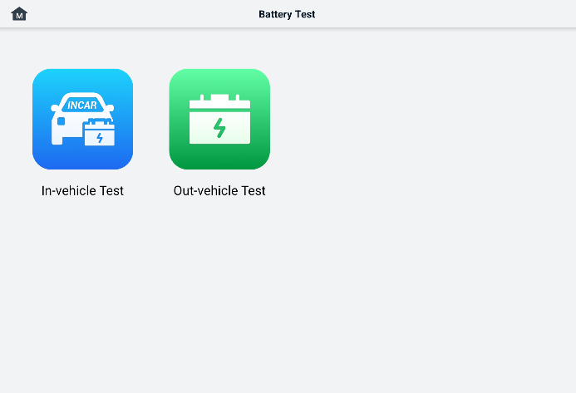
Фигура 11-1 Екран за тест на батерията

Тестер за батерии MaxiBAS BT506

Описание на функцията
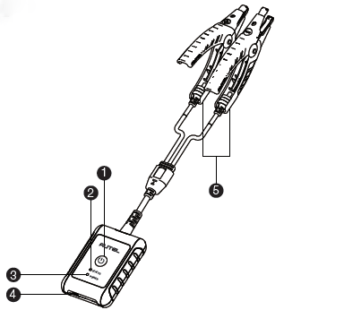
Фигура 11-2 Тестер MaxiBAS BT506
      - Бутон за захранване
      - Светодиод за състояние
      - Светодиод за захранване
      - USB порт
      - Кабел за скоба на батерията
Таблица 11-1 Описание на светодиода
Светодиод | Цвят | Описание
Светодиод за състояние | Мигащо зелено | Тестерът комуникира чрез USB кабел.
Светодиод за състояние | Мигащо синьо | Тестерът комуникира чрез Bluetooth.
Светодиод за състояние | Мигащо червено | Клемите на акумулатора са свързани към грешните клеми на акумулатора.
Светодиод за захранване | Плътно зелено | Тестерът е включен и батерията е достатъчно заредена.
Светодиод за захранване | Мигащо зелено | Тестерът се зарежда. (Свети постоянно в зелено, когато батерията е напълно заредена.)
Светодиод за захранване | Плътно червено | Устройството е в режим на зареждане.
Светодиод за захранване | Мигащо червено | Нивото на батерията е ниско. Моля, заредете я.

Източници на енергия
МаксиБАС Тестерът BT506 може да получава захранване от следните източници:
- Вътрешен батериен пакет
- AC/DC захранване
ВАЖНО
Не зареждайте тестера, когато температурата е под 0 °C (32 °F) или над 45 °C (113 °F).

Вътрешен батериен пакет
Тестерът за батерии MaxiBAS BT506 може да се захранва с вградена акумулаторна батерия.

AC/DC захранване — Използване на захранващ адаптер
Тестерът за батерии MaxiBAS BT506 може да се захранва от електрически контакт с помощта на AC/DC адаптер. AC/DC захранването също така зарежда вътрешния батериен пакет.

Технически спецификации
Таблица 11-2 Технически спецификации
Елемент | Описание
Свързаност | - USB 2.0, тип C  - Bluetooth 4.2
Входно напрежение | 5 V DC
Работен ток | < 150 mA при 12 V DC
Вътрешна батерия | 3,7 V/800 mAh литиево-йонна полимерна батерия
Диапазон на CCA | 100 до 2000 А
Диапазон на напрежението | 1,5 до 16 V
Работна температура | -10°C до 50°C (14°F до 122°F)
Температура на съхранение | -20°C до 60°C (-4°F до 140°F)
Размери (Д x Ш x В) | 107 мм (4,21”) x 75 мм (2,95”) x 26 мм (1,02”) (кабелът за скоба не е включен)
Тегло | 320 г (0,7 фунта)

Подготовка за тест

Проверете батерията
Преди да започнете тест, проверете батерията за:
- Пукнатини, изкривявания или течове. Ако видите някой от тези дефекти, сменете батерията.
- Корозирали, разхлабени или повредени кабели и връзки. Поправете или сменете, ако е необходимо.
- Корозия по клемите на батерията и замърсявания или киселина по горната част на корпуса. Почистете корпуса и клемите с телена четка и смес от вода и сода бикарбонат.

Свържете тестер за батерии
- За сдвояване с таблета MaxiSys
- Включете както таблета MaxiSys, така и тестера за батерии BT506. Уверете се, че устройствата са достатъчно заредени, преди да започнете.
- Активирайте Bluetooth на таблета, като докоснете Мениджър на VCI > BAS BT. Докоснете Сканиране в горния десен ъгъл. Устройството ще започне да търси налични устройства за сдвояване.
- В зависимост от вида на тестера за батерии, името на устройството може да се показва като „Maxi“ с наставката „Сериен номер“. Изберете подходящото устройство за сдвояване.
- След успешно сдвояване, състоянието на връзката ще бъде „Свързано“.

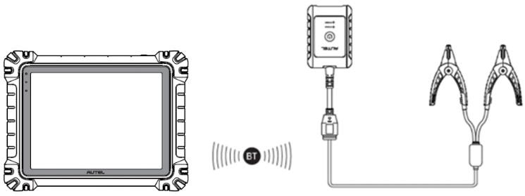
Фигура 11-3 Пример 1 за свързване на тестер за батерии
- За свързване към батерия
  - Свържете червената скоба към положителния (+) полюс на батерията.
  - Свържете черната скоба към отрицателния (-) полюс на батерията.
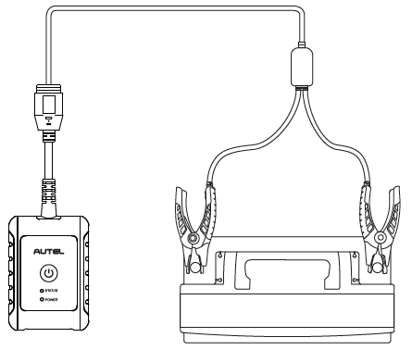
Фигура 11-4 Пример 2 за свързване на тестер за батерии

Тест в превозното средство
Тестът в превозното средство се използва за тестване на батерии, монтирани в превозно средство. Тестът в превозното средство включва тест на батерията, тест на стартера и тест на генератора. Тези тестове помагат да се определи състоянието на батерията, стартера и генератора.
ВАЖНО
началния екран ще се появи отказ от отговорност. Моля, прочетете споразумението с крайния потребител и докоснете „Приемам“, за да продължите. Ако докоснете „Отказ“, няма да можете да използвате функциите правилно.
Преди да тествате каквато и да е батерия, уверете се, че тестерът за батерии е сдвоен с таблета чрез Bluetooth и е правилно свързан към батерия.
- За да започнете теста в превозното средство
- Докоснете „Тест на батерията“ в менюто „Задачи“ на MaxiSys. Изберете „Тест в превозното средство“.
- Потвърдете информацията за превозното средство от лявата страна на екрана. Уверете се, че VIN номерът е въведен.
- Потвърдете информацията за батерията си, включително напрежение, тип, стандарт и капацитет. Докоснете „Напред“, за да продължите с функциите за тестване в превозното средство.
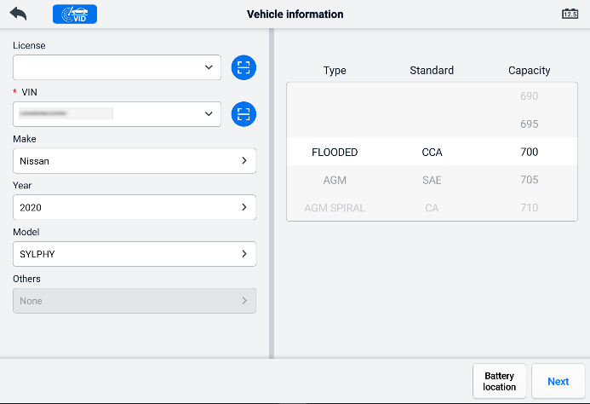
Фигура 11-5 Екран с информация за батерията
ЗАБЕЛЕЖКА
В приложението „Настройки“ опцията „Тест на батерията“ ви позволява да промените изискването за въвеждане на VIN информация. Ако настройката е активирана, предоставянето на VIN вече не е задължително.
Вижте таблицата по-долу за списък с бутони, които може да се появят при достъп до функциите:
Таблица 11-3 Горни бутони на лентата с инструменти
Бутон | Име | Описание
 | Свързване на батерията | Стойността на иконата показва напрежението в реално време на тестваната батерия. При теста на батерията бутонът ще стане зелен, ако батерията е в добро състояние; в противен случай ще стане червен.
 | Изход | Връща се към менюто „Задача“.
 | Обратно | Връща се към предишния екран.
 | Следващо | Докоснете, за да продължите.

Тест на батерията
- Следвайте инструкциите на екрана. Поставете отметки в квадратчетата, след като всички необходими задачи са изпълнени, и докоснете „Стартиране на тестване“.
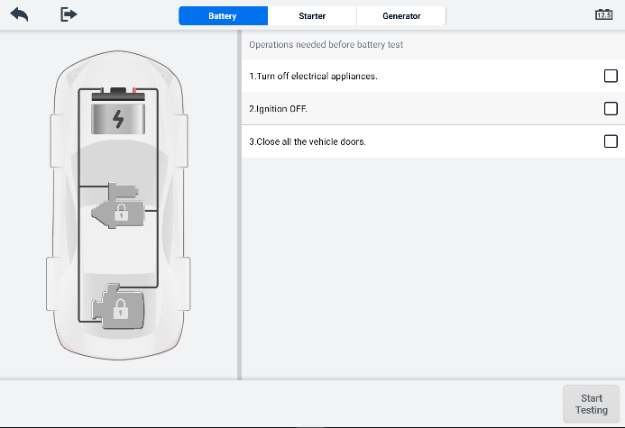
Фигура 11-6 Екран за батерията
- Изчакайте, докато тестът приключи. Резултатите от теста ще бъдат показани на инструмента.
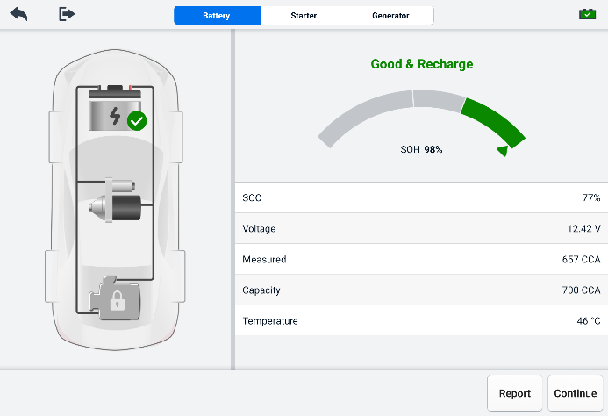
Фигура 11-7 Екран с резултати от теста на батерията
Таблица 11-4 Резултати от теста
Резултат | Описание
Добра батерия | Батерията е добра.
Добро и презареждане | Батерията е добра, но не е достатъчно заредена. Заредете батерията.
Зареждане и повторно тестване | Батерията се нуждае от зареждане, за да се определи състоянието ѝ.
Лоша клетка | Сменете батерията.
Сменете батерията | Сменете батерията.

ЗАБЕЛЕЖКА
Моля, винаги извършвайте теста на батерията, преди да преминете към тестовете на стартера и генератора.

Стартов тест
Следвайте инструкциите на екрана, за да завършите теста. Стартирайте двигателя и го оставете да работи на празен ход. Резултатите от теста ще се появят, както следва:
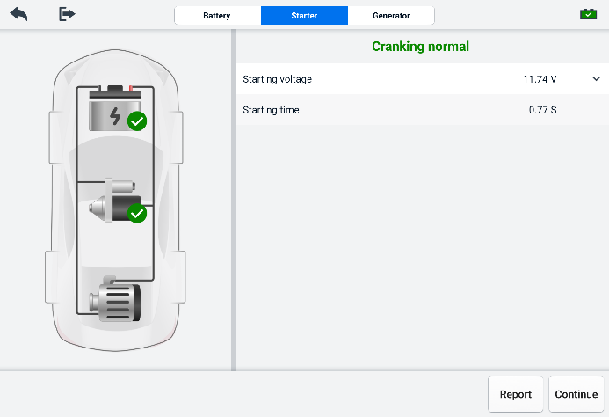
Фигура 11-8 Екран с резултати от стартовия тест
Таблица 11-5 Резултати от теста за начинаещи
Резултат | Описание
Нормално стартиране | Стартерът е добър.
Токът е твърде нисък | Нисък моментен капацитет на разреждане.
Напрежението е твърде ниско | Нисък капацитет на батерията.
Не е започнато | Стартерът не е разпознат за стартиране.

Тест на генератора
Следвайте инструкциите на екрана, за да завършите теста. Резултатите от теста ще се появят, както следва:
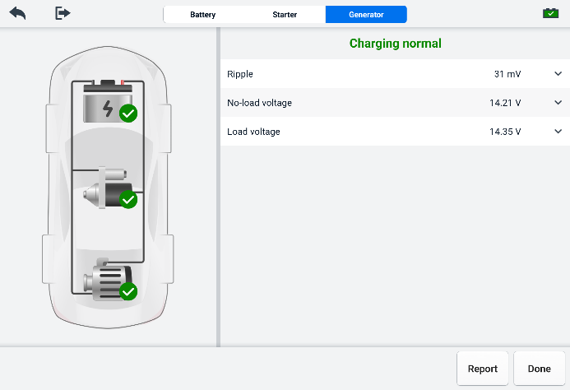
Фигура 11-9 Екран с резултати от теста на генератора
Таблица 11-6 Резултати от теста на генератора
Резултат | Описание
Нормално зареждане | Генераторът функционира нормално.
Изходът е твърде нисък | - Ремъкът, свързващ стартера и генератора, е хлабав.  - Кабелът, свързващ стартера и акумулатора, е хлабав или корозирал.
Изходът е твърде висок | - Генераторът не е правилно свързан към земята.  - Регулаторът на напрежението е повреден и се нуждае от смяна.
Твърде голяма пулсация | Комутационният диод е счупен.
Няма изход | - Кабелът е хлабав.  - Някои превозни средства със системи за управление на захранването не осигуряват път за зареждане поради достатъчния капацитет на натоварване на батерията.  - Генераторът или регулаторът на напрежението е повреден и се нуждае от подмяна.

Тест извън превозното средство
Тестът извън превозното средство се използва за тестване на състоянието на батерии, които не са свързани към превозно средство. Тази функция има за цел да провери здравословното състояние на батерията.

Процедура за изпитване
- За да започнете теста извън превозното средство
- Свържете скобите на тестера към клемите на акумулатора.
- Докоснете „Тест на батерията“ в менюто „Задачи“ на MaxiSys. Изберете „Тест извън превозното средство“.
- Изберете подходящия тип батерия, стандарт за клас на зареждане и стойност на CCA. Докоснете „Стартиране на тестването“, за да започнете теста.
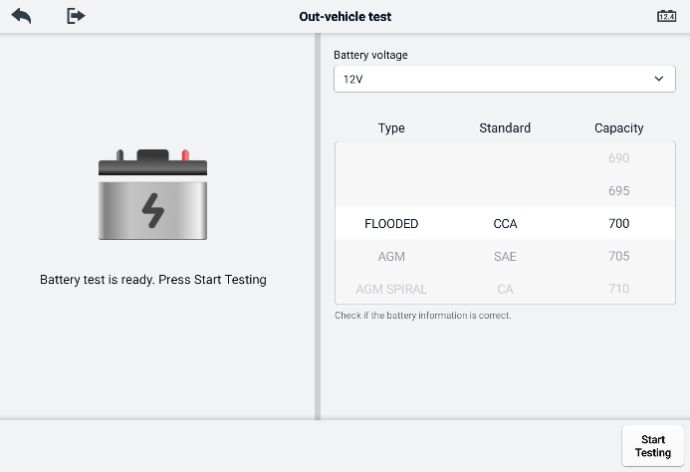
Фигура 11-10 Тестов екран извън превозното средство
- Резултатите от теста ще се покажат след няколко секунди.
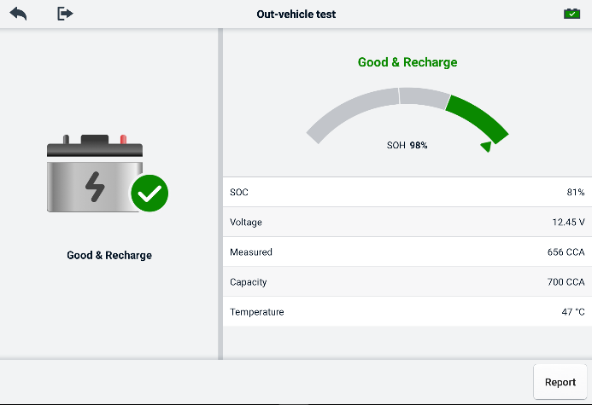
Фигура 11-11 Екран с резултати от теста извън превозното средство

Резултати от теста
Таблица 11-7 Резултати от тестове извън превозното средство
Резултат | Описание
Добра батерия | Батерията отговаря на необходимите стандарти.
Добро и презареждане | Батерията е добра, но е с нисък заряд. Заредете я напълно. Проверете за причини за ниския заряд.
Зареждане и повторно тестване | Батерията се нуждае от зареждане, за да се определи състоянието ѝ.
Сменете батерията | Батерията не отговаря на приетите в индустрията стандарти.
Лоша клетка | Батерията не отговаря на приетите в индустрията стандарти.

Настройки
Влезте в менюто „Настройки“, за да регулирате настройките по подразбиране и да видите информация за системата MaxiSys. За системните настройки на MaxiSys са налични следните опции:
- Единица
- Език
- Настройки за печат
- Настройки на отчета
- Push известие
- Автоматично актуализиране
- Настройки на ADAS
- Качване на OBFCM
- Списък на превозните средства
- Сортиране на приложения
- Тест на батерията
- Код на държава/регион
- Закони и разпоредби
- Системни настройки
- Относно

Единица
Тази опция ви позволява да промените мерната единица за диагностичната система.
- За да регулирате настройката на мерната единица
- Докоснете приложението Настройки в менюто за задачи на MaxiSys.
- Докоснете опцията „Единица“ в лявата колона.
- Изберете подходящата мерна единица. Отдясно на избраната единица ще се покаже отметка.
- Докоснете бутона „Начало“ в горния ляв ъгъл, за да се върнете в менюто „Задачи“ на MaxiSys или изберете друга опция за настройки на системата.

Език
Тази опция ви позволява да настроите езика на дисплея за системата MaxiSys.
- За да регулирате езиковите настройки
- Докоснете приложението Настройки в менюто за задачи на MaxiSys.
- Докоснете опцията Език в лявата колона.
- Изберете подходящия език. Отдясно на избрания език ще се покаже отметка.
- Докоснете бутона „Начало“ в горния ляв ъгъл, за да се върнете в менюто „Задачи“ на MaxiSys или изберете друга опция за настройки на системата.

Настройки за печат
Тази опция ви позволява да печатате от таблета към мрежов принтер чрез компютър.
- За да настроите връзката с принтера
- Докоснете Настройки в менюто за задачи на MaxiSys.
- Докоснете Настройки за печат в лявата колона.
- Докоснете „Печат чрез PC-link“ или „Печат чрез Wi-Fi“, за да активирате функцията за печат, която позволява на устройството да изпраща файлове към принтера през компютъра чрез Wi-Fi или Ethernet връзка.
- Докоснете бутона „Начало“ в горния ляв ъгъл, за да се върнете в менюто „Задачи“ на MaxiSys или изберете друга опция за настройки на системата.

Печатни операции
- За да инсталирате драйвера за принтер MaxiSys
- Изтеглете Maxi PC Suite от www.autel.com > Поддръжка > Изтегляния > Autel Update Tools и го инсталирайте на компютър с Windows.
- Щракнете двукратно върху Setup.exe.
- Изберете езика за инсталиране и съветникът ще се зареди.
- Следвайте инструкциите на екрана и щракнете върху „Напред“, за да продължите.
- Щракнете върху „Инсталиране“ и програмата за драйвер на принтера ще бъде инсталирана на компютъра.
- Щракнете върху „Finish“ (Завършек), за да завършите инсталацията.

ЗАБЕЛЕЖКА
Принтерът MaxiSys се стартира автоматично след инсталацията. Компютърът, принтерът и таблетът трябва да бъдат свързани към една и съща мрежа.
Този раздел описва как да получите файл от таблета MaxiSys и да извършите печат през компютъра.
ЗАБЕЛЕЖКА
- Уверете се, че таблетът е свързан към същата мрежа като компютъра ви, чрез Wi-Fi или LAN, преди да печатате.
- Уверете се, че компютърът, на който е инсталирана програмата Printing Services, е свързан с принтер.
- За да извършите печат през компютъра
- Уверете се, че таблетът е свързан към компютърната мрежа, чрез Wi-Fi или LAN, преди да печатате.
- Стартирайте програмата PC Link на компютъра.
- Изберете раздела Принтер MaxiSys.
- Докоснете бутона „Печат“ в лентата с инструменти в горната част на таблета. Документът ще бъде изпратен до компютъра.
    - Ако автоматичният печат Ако е избрана опцията в принтера MaxiSys, принтерът MaxiSys ще отпечата получения документ автоматично.
    - Ако опцията „Автоматичен печат“ не е избрана, щракнете върху бутона „Отваряне на PDF файл“, за да видите файловете. Изберете файла(овете) за печат и щракнете върху „Печат“.
ЗАБЕЛЕЖКА
За да потвърдите, че принтерът функционира нормално, можете да щракнете върху „Тест печат“ в програмата PC Link, за да го тествате.

Настройки на отчета
Той Налични са опции, като например Сканиране на отчет, Качване на отчет в облака, Информация за застраховка и Статус на готовност за OBD във функцията „Настройки на отчета“. Превключвайте бутона ВКЛ./ИЗКЛ., за да активирате/деактивирате желаната функция. Ако бутонът е син, това показва, че избраната функция е активирана. Ако бутонът е сив, това показва, че избраната функция е деактивирана.
- За да активирате функцията за качване на отчети в облака
- Докоснете приложението Настройки в менюто за задачи на MaxiSys.
- Докоснете опцията „Настройки на отчета“ в лявата колона.
- Намерете функцията „Качване на отчети в облака“ и след това превключете бутона на „ВКЛ.“. Изберете „Ръчно“ или „Автоматично“ в зависимост от реалната ситуация.
- Докоснете бутона „Начало“ в горния ляв ъгъл, за да се върнете в менюто „Задачи“ на MaxiSys или изберете друга опция за настройки на системата.
Състоянието „OBD Ready“ е деактивирано по подразбиране. Състоянието „OBD Ready“ще бъде автоматично прочетено във функцията за автоматично сканиране, след като бутонът „OBD Ready Status“ е активиран.

Push известие
Тази опция ви позволява да управлявате известията. Предпочитанието за известия е включено по подразбиране и не може да бъде изключено от потребителите, така че определени системни известия, като например предупреждения за системна сигурност, да не бъдат блокирани. За получаване на онлайн съобщения е необходим достъп до интернет.
- За управление на други известия
- Докоснете Настройки в менюто за задачи на MaxiSys.
- Докоснете Push Notifications (Известия за натискане) в лявата колона.
- Докоснете бутона отдясно, за да отворите падащ списък.
- Има четири опции: Активиране на всички известия, Ограничаване до 3 известия или по-малко на седмица, Ограничаване до 1 известие на седмица и Деактивиране на всички известия. Изберете коя искате.
- Докоснете „Начало“ в горния ляв ъгъл, за да се върнете към менюто „Задачи“ на MaxiSys. Или изберете друга опция за настройки за системната настройка.
ЗАБЕЛЕЖКА
- Известията ще се показват на екрана. Плъзнете екрана отгоре, за да проверите получените съобщения. Ако списъкът със съобщения обхваща повече от един екран, плъзнете списъка нагоре или надолу, за да ги видите.
- Докосването на конкретно съобщение стартира съответното приложение. Например, ако докоснете известие за актуализация, приложението за актуализация ще се стартира.

Автоматично актуализиране
Автоматичната актуализация позволява на инструмента автоматично да актуализира операционната система, системата MaxiSys и софтуера за покритие на превозното средство. Всеки от тях може да бъде конфигуриран да се актуализира автоматично в определено време. Докоснете бутона ВКЛ./ИЗКЛ., за да активирате/деактивирате желаното време за автоматична актуализация.
- За да настроите автоматична актуализация на системата или превозното средство
- Докоснете приложението Настройки в менюто за задачи на MaxiSys.
- Докоснете опцията „Автоматично актуализиране“ в лявата колона. Трите елемента за автоматично актуализиране ще се покажат в дясната част на екрана.
- Изберете типа актуализация, която да планирате. Превключете бутона на ВКЛ.
- Докоснете часа, за да зададете часа на деня за актуализиране. Ако часът за актуализиране е зададен и устройството е свързано с интернет, избраният софтуер ще се актуализира автоматично в конфигурирания час.

Настройки на ADAS
- калибрирането на MaxiSys ADAS
      - Уверете се, че регистрираният таблет MaxiSys има налични актуализации.
      - Изберете Настройки в менюто за задачи на MaxiSys.
      - Докоснете опцията „Настройки на ADAS“ в лявата колона.
      - Сканирайте QR кода на рамката на ADAS, за да я свържете, или въведете ръчно серийния номер на рамката, когато QR кодът не е наличен.
      - Въведете кода за валидиране от калибрационната карта на ADAS.
      - Системата ще бъде нулирана и менюто „Задачи“ще се покаже, след като регистрацията приключи.

Качване на OBFCM
Тази опция ви позволява да качвате данни, свързани с емисиите на въглероден диоксид (OBFCM данни) на пътнически превозни средства и леки търговски превозни средства в мониторинговата база на европейската държава.
Превключете бутона на ВКЛ., за да активирате тази функция, след което изберете съответната държава и попълнете адреса на OBFCM сървъра за наблюдение. Когато настройката е завършена, изберете софтуера EOBD в приложението „Диагностика“. След като прочетете данните от OBFCM в „Информация за превозното средство“, данните могат да бъдат изпратени до сървъра за наблюдение в съответната държава.
ЗАБЕЛЕЖКА
Не активирайте тази функция в страни извън Европа или когато не е необходимо да се подават данни от мониторинга на OBFCM.

Списък на превозните средства
Тази опция ви позволява да сортирате превозните средства по азбучен ред или по честота на използване.
- За да коригирате настройката на списъка с превозни средства
- Докоснете приложението Настройки в менюто за задачи на MaxiSys.
- Докоснете „Списък с превозни средства“ в лявата колона.
- Изберете желания тип сортиране. Отдясно на избрания елемент ще се покаже отметка.
- Докоснете бутона „Начало“ в горния ляв ъгъл, за да се върнете в менюто „Задачи“ на MaxiSys или изберете друга опция за настройки на системата.

Сортиране на приложения
Тази опция ви позволява да изброите приложенията по необходимост на всеки екран. Плъзнете приложенията нагоре и надолу, за да запазите често използваните приложения на първия или втория екран на менюто за задачи на MaxiSys.

Тест на батерията
Тази функция ви позволява да промените изискването за въвеждане на VIN информация. Ако настройката е активирана, предоставянето на VIN вече не е задължително.

Код на държава/регион
Тази функция предоставя опции за Wi-Fi канали за различните региони на страната, за да осигури надеждна и стабилна Wi-Fi комуникация. Моля, свържете таблета с VCI2, преди да извършите настройката.
- За да регулирате настройката за кода на държавата
- Докоснете приложението Настройки в менюто за задачи на MaxiSys.
- Докоснете опцията Код на държава/регион в лявата колона.
- Изберете подходящата държава/регион. Ще се покаже съобщение за потвърждение.
- Докоснете бутона „Начало“ в горния ляв ъгъл, за да се върнете в менюто „Задачи“ на MaxiSys или изберете друга опция за настройки на системата.
ЗАБЕЛЕЖКА
Ако таблетът не може да намери VCI2 чрез Wi-Fi връзка след задаване на кода на държавата, моля, свържете VCI2 с таблета чрез USB кабел или Bluetooth връзка, за да опитате отново.

Закони и разпоредби
Тази функция предоставя информация за законите и разпоредбите, включително лицензионното споразумение за крайния потребител, отказ от отговорност за продуктите и политиката за поверителност. Моля, прочетете внимателно тези закони и разпоредби, преди да използвате този продукт.

Системни настройки
Тази функция ви предоставя директен достъп до интерфейса за системни настройки на Android, където можете да регулирате различни системни настройки за системната платформа Android, включително настройки за безжична връзка и мрежи, различни настройки на устройството , като например звук и дисплей, както и настройки за системна сигурност, и да проверявате свързана информация за системата Android. Вижте документацията на Android за допълнителна информация.

Относно
Функцията „За нас“ предоставя информация за диагностичното устройство MaxiSys, включително името на продукта, версията, хардуера и серийния номер.
- За да проверите информацията за продукта MaxiSys в „Относно“
- Докоснете приложението Настройки в менюто за задачи на MaxiSys.
- Докоснете опцията „За нас“ в лявата колона. Екранът с информация за продукта се показва вдясно.
- Докоснете бутона „Начало“ в горния ляв ъгъл, за да се върнете в менюто „Задачи“ на MaxiSys или изберете друга опция за настройки на системата.

Актуализация
Приложението за актуализиране на таблета изтегля най-новата версия на софтуера. Актуализациите подобряват възможностите на приложенията MaxiSys, обикновено чрез добавяне на нови тестове, ново покритие на модели или чрез добавяне на нови или подобрени приложения.
Таблетът автоматично търси налични актуализации за целия софтуер MaxiSys, когато е свързан с интернет. Всички намерени актуализации могат да бъдат изтеглени и инсталирани на устройството.
ЗАБЕЛЕЖКА
Уверете се, че таблетът е регистриран, преди да използвате приложението за актуализиране. Вижте Потребителския център на Autel за подробно ръководство за регистрация.
- За да актуализирате софтуера
- Включете таблета и се уверете, че е свързан към източник на захранване и има стабилна интернет връзка.
- Докоснете бутона „Актуализиране на приложението“ от менюто „Задачи“ на MaxiSys. Показва се екранът „Актуализиране на приложението“.
- На екрана за актуализиране докоснете бутона „Вземи“, за да актуализирате конкретния(ите) елемент(и), или докоснете бутона „Актуализирай всички“, за да актуализирате всички налични елементи.
- Докоснете „Още“, за да видите подробности за всички налични актуализации. Можете също да докоснете бутона „Изтегляне“ или „Актуализиране на всички“ за актуализация.
- По време на актуализацията докоснете иконата, за да преустановите процеса на актуализиране. Докоснете иконата, за да възобновите актуализацията и процесът ще продължи от точката на пауза.
- Когато процесът на актуализиране приключи, софтуерът ще се инсталира автоматично. Новата версия ще замени по-старата.
ЗАБЕЛЕЖКА
За управление на акаунта, преминете към раздела „Център за членове“.

Мениджър на VCI
VCI Manager е приложение за свързване на таблета MaxiSys с VCI2. Това приложение ви позволява да сдвоите таблета с VCI2 и да проверите състоянието на комуникацията. Можете да изградите връзката чрез Bluetooth или Wi-Fi, като последният е по-стабилен и по-бърз за работа на модула.
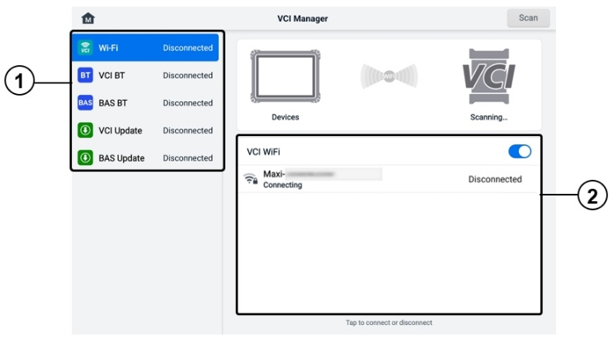
Фигура 14-1 Екран на VCI мениджъра
- Връзка Режим: налични са пет режима на свързване. Състоянието на връзката се показва до всеки режим.
- Wi-Fi връзка — когато е свързано с безжично устройство, състоянието на връзката се показва като „Свързано“. В противен случай се показва като „Прекъснато“.
- VCI Bluetooth сдвояване — когато VCI2 е сдвоен с таблета чрез Bluetooth, състоянието на връзката се показва като „Свързан“. В противен случай се показва като „Прекъснато“.
- BAS Bluetooth сдвояване — когато е сдвоено с тестер за батерии чрез Bluetooth, състоянието на връзката се показва като „Свързано“. В противен случай се показва като „Прекъснато“.
- Актуализация на VCI — свързва VCI2 към диагностичния таблет, след което актуализира фърмуера на VCI2 чрез таблета.
- BAS Актуализация — свързва тестера за батерии към диагностичния таблет, след което актуализира фърмуера на тестера за батерии чрез таблета.
- Настройки: този раздел ви позволява да управлявате безжичното сдвояване или да настройвате мрежова връзка. Превключете бутона ON/OFF на ON. Ще се покажат наличните устройства за сдвояване. Докоснете необходимото, за да започнете сдвояването.

Wi-Fi връзка
Wi-Fi връзката е разширена функция за бързо свързване с VCI2. Тъй като Wi-Fi връзката поддържа 5G, таблетът MaxiSys и VCI2 споделят по-бърза и по-стабилна връзка при използване на този метод на комуникация.
- За да свържете VCI2 към таблета чрез Wi-Fi
- Включете таблета.
- Свържете 26-пиновия край на главния кабел към конектора за данни на превозното средство на VCI2.
- Свържете 16-пиновия край на главния кабел към конектора за данни на превозното средство (DLC).
- Докоснете Мениджър на VCI в менюто за задачи MaxiSys на таблета.
- Докоснете Wi-Fi опция в лявата колона.
- Превключете бутона ВКЛ./ИЗКЛ. на ВКЛ. Докоснете Сканиране в горния десен ъгъл. Устройството ще започне да търси налични устройства.
- В зависимост от използвания от вас тип VCI2, името на устройството може да се показва като „Maxi“ с наставка сериен номер. Изберете подходящото устройство за свързване.
- Когато връзката е установена, състоянието на връзката се показва като „Свързана“.
- Бутонът VCI2 в навигационната лента на системата в долната част на екрана показва зелена икона за Wi-Fi, което показва, че таблетът е свързан към VCI2.
- Докоснете отново свързаното устройство, за да го изключите.
ЗАБЕЛЕЖКА
За да осигурите бърза връзка, моля, свържете се в стабилна мрежова среда.

VCI Bluetooth сдвояване
Bluetooth сдвояването е основният начин за безжична връзка. VCI2 трябва да бъде свързан към превозно средство или към наличен източник на захранване, за да бъде включен по време на процедурата по синхронизация. Уверете се, че таблетът има заредена батерия или е свързан към AC/DC захранване.
- За да сдвоите VCI2 с таблета
- Включете таблета.
- Свържете 26-пиновия край на главния кабел към конектора за данни на превозното средство на VCI2.
- Свържете 16-пиновия край на главния кабел към конектора за данни на превозното средство (DLC).
- Докоснете Мениджър на VCI в менюто за задачи MaxiSys на таблета.
- Докоснете опцията VCI BT в лявата колона.
- Превключете бутона ВКЛ./ИЗКЛ. на ВКЛ. Докоснете Сканиране в горния десен ъгъл. Устройството ще започне да търси налични устройства за сдвояване.
- В зависимост от типа VCI2, който използвате, името на устройството може да се показва като „Maxi“ с наставка сериен номер. Изберете подходящото устройство за сдвояване.
- След успешно сдвояване, състоянието на връзката се показва като „Свързано“.
- Изчакайте няколко секунди и бутонът VCI2 в навигационната лента на системата в долната част на екрана ще покаже зелена икона на BT, което показва, че таблетът е свързан към VCI2.
- Докоснете отново свързаното устройство, за да го изключите.
ЗАБЕЛЕЖКА
Устройство VCI2 може да бъде сдвоено само с един таблет едновременно и след като бъде сдвоено, то няма да бъде откриваемо за никое друго устройство.

BAS Bluetooth сдвояване
Устройството за тестер на батерии BT506 може да се свърже с таблета чрез Bluetooth. Уверете се, че тестерът на батерии BT506 е достатъчно зареден или е свързан към външен източник на захранване преди употреба.
- За да сдвоите тестера за батерии с таблета
- Включете таблета и тестера за батерии.
- Докоснете Мениджър на VCI в менюто за задачи MaxiSys на таблета.
- Докоснете BAS BT опция в лявата колона.
- Превключете бутона ВКЛ./ИЗКЛ. на ВКЛ. Докоснете Сканиране в горния десен ъгъл на екрана. Устройството ще започне да търси налични устройства за сдвояване.
- В зависимост от вида на тестера за батерии, името на устройството може да се показва като „Maxi“ с наставката „Сериен номер“ на теста за батерии. Изберете подходящото устройство за сдвояване.
- След успешно сдвояване, състоянието на връзката показва „Свързано“.

Актуализация на VCI
Актуализация на VCI предоставя най-новата актуализация за свързания VCI2. Преди да актуализирате фърмуера на VCI2, уверете се, че мрежата на таблета е стабилна и не напускайте страницата за Актуализация на VCI по време на надстройката.
- За да актуализирате VCI2
- Включете таблета.
- Свържете VCI2 към таблета чрез USB кабел.
- Докоснете Мениджър на VCI в менюто за задачи MaxiSys на таблета.
- Докоснете опцията за актуализиране на VCI в лявата колона.
- Ако инсталираната версия не е най-новата, текущата и най-новата версия ще се покажат на екрана след няколко секунди. Докоснете „Актуализирай сега“, за да актуализирате VCI2, ако е налична.

Актуализация на БАС
Преди да актуализирате фърмуера на тестера за батерии, моля, уверете се, че мрежовата връзка е стабилна.
- За актуализиране на фърмуера на тестера за батерии
- Включете таблета и тестера за батерии.
- Свържете тестера за батерии към таблета чрез Bluetooth или USB кабел.
- Докоснете приложението Мениджър на VCI в менюто за задачи MaxiSys на таблета.
- Докоснете опцията за актуализиране на BAS в лявата колона.
- Ако инсталираната версия не е най-новата, текущата и най-новата версия ще се покажат на екрана след няколко секунди. Докоснете „Актуализирай сега“, за да актуализирате фърмуера на BAS, ако е наличен.
ЗАБЕЛЕЖКА
Не напускайте страницата за актуализация на BAS по време на надстройката.

Ръчен инклинометър
Свържете ръчния инклинометър към таблета MaxiSys и отворете приложението Hand-held inclinometer, което може точно да измери височината на возене на автомобилите Mercedes-Benz, което е база данни за регулиране на стойностите на ъгъла на наклона на колелата, наклона на колелата и сходимостта на колелата по време на процедурата по регулиране на регулирането на колелата.
- За измерване на височината на возене на автомобил Mercedes-Benz
- Свържете ръчния инклинометър към USB порта на таблета MaxiSys, като използвате предоставения USB кабел.
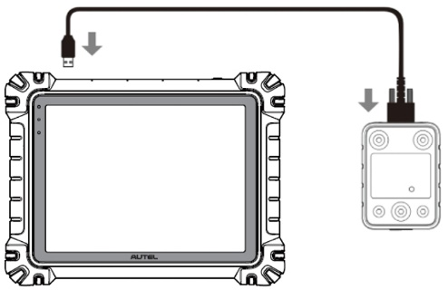
Фигура 15-1 Свързване на таблет MaxiSys и ръчен инклинометър
- Докоснете бутона на приложението „Ръчен инклинометър“ в менюто „Задачи“ на MaxiSys, за да отворите екрана за избор на серия превозни средства.
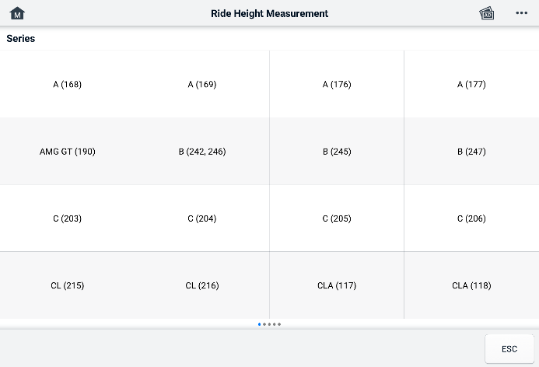
Фигура 15-2 Екран за избор на серия превозно средство
- Следвайте инструкциите на екрана, за да измерите височината на возене. Измерените резултати ще бъдат автоматично качени на таблета и показани в съответното поле за въвеждане.
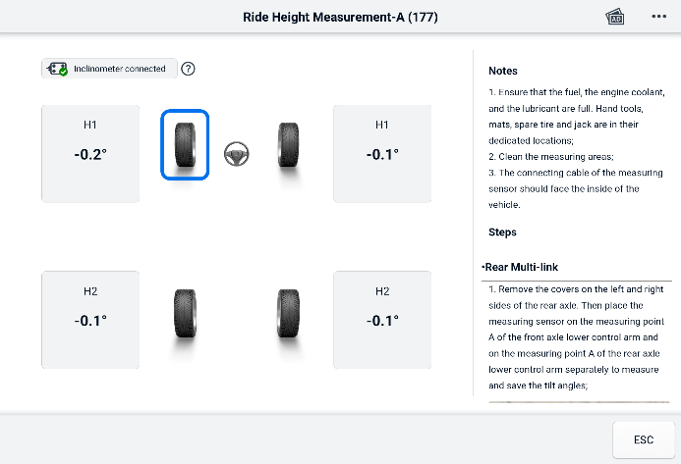
Фигура 15-3 Екран с резултати от измерването на височината на возене
ЗАБЕЛЕЖКА
Докоснете бутон в горния десен ъгъл на екрана, за да отворите падащото меню с опции: Калибриране, Актуализиране, Помощ. След като докоснете опцията Помощ, ще се покаже кратко ръководство за това как да използвате ръчния инклинометър Autel.

Поддръжка
Това приложение стартира платформата за поддръжка, която синхронизира базовата станция за онлайн обслужване на Autel с таблета MaxiSys. Свързано с канала за обслужване и онлайн общностите на Autel, приложението за поддръжка предоставя най-бързия начин за решаване на проблеми, като ви позволява да изпращате заявки за помощ, за да получите директно обслужване и поддръжка.

Поддържано оформление на екрана
Интерфейсът на приложението за поддръжка се навигира чрез бутона „Начало“ в горната лента с инструменти. Основната част на екрана за поддръжка е разделена на две секции. Тясната колона отляво е главното меню; изберете една тема от главното меню, за да се покаже съответният функционален екран отдясно.
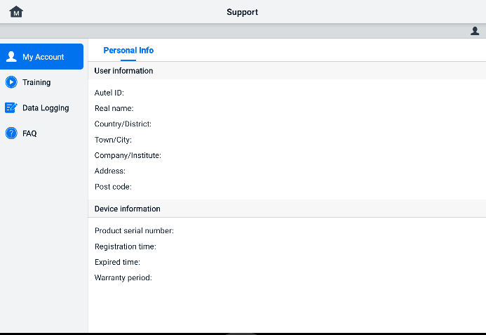
Фигура 16-1 Екран за приложение за поддръжка

Моят Профил
Моят Екранът на акаунта показва подробна информация за потребителя и продукта, която е синхронизирана с регистрирания онлайн акаунт.
Лична информация
Информацията за потребителя и информацията за устройството са включени в раздела „Лична информация“.
- Информация за потребителя — показва подробна информация за вашия регистриран онлайн акаунт в Autel, като например вашия Autel ID, име, адрес и друга информация за контакт.
- Информация за устройството — показва информация за регистрирания продукт, включително серийния номер на продукта, часа на регистрация, изтекъл срок и гаранционния срок.

Обучение
Разделът „Обучение“ предоставя бързи връзки към онлайн видео акаунтите на Autel. Изберете видео канал по език, за да видите всички налични онлайн обучителни видеоклипове на Autel по теми като техники за използване на продукти и практики за диагностика на превозни средства.

Записване на данни
Разделът „Регистриране на данни“ съхранява записи на всички регистрирани данни за обратна връзка (изпратена), без обратна връзка (неизпратена, но запазена) или история (до последните 20 тестови записа) в диагностичната система. Служителите по поддръжката ще получават и обработват изпратените отчети чрез платформата за поддръжка. Решението ще бъде изпратено възможно най-скоро. Можете да продължите да кореспондирате с платформата за поддръжка, докато проблемът не бъде решен.
- За да отговорите в сесия за регистриране на данни
- Докоснете етикета „Обратна връзка“, за да видите списъка с изпратени регистрирани данни.
- Изберете конкретен елемент, за да видите последната актуализация на напредъка на обработката.
- Докоснете полето за въвеждане в долната част на екрана и въведете отговора си. Освен това можете да добавите прикачения файл, ако е необходимо.
- Докоснете „Изпрати“, за да изпратите съобщението си до поддръжката на Autel.

ЧЗВ
Разделът с често задавани въпроси предоставя изчерпателни справки за всички често задавани и отговаряни въпроси относно използването на онлайн акаунта на Autel и процедурите за пазаруване и плащане.
- Профил — показва въпроси и отговори относно използването на онлайн потребителския акаунт на Autel.
- Пазаруване — показва въпроси и отговори относно методите или процедурите за онлайн закупуване на продукти.
- Плащане — показва въпроси и отговори относно методите или процедурите за онлайн плащане на продукти.

MaxiViewer
Приложението MaxiViewer ви позволява да търсите функциите, поддържани от нашите инструменти, и информация за версията. Има два начина за търсене – чрез търсене на инструмента и превозното средство или чрез търсене на функциите.
  - Търсене по превозно средство
- Докоснете приложението MaxiViewer в менюто за задачи на MaxiSys. Показва се екранът на приложението MaxiViewer.
- Изберете модел на продукта от първия падащ списък в горния ляв ъгъл.
- Изберете марката, модела и годината на производство на автомобила от втория падащ списък.
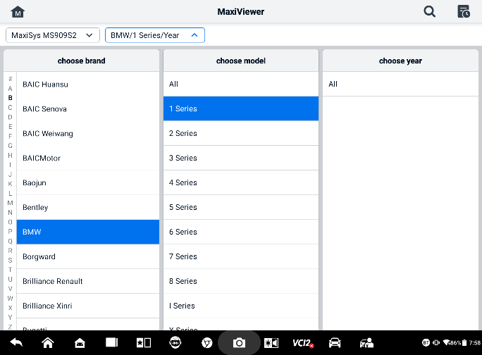
Фигура 17-1 Екран 1 на MaxiViewer
- Всички функции, поддържани от избрания инструмент за избраното превозно средство, се показват като няколко колони.
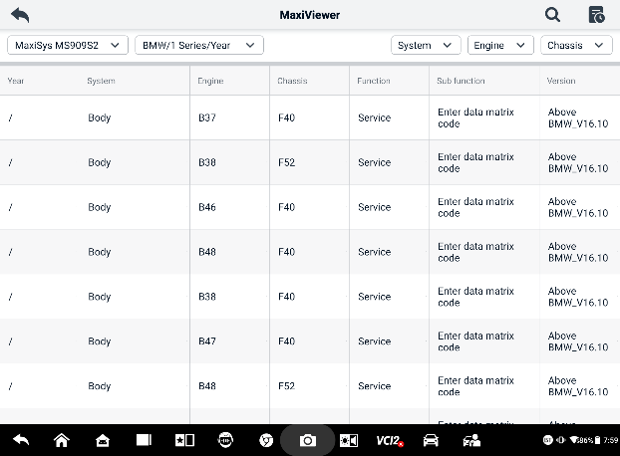
Фигура 17-2 Екран 2 на MaxiViewer
  - За търсене по функции
- Докоснете приложението MaxiViewer в менюто за задачи на MaxiSys. Показва се екранът на приложението MaxiViewer.
- Изберете модел на продукта от първия падащ списък в горния ляв ъгъл.
- Докоснете иконата за търсене в горния десен ъгъл и въведете функцията, която искате да търсите, в полето за търсене. Екранът ще покаже всички превозни средства, които поддържат тази функция, заедно с информация като годината на производство, системата, функцията, подфункцията и версията на превозното средство.
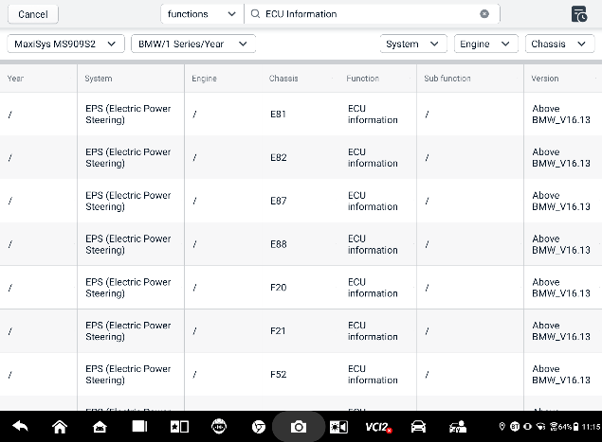
Фигура 17-3 Екран 3 на MaxiViewer
ЗАБЕЛЕЖКА
Поддържа се размито търсене. Въведете част от ключовите думи, свързани с функцията, за да намерите цялата налична информация.

MaxiVideo
Приложението MaxiVideo конфигурира таблета MaxiSys да работи като цифров видеоскоп, като просто го свърже с цифрова инспекционна камера MaxiVideo. Тази функция ви позволява да изследвате труднодостъпни зони, обикновено скрити от погледа, с възможност за запис на цифрови снимки и видеоклипове, което ви предлага икономично решение за инспекция на машини, съоръжения и инфраструктура по безопасен и бърз начин.
ЗАБЕЛЕЖКА
      - Цифровата инспекционна камера MaxiVideo и нейните фитинги са допълнителни аксесоари и трябва да се закупят отделно. И двата размера (8,5 мм и 5,5 мм) на главата на изображението са опционални и се предлагат за закупуване.
      - Тази функция е съвместима с цифровата инспекционна камера MaxiVideo в модели MV105S, MV108S, MV105 и MV108.
      - Свържете таблета с цифровата инспекционна камера MaxiVideo, като използвате USB кабела. За подробни инструкции за работа, моля, вижте краткото ръководство за цифровата инспекционна камера MaxiVideo.

Бързи връзки
Приложението Quick Link ви осигурява удобен достъп до официалния уебсайт на Autel и много други известни сайтове в сектора на автомобилните услуги, за да ви предостави техническа помощ, бази знания, форуми, както и консултации за обучение и експертиза.
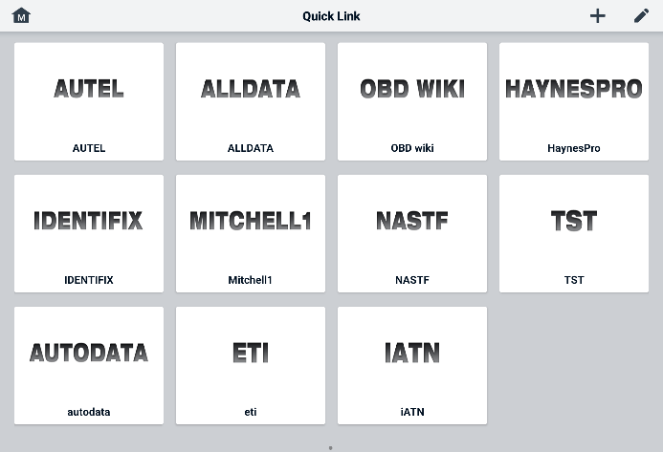
Фигура 19-1 Екран за бързи връзки
- За да отворите бърза връзка
- Докоснете Quick Link (Бърза връзка) в менюто за задачи MaxiSys. Показва се екранът на приложението Quick Link.
- Изберете миниатюра на уебсайт от основната секция. Браузърът Chrome ще се стартира и избраният уебсайт ще се отвори.
- За управление на бързите връзки
- Докоснете Quick Link (Бърза връзка) в менюто за задачи на MaxiSys. Ще се появи екранът на приложението Quick Link.
- Докоснете иконата в горния десен ъгъл, за да добавите уебсайтове. Докоснете иконата, за да изтриете уебсайтове.

Дистанционен десктоп
Приложението за отдалечен работен плот стартира програмата TeamViewer Quick Support, която е прост, бърз и сигурен интерфейс за дистанционно управление. Можете да използвате приложението, за да получите ad-hoc дистанционна поддръжка от центъра за поддръжка на Autel, колеги или приятели, като им позволите да управляват вашия таблет MaxiSys на своя компютър чрез софтуера TeamViewer.

Операции
Ако си представите връзката с TeamViewer като телефонно обаждане, TeamViewer ID би бил телефонният номер, под който могат да се свържат всички клиенти на TeamViewer поотделно. Компютрите и мобилните устройства, на които работи TeamViewer, се идентифицират с глобално уникален ID. При първото стартиране на приложението за отдалечен работен плот този ID се генерира автоматично въз основа на хардуерните характеристики и няма да се промени.
Уверете се, че таблетът е свързан с интернет, преди да стартирате приложението за отдалечен работен плот, за да може таблетът да получава отдалечена поддръжка от трета страна.
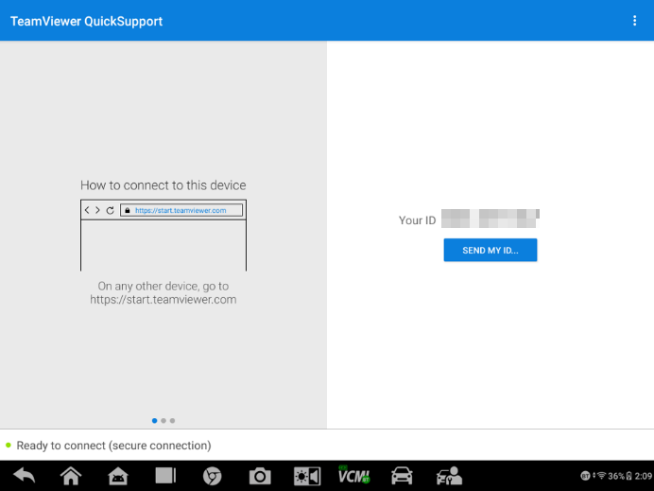
Фигура 20-1 Екран за отдалечен работен плот

- За да получите дистанционна поддръжка от партньор
- Включете таблета.
- Докоснете приложението Дистанционен десктоп в менюто Job на MaxiSys. Показва се интерфейсът на TeamViewer и се генерира и показва идентификаторът на устройството.
- Вашият партньор трябва да инсталира софтуера за дистанционно управление на компютъра си, като изтегли пълната версия на програмата TeamViewer онлайн (http://www.teamviewer.com), и след това да стартира софтуера.
- Предоставете идентификационния си номер на партньора и изчакайте той/тя да ви изпрати заявка за дистанционно управление.
- Ще се появи съобщение с молба да потвърдите, за да разрешите дистанционното управление на устройството си.
- Докоснете „Разреши“, за да приемете, или докоснете „Откажи“, за да отхвърлите.
Вижте свързаните документи на TeamViewer за допълнителна информация.

Потребителска обратна връзка
Приложението „Обратна връзка от потребителите“ ви позволява да изпращате въпроси, свързани с този продукт.
- За да изпратите обратна връзка от потребителя
- Докоснете „Потребителска обратна връзка“ в менюто „Задачи“ на MaxiSys. Информацията за устройството се синхронизира автоматично.
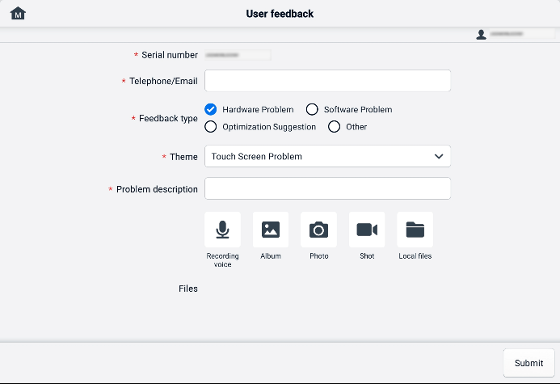
Фигура 21-1 Екран за обратна връзка от потребителя
- Задайте Телефон/Имейл, Тип обратна връзка, Тема и Описание на проблема. Можете също да прикачите гласови записи, снимки, екранни снимки, изображения или PDF файлове. За да разрешите проблема си по-ефективно, ви препоръчваме да попълните информацията с възможно най-много подробности.
- Докоснете „Изпращане“, за да изпратите попълнената информация до онлайн сервизния център на Autel. Изпратената обратна връзка ще бъде внимателно прочетена и обработена от нашия сервизен персонал.

Autel Потребителски Център
Актуализациите на софтуера са налични безплатно през първата година от датата на покупката. Приложението Autel Потребителски Център ви позволява да регистрирате инструмента си, за да изтеглите най-новия издаден софтуер, като по този начин подобрите функционалността на приложението MaxiSys, като добавите нови модели превозни средства или подобрени приложения към базата данни.
Има два начина за регистрация на продукти:
- Чрез таблета MaxiSys
- За да влезете с вашия акаунт и да регистрирате вашия инструмент Autel
  - Докоснете Autel Потребителски Център от менюто за задачи на MaxiSys. Показва се следният екран.
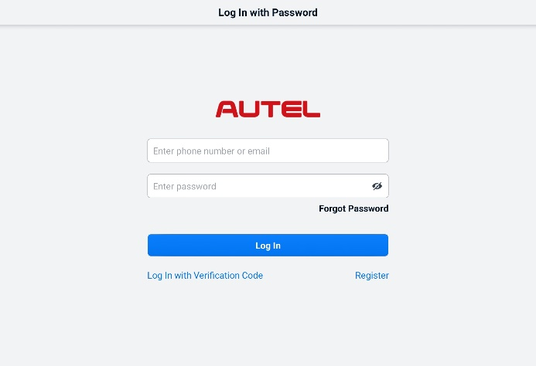
Фигура 22-1 Екран на потребителския център на Autel
  - Ако вече имате Autel ID, можете да влезете с вашия Autel ID и парола или да докоснете „Вход с код за потвърждение“, за да влезете с вашия телефонен номер и код за потвърждение. Ако все още нямате Autel ID, докоснете „Регистрация“, за да създадете Autel ID.
  - След като акаунтът ви бъде успешно регистриран, ще влезете в главното меню на Потребителския център на Autel.
  - Изберете Управление на устройства в главното меню.
  - Докоснете бутона „Свързване на устройство“ в горния десен ъгъл на екрана „Управление на устройства“. Серийният номер и паролата на устройството ще се появят автоматично на екрана „Свързване на устройство“.
  - Докоснете бутона „Връзка“, за да завършите регистрацията на продукта.
- Чрез уебсайта на Autel
- За да регистрирате вашия инструмент Autel
- Посетете уебсайта: pro.autel.com.
- Ако имате акаунт в Autel, влезте с вашия идентификатор на акаунта и парола и преминете към стъпка 7.
- Ако сте нов член на Autel, щракнете върху бутона „Регистрация“, за да създадете своя Autel ID.
- Въведете необходимата лична информация в полетата за въвеждане.
- Въведете имейл адреса си и след това щракнете върху „Заявка“. Ще получите имейл от Autel с вашия код за потвърждение. Отворете имейла и копирайте кода в съответното поле за въвеждане.
- Задайте парола за акаунта си и въведете паролата отново, за да потвърдите. Прочетете Споразумението за потребителско обслужване на Autel и Политиката за поверителност на Autel, след което поставете отметка в квадратчето, за да приемете условията. След като въведете цялата информация, щракнете върху Регистрация. Ще се появи екран за регистрация на продукт.
- Серийният номер и паролата на вашия продукт са необходими за завършване на регистрацията. За да намерите серийния номер и паролата си на инструмента: отидете в Настройки ＞ Относно.
- Въведете серийния номер и паролата на вашия инструмент на екрана за регистрация на продукта. Въведете CAPTCHA кода и щракнете върху „Изпращане“, за да завършите процедурата по регистрация.

Поддръжка и сервиз
За да се гарантира, че таблетът и комбинираното VCI устройство работят на оптимално ниво, препоръчваме стриктно да се спазват инструкциите за поддръжка на продукта, описани в този раздел.

Инструкции за поддръжка
Следното включва как да поддържате устройствата си, заедно с предпазните мерки, които трябва да вземете.
- Използвайте мека кърпа и алкохол или мек препарат за почистване на прозорци, за да почистите сензорния екран на таблета.
- Не използвайте абразивни почистващи препарати, перилни препарати или автомобилни химикали върху таблета.
- Съхранявайте устройствата на сухо място и в рамките на посочените работни температури.
- Подсушете ръцете си, преди да използвате таблета. Сензорният екран на таблета може да не работи, ако е влажен или ако го докосвате с мокри ръце.
- Не съхранявайте устройствата във влажни, прашни или замърсени места.
- Проверявайте корпуса, окабеляването и конекторите за замърсявания и повреди преди и след всяка употреба.
- Не се опитвайте да разглобявате таблета или VCI устройството.
- Не изпускайте и не причинявайте сериозни удари на устройствата.
- Използвайте само одобрени зарядни устройства за батерии и аксесоари. Всяка неизправност или повреда, причинена от използването на неодобрени зарядни устройства за батерии и аксесоари, ще анулира ограничената гаранция на продукта.
- Уверете се, че зарядното устройство за батерии не влиза в контакт с проводими предмети.
- Не използвайте таблета до микровълнови фурни, безжични телефони и някои медицински или научни инструменти, за да предотвратите смущения в сигнала.

Контролен списък за отстраняване на неизправности
- Когато таблетът не работи правилно:
- Уверете се, че таблетът е регистриран онлайн.
- Уверете се, че системният софтуер и софтуерът на диагностичното приложение са правилно актуализирани.
- Уверете се, че таблетът е свързан с интернет.
- Проверете всички кабели, връзки и индикатори, за да видите дали се приема сигнал.
- Когато животът на батерията е по-кратък от обикновено:
- Това може да се случи, когато сте в район със слаб сигнал. Изключете устройството си, ако не го използвате.
- Когато не можете да включите таблета:
- Уверете се, че таблетът е свързан към източник на захранване или батерията му е заредена.
- Когато не можете да заредите таблета:
- Зарядното ви устройство може да не работи. Свържете се с най-близкия дилър.
- Може би се опитвате да използвате устройството при прекалено висока/ниска температура. Заредете устройството на по-хладно или по-топло място.
- Възможно е устройството ви да не е свързано правилно към зарядното устройство. Проверете конектора.
ЗАБЕЛЕЖКА
Ако проблемите продължават, моля, свържете се с техническата поддръжка на Autel или с вашия местен търговски представител.

Относно използването на батерията
Вашият таблет се захранва от вградена литиево-йонна полимерна батерия, която ви позволява да презареждате батерията си, когато е останало електричество.

ОПАСНОСТ
Вградената литиево-йонна полимерна батерия може да се сменя само във фабриката; неправилната подмяна или манипулирането на батерията може да причини експлозия.
- Не използвайте повредено зарядно устройство за батерии.
- Не разглобявайте, отваряйте, мачкайте, огъвайте, деформирайте, пробивайте или разкъсвайте батерията.
- Не модифицирайте, не преработвайте и не се опитвайте да поставяте чужди предмети в батерията, нито я излагайте на огън, експлозия или други опасности.
- Използвайте само посоченото зарядно устройство и USB кабели. Използването на зарядни устройства или USB кабели, които не са одобрени от Autel, може да доведе до неизправност или повреда на устройството.
- Използването на неквалифицирана батерия или зарядно устройство може да представлява риск от пожар, експлозия, теч или други опасности.
- Избягвайте изпускането на таблета. Ако таблетът бъде изпуснат, особено върху твърда повърхност, и подозирате повреда, занесете го в сервизен център за проверка.
- Опитайте се да сте по-близо до безжичния си рутер, за да намалите разхода на батерията.
- Времето, необходимо за презареждане на батерията, варира в зависимост от оставащия капацитет на батерията.
- Животът на батерията неизбежно се скъсява с течение на времето.
- Изключете зарядното устройство от контакта, след като таблетът е напълно зареден, тъй като презареждането може да съкрати живота на батерията.
- Съхранявайте батерията в умерена среда. Не я поставяйте в кола, когато е твърде горещо или твърде студено, това може да намали капацитета и живота на батерията.

Процедури за обслужване
Този раздел предоставя информация за техническа поддръжка, ремонтни услуги и заявки за резервни или допълнителни части.

Техническа поддръжка
Ако имате някакви въпроси или проблеми относно работата на продукта, моля, свържете се с нас.
Централа на Autel в Китай
- Тел.: +86 (0755) 8614-7779 (понеделник-петък, 9:00-18:00 ч. пекинско време)
- Имейл: support@autel.com
- Адрес: Floor 2, Caihong Keji Building, 36 Hi-tech North Six Road, Songpingshan Community, Xili Sub-district, Nanshan District, Shenzhen City, China
- Уеб: www.autel.com
Autel Северна Америка
- Тел.: 1-855-288-3587 (понеделник-петък, 9:00-18:00 ч. източно време)
- Имейл: ussupport@autel.com
- Адрес: 36 Harbor Park Drive, Port Washington, New York, USA 11050
- Уеб: www.autel.com/us
Autel Европа
- Тел.: +49(0)89 540299608 (понеделник-петък, 9:00-18:00 ч. берлинско време)
- Имейл: support.eu@autel.com
- Адрес: Landsberger Str. 408, 81241 München, Germany
- Уеб: www.autel.eu
Autel, Азиатско-тихоокеански регион
Япония:
- Тел.: +81-045-548-6282
- Имейл: support.jp@autel.com
- Адрес: 6th Floor, Ari-nadoribiru 3-7-7, Shinyokohama, Kohoku-ku, Yokohama-shi, Kanagawa-ken, 222-0033 Japan
- Уеб: www.autel.com/jp
Австралия:
- Имейл: ausupport@autel.com
- Адрес: Unit 5, 25 Veronica Street, Capalaba
Autel IMEA
- Тел.: +971 585 002709 (в ОАЕ)
- Имейл: imea-support@autel.com
- Адрес: 906-17, Preatoni Tower (Cluster L), Jumeirah Lakes Tower, DMCC, Dubai, UAE
- Уеб: www.autel.com
Autel Латинска Америка
Мексико:
- Тел.: +52 33 1001 7880 (испански в Мексико)
- Имейл: latsupport@autel.com
- Адрес: Avenida Americas 1905, 6B, Colonia Aldrete, Guadalajara, Jalisco, Mexico
Бразилия:
- Имейл: brsupport@autel.com
- Адрес: Avenida José de Souza Campos n° 900, sala 32 Nova Campinas Campinas – SP, Brazil
- Уеб: www.autel.com/br

Ремонтни услуги
Ако се наложи да върнете устройството си за ремонт, моля, изтеглете формуляра за ремонт от www.autel.com и го попълнете. Трябва да включите следната информация:
- Име за контакт
- Адрес за връщане
- Телефонен номер
- Име на продукта
- Пълно описание на проблема
- Доказателство за покупка за гаранционни ремонти
- Предпочитан метод на плащане за ремонти извън гаранцията
ЗАБЕЛЕЖКА
За ремонти извън гаранцията, плащането може да се извърши с Visa, Master Card или с одобрени кредитни условия.
Изпратете устройството на вашия местен представител или на адреса по-долу:
Floor 2, Caihong Keji Building, 36 Hi-tech North Six Road, Songpingshan Community, Xili Sub-district, Nanshan District, Shenzhen City, China

Други услуги
Можете да закупите допълнителните аксесоари директно от оторизираните доставчици на инструменти на Autel и/или от вашия местен дистрибутор или агент.
Вашата поръчка за покупка трябва да съдържа следната информация:
- Информация за контакт
- Име на продукт или част
- Описание на артикула
- Количество за покупка

Информация за съответствие
Съответствие с FCC
Това оборудване е тествано и е установено, че отговаря на ограниченията за цифрови устройства от клас B, съгласно част 15 от правилата на FCC. Тези ограничения са проектирани да осигурят разумна защита срещу вредни смущения в жилищна инсталация. Това оборудване генерира, използва и може да излъчва радио честотна енергия и, ако не е инсталирано и използвано в съответствие с инструкциите, може да причини вредни смущения на радиокомуникациите. Няма обаче гаранция, че смущения няма да възникнат в дадена инсталация. Ако това оборудване причинява вредни смущения на радио- или телевизионното приемане, което може да се определи чрез изключване и включване на оборудването, потребителят се насърчава да опита да коригира смущенията чрез една или повече от следните мерки:
- Преориентирайте или преместете приемащата антена.
- Увеличете разстоянието между оборудването и приемника.
- Свържете оборудването към контакт от електрическа верига, различна от тази, към която е свързан приемникът.
- Консултирайте се с дилъра или с опитен радио/телевизионен техник за помощ.

ПРЕДУПРЕЖДЕНИЕ
Промени или модификации, които не са изрично одобрени от страната, отговорна за съответствието, биха анулирали правото на потребителя да работи с оборудването.
Това устройство отговаря на Част 15 от правилата на FCC. Експлоатацията му е предмет на следните две условия:
- Това устройство може да не причинява вредни смущения.
- Това устройство трябва да приема всякакви получени смущения, включително смущения, които могат да причинят нежелана работа.
Информация за излагане на радиочестотни лъчи
Изисквания на FCC за излагане на радиочестотни лъчи: Най-високата стойност на SAR, отчетена съгласно този стандарт по време на сертифицирането на продукта, е за употреба до главата с минимално разстояние от 5 мм. Този предавател не трябва да се разполага или да работи заедно с друга антена или предавател.

Този продукт е в съответствие с изискванията на FCC за излагане на радиочестотно лъчение и е запознат с уебсайта на FCC https://apps.fcc.gov/oetcf/eas/reports/GenericSearch.cfm. Търсете FCC ID: WQ8-DV2379.
СЪОБЩЕНИЕ НА IC ЗА КАНАДСКИ ПОТРЕБИТЕЛИ
Това устройство съдържа предавател(и)/приемник(и) без лиценз, които отговарят на RSS на Канадската агенция за иновации, наука и икономическо развитие (INOVATIONS, SCI) без лиценз. Експлоатацията е предмет на следните две условия:
(1) Това устройство не може да причинява смущения.
(2) Това устройство трябва да приема всякакви смущения, включително смущения, които могат да причинят нежелана работа на устройството.
Работата на това устройство е ограничена само за употреба на закрито. (5150-5250MHz)
Това EUT е в съответствие със SAR за граници на експозиция за общо население/неконтролирано облъчване в IC RSS-102 и е тествано в съответствие с методите и процедурите за измерване, посочени в IEEE 1528 и IEC 62209. Това оборудване трябва да се инсталира и използва с минимално разстояние от 5 мм между излъчвателя и тялото ви. Това устройство и неговата(ите) антена(и) не трябва да се разполагат едновременно или да работят заедно с друга антена или предавател.

Съответствие с CE
Директива 2014/53/ЕС за редакция на емисиите.
Съответствие с RoHS
Това устройство е декларирано като съответстващо на Европейската директива за ограничение на опасните вещества 2011/65/ЕС.

Гаранция
12-месечна ограничена гаранция
Autel Intelligent Technology Corp., Ltd. (Компанията) гарантира на първоначалния купувач на дребно на този таблет MaxiSys, че ако този продукт или която и да е негова част, при нормална употреба и при нормални условия, се окаже дефектна по отношение на материала или изработката, което води до повреда на продукта в рамките на дванадесет (12) месеца от датата на покупка, такъв(и) дефект(и) ще бъде(ат) поправен(и) или заменен(и) (с нови или ремонтирани части) с доказателство за покупка, по преценка на Компанията, без заплащане на части или труд, пряко свързани с дефекта(ите).
ЗАБЕЛЕЖКА
Ако гаранционният срок е несъвместим с местните закони и разпоредби, моля, спазвайте съответните местни закони и разпоредби.
Компанията не носи отговорност за каквито и да е случайни или последващи щети, произтичащи от употребата, неправилната употреба или монтажа на устройството. Някои щати не позволяват ограничение за срока на подразбираща се гаранция, така че горните ограничения може да не се отнасят за вас.
Тази гаранция не се отнася за:
- Продукти, подложени на необичайна употреба или условия, злополука, неправилно боравене, небрежност, неразрешена промяна, злоупотреба, неправилен монтаж или ремонт или неправилно съхранение;
- Продукти, чийто механичен сериен номер или електронен сериен номер е бил премахнат, променен или повреден;
- Повреди от излагане на прекомерни температури или екстремни условия на околната среда;
- Щети, произтичащи от свързване или използване на аксесоар или друг продукт, неодобрен или разрешен от Компанията;
- Дефекти във външния вид, козметични, декоративни или структурни елементи, като например рамкиране и нефункционални части.
- Продукти, повредени от външни причини, като пожар, замърсявания, пясък, протичане на батерия, изгорял предпазител, кражба или неправилна употреба на електрически източник.
ВАЖНО
Цялото съдържание на продукта може да бъде изтрито по време на процеса на ремонт. Трябва да създадете резервно копие на всяко съдържание на вашия продукт, преди да го доставите за гаранционно обслужване.

V1.1 | 2025.07

